Государственное бюджетное профессиональное образовательное учреждение
Калужской области
«Тарусский многопрофильный техникум»

УЧЕБНО-МЕТОДИЧЕСКИЙ КОМПЛЕКС
ПО МЕЖДИСЦИПЛИНАРНОМУ КУРСУ

МДК.01.01 Основы управления ассортиментом товаров
ПМ.01 Управление ассортиментом товаров

38.02.05 – Товароведение и экспертиза
качества потребительских товаров.

ДЛЯ СТУДЕНТОВ ОЧНОЙ ФОРМЫ ОБУЧЕНИЯ

Составитель: Емельянова Л.О., преподаватель спец. Дисциплин ГБПОУ КО «ТМТ»

Учебно-методический комплекс по МДК.01.01 Основы управления ассортиментом товаров МДК составлен в соответствии с требованиями к минимуму результатов освоения ПМ.01 Управление ассортиментом товаров, изложенными в Федеральном государственном стандарте среднего профессионального образования по специальности 38.02.05 – Товароведение и экспертиза качества потребительских товаров, утвержденном приказом Министерства образования и науки РФ от от 28 июля 2014 г. N 835

Учебно-методический комплекс по междисциплинарному курсу МДК.01.01 Основы управления ассортиментом товаров входит в ПМ.01 Управление ассортиментом товаров и является частью основной профессиональной образовательной программы ГБПОУ КО «ТМТ» по специальности 38.02.05 – Товароведение и экспертиза качества потребительских товаров, разработанной в соответствии с примерной программой и/или ФГОС СПО третьего поколения (лишнее убрать, курсив заменить конкретными данными).

Учебно-методический комплекс по междисциплинарному курсу МДК.01.01 Основы управления ассортиментом товаров адресован студентам очной формы обучения.
УМК МДК.01.01 Основы управления ассортиментом товаров включает теоретический блок, перечень практических занятий, задания по самостоятельному изучению тем дисциплины, вопросы для самоконтроля, перечень точек рубежного контроля, а также вопросы и задания по промежуточной аттестации (при наличии).

СОДЕРЖАНИЕ

Наименование разделов | стр.
1. Введение | 4
2. Образовательный маршрут | 9
3. Содержание теоретических знаний | 10
4. Содержание практических знаний. | 12
5. Лекционный материал по дисциплине. | 16
6. Практические занятия. | 94
7. Текущий контроль освоения учебной дисциплины. | 103
8. Задания для итогового контроля усвоения материала. | 116
9. Приложение | 131
Уважаемый студент!

Учебно-методический комплекс по МДК.01.01 Основы управления ассортиментом товаров является частью профессионального модулям и создан Вам в помощь для работы на занятиях, при выполнении домашнего задания и подготовки к текущему и итоговому контролю по дисциплине.
УМК по МДК.01.01 Основы управления ассортиментом товаров включает теоретический блок, перечень практических занятий, задания для самостоятельного изучения тем дисциплины, вопросы для самоконтроля, перечень точек рубежного контроля, а также вопросы и задания по промежуточной аттестации (при наличии экзамена).
Приступая к изучению новой учебной МДК.01.01 Основы управления ассортиментом товаров, Вы должны внимательно изучить список рекомендованной основной и вспомогательной литературы. Из всего массива рекомендованной литературы следует опираться на литературу, указанную как основную.
По каждой теме в УМК перечислены основные понятия и термины, вопросы, необходимые для изучения (план изучения темы), а также краткая информация по каждому вопросу из подлежащих изучению. Наличие тезисной информации по теме позволит Вам вспомнить ключевые моменты, рассмотренные преподавателем на занятии.
Основные понятия, используемые при изучении содержания МДК.01.01 Основы управления ассортиментом товаров, приведены в глоссарии.
После изучения теоретического блока приведен перечень практических работ, выполнение которых обязательно. Наличие положительной оценки по практическим и лабораторным работам необходимо для получения зачета по МДК.01.01 Основы управления ассортиментом товаров и допуска к экзамену, поэтому в случае отсутствия на уроке по уважительной или неуважительной причине Вам потребуется найти время и выполнить пропущенную работу.
В процессе изучения МДК.01.01 Основы управления ассортиментом товаров предусмотрена самостоятельная внеаудиторная работа, включающая подготовку рефератов, составление кроссвордов, работа с нормативно-технологической документацией, изучение показателей качества по стандарту.
Содержание рубежного контроля (точек рубежного контроля) разработано на основе вопросов самоконтроля, приведенных по каждой теме.
По итогам изучения МДК.01.01 Основы управления ассортиментом товаров проводится экзамен.
Экзамен сдается по билетам либо в тестовом варианте, вопросы к которому приведены в конце УМКД.
В результате освоения МДК.01.01 Основы управления ассортиментом товаров.
Вы должны уметь:
- распознавать товары по ассортиментной принадлежности;
- формировать торговый ассортимент по результатам анализа потребности в товарах;
- применять средства и методы маркетинга для формирования спроса и стимулирования сбыта;
- рассчитывать показатели ассортимента;
- оформлять договоры с контрагентами;
- контролировать их выполнение, в т. ч. поступление товаров в согласованном ассортименте по срокам, качеству, количеству;
- предъявлять претензии за невыполнение контрагентами договорных обязательств;
- готовить ответы на претензии покупателей;
- производить закупку и реализацию товаров;
- учитывать факторы, влияющие на ассортимент и качество при организации товародвижения;
- соблюдать условия и сроки хранения товаров;
- рассчитывать товарные потери;
- планировать меры по ускорению оборачиваемости товаров, сокращению товарных потерь;
- соблюдать санитарно-эпидемиологические требования к торговым организациям и их персоналу, товарам, окружающей среде;
- соблюдать требования техники безопасности и охраны труда;
знать:
- ассортимент товаров однородных групп определенного класса, их потребительские свойства;
- товароведные характеристики реализуемых товаров, их свойства и показатели;
- виды, назначение, структуру договоров с поставщиками и потребителями;
- технологические процессы товародвижения;
- формы документального сопровождения товародвижения;
- правила приемки товаров;
- способы размещения товаров на складах и в магазинах;
- условия и сроки транспортирования и хранения товаров однородных групп;
- основные мероприятия по предупреждению повреждения и порчи товаров;
- классификацию торгово-технологического оборудования, его назначение и устройство;
- требования к условиям и правила эксплуатации торгово-технологического оборудования;
- нормативно-правовое обеспечение санитарно-эпидемиологического благополучия (санитарные нормы и правила);
- законы и иные нормативные правовые акты, содержащие государственные нормативные требования охраны труда, распространяющиеся на деятельность организации;
- обязанности работников в области охраны труда;
- причины возникновения и профилактики производственного травматизма;
- фактические или потенциальные последствия собственной деятельности (или бездействия) и их влияние на уровень безопасности труда;
- возможные последствия несоблюдения технологических процессов и производственных инструкций подчиненными работниками (персоналом)
иметь практический опыт:
- анализа ассортиментной политики торговой организации;
- выявления потребности в товаре (спроса);
- участия в работе с поставщиками и потребителями;
- приемки товаров по количеству и качеству;
- размещения товаров;
- контроля условий и сроков транспортировки и хранения товаров;
- обеспечения товародвижения в складах и магазинах;
- эксплуатации основных видов торгово-технологического оборудования;
- участия в проведении инвентаризации товаров;
В результате освоения дисциплины у Вас должны формироваться общие компетенции (ОК):

Название ОК | Результат, который Вы должны получить после  изучения содержания дисциплины/МДК
ОК 1 - Понимать сущность и социальную значимость своей будущей профессии, проявлять к ней устойчивый интерес | Знать: ассортимент товаров однородных групп определенного класса, их потребительские свойства.  Уметь: применять средства и методы маркетинга для формирования спроса и стимулирования сбыта.
ОК 2 - Организовывать собственную деятельность, выбирать типовые методы и способы выполнения профессиональных задач, оценивать их эффективность и качество | Знать: товароведные характеристики реализуемых товаров, их свойства и показатели.  Уметь: соблюдать требования техники безопасности и охраны труда.
ОК 3 - Принимать решения в стандартных и нестандартных ситуациях и нести за них ответственность | Знать: технологические процессы товародвижения.  Уметь: предъявлять претензии за невыполненные контрагентами договорных обязательств
ОК 4 - Осуществлять поиск и использование информации, необходимой для эффективного выполнения профессиональных задач, профессионального и личностного развития. | Знать: нормативно-правовое обеспечение санитарно-эпидемиолоческого благополучия (санитарные нормы и правила).  Уметь: распознавать товары по ассортиментной принадлежности.
ОК 5 - Владеть информационной культурой, анализировать и оценивать информацию с использованием информационно-коммуникационных технологий. | Знать: законы и иные нормативные правовые акты, содержащие государственные нормативные требования охраны труда, распространяющиеся на деятельность организации.  Уметь: рассчитывать показатели ассортимента.
ОК 6 - Работать в коллективе и команде, эффективно общаться с коллегами, руководством, потребителями | Знать: возможные последствия несоблюдения технологических процессов и производственных инструкций подчиненными работниками (персоналом).  Уметь: работать с поставщиками и потребителями.
ОК 7 - Брать на себя ответственность за работу членов команды (подчиненных), результат выполнения заданий. | Знать: фактические или потенциальные последствия собственной деятельности (или бездействия) и их влияние на уровень безопасности труда.  Уметь: готовить ответы на претензии покупателей.
ОК 8 - Самостоятельно определять задачи профессионального и личностного развития, заниматься самообразованием, осознанно планировать повышение квалификации. | Знать: основные мероприятия по предупреждению повреждения и порчи товаров.  Уметь: планировать меры по ускорению оборачиваемости товаров, сокращению товарных потерь.
ОК 9 - Самостоятельно определять задачи профессионального и личностного развития, заниматься самообразованием, осознанно планировать повышение квалификации. | Знать: классификацию торгово-технологического оборудования, его назначение и устройство; требования к условиям и правила эксплуатации торгово-технологического оборудования.  Уметь: эксплуатировать основные виды торгово-технологического оборудования.
ОК 10 - Исполнять воинскую обязанность, в том числе с применением полученных профессиональных знаний (для юношей). | Знать: причины возникновения и профилактики производственного травматизма.  Уметь: соблюдать санитарно-эпидемиологические требования к торговым организациям и их персоналу, товарам, окружающей среде.

В таблице приведены профессиональные компетенции, на формирование которых направлено содержание МДК.01.01 Основы управления ассортиментом товаров

Название ПК | Результат, который Вы должны получить после  изучения содержания дисциплины/МДК
ПК 1.1 – Выявлять потребность в товарах | Знать: ассортимент товаров однородных групп определенного класса, их потребительские свойства; товароведные характеристики реализуемых товаров, их свойства и показатели.  Уметь: формировать торговый ассортимент по результатам анализа потребности в товарах; применять средства и методы маркетинга для формирования спроса и стимулирования сбыта.  Владеть: навыками выявления потребности в товаре.
ПК 1.2 – Осуществлять связи с поставщиками и потребителями продуктов | Знать: виды, назначение, структуру договоров с поставщиками и потребителями.  Уметь: производить закупку и реализацию товаров; готовить ответы на претензии покупателей.  Владеть: навыки участия в работе с поставщиками и потребителями.
ПК 1.3 – Управлять товарными запасами и потоками. | Знать: технологические процессы товародвижения.  Уметь: производить закупку и реализацию товаров.  Владеть: навыками обеспечения товародвижения в складах и магазинах.
ПК 1.4 - Оформлять документацию на поставку и реализацию товаров | Знать: виды, назначения, структуру договоров с поставщиками и потребителями; формы документального сопровождения товароснабжения.  Уметь: оформлять договора с контрагентами; контролировать их выполнение, в т. ч. поступление товаров в согласованном ассортименте по срокам, качеству и количеству; предъявлять претензии за невыполнение контрагентами договорных обязательств; рассчитывать товарные потери.  Владеть: навыками приемки товаров по количеству и качеству.

Внимание! Если в ходе изучения МДК у Вас возникают трудности, то Вы всегда можете к преподавателю прийти на дополнительные занятия, которые проводятся согласно графику. Время проведения дополнительных занятий Вы сможете узнать у преподавателя, а также познакомившись с графиком их проведения, размещенном на двери кабинета преподавателя.
В случае если Вы пропустили занятия, Вы также всегда можете прийти на консультацию к преподавателю в часы дополнительных занятий.

2. Образовательный маршрут по дисциплине/МДК
,
Таблица 1
Формы отчетности, обязательные для сдачи | Количество
практические занятия | 7
Точки рубежного контроля | 7
Итоговая аттестация (при наличии) | зачёт

Желаем Вам удачи!

3. Содержание теоретических занятий.
№  п/п | Тема и развёрнутый план лекций | Количество часов
 | Тема 1. Розничная торговля | 6
1 | Формы организации и управления розничной торговлей.  Построение и размещение розничной торговой сети.  Виды розничных торговых организаций.  Специализация и типизация торговых предприятий в розничной торговле. | 2
2 | Факторы, влияющие на размещение розничной сети  Устройство и основы проектирования магазинов  Основные требования к торговым зданиям и помещениям.  Устройство и основы технологической планировки магазинов. | 2
3 | Изучение спроса населения и формирование товарного ассортимента  Задачи изучения спроса населения на товары в розничной торговле  Организация изучения спроса.  Формирование ассортимента товаров в магазине.  Основные правила торговли.  Организация закупки и реализации товаров. | 2
 | Тема 2.Оптовая торговля | 4
1. | Организационные формы оптовой торговли.  Оптовые торговые предприятия, их размещение и структура. | 2
2. | Сущность и задачи оптовой торговли  Роль оптовых предприятий в товарообороте и товародвижении. | 2
 | Тема 3. Складское хозяйство | 2
1 | 1. Товарные склады в торговле продовольственными товарами, их функции и виды.  2. Устройство и основы проектирования складов.  3. Выбор параметров, общие требования к устройству складов. | 2
 | Тема 4. Организация системы товароснабжения в розничной торговле. | 4
1 | Организация и проведение договорной работы с поставщиками.  Предъявление претензий.  Источники поступления товаров в розничную торговую сеть. | 2
2 | Организация закупки и реализация товаров.  Формы товароснабжения и организация доставки товаров в розничную торговую сеть.  Принципы товароснабжения.  Факторы, влияющие на организацию товароснабжения. | 2
 | Тема 5. Организация системы товароснабжения в оптовой торговле | 4
1 | Формы оптовой продажи товаров.  Организация оптовых закупок и реализация товаров на оптовых предприятиях.  Методы осуществления операций по закупке  Торгово-посреднические операции. Оферта, виды оферты. | 2
2 | Контракт, договор купли – продажи, содержание договора купли-продажи.  Организация транспортно-экспедиционных операций.  Планирование перевозок товаров народного потребления.  Организация перевозок грузов. Транспортно-экспедиционное обслуживание. | 2
 | Тема 6. Организация торгово-технологического процесса в магазине | 3
1 | Сущность и содержание торгово-технологического (оперативного) процесса.  Формы продажи товаров.  Организация и содержание операций по приёмке товаров по количеству и качеству.  Организация и технология хранения, и подготовка товаров к продаже.  Размещение и выкладка товаров в торговом зале. | 1
2 | Организация розничной продажи товаров. Основные элементы процесса продажи товаров. Задачи повышения культуры обслуживания населения.  Основные элементы процесса продажи товаров.  Обмен, возврат покупателями товаров купленных в розничной торговой сети.  Формирование ассортимента и обеспечение его устойчивости  Инвентаризация товаров. | 1
3 | Оперативный учёт в торговле  Реклама в розничной торговле  Задачи и виды рекламы. Организация рекламного хозяйства. | 1
 | Тема 7. Оформление документации на поставку и реализацию товаров | 8
1 | Изучение документов на поставку товаров.  Изучение документов на реализацию товаров. | 2
2 | Знакомство с содержанием заявки на экспертизу.  Ознакомление с содержанием акта отбора образцов. | 2
3 | Изучение правил оформления акта-сдачи приёма образцов.  Изучение документов на декларирование. | 2
4 | Изучение акта о порче, бое, ломе.  Ознакомление с правилами оформления претензий.  Ознакомление с правилами проведения инвентаризации. | 2
4. Содержание практических занятий.
№  п/п | Тема и развернутый план практических занятий | Количество часов
 |  | Всего | В том числе
 |  |  | В ауди-  тории | Самос-  тоятель-  ная работа
 | Тема 1. Розничная торговля | 3 | 1 | 2
1 | Обсуждение вопросов:  1. Дайте характеристику розничных торговых предприятий по их видам и особенностям устройства.  2. Дайте характеристику основных типов магазинов.  3. Назовите основные признаки классификации торговых зданий и сооружений. Дайте характеристику отдельных видов зданий и сооружений для размещения розничных торговых предприятий.  4. Перечислите возможные варианты планировки торгового зала магазина. Дайте их характеристику, назовите условия применения.  5. Что такое торговый ассортимент товаров, что лежит в основе его формирования?  Итоговый тестовый контроль по теме.  Практическая работа:  1. Определение задач развития сети и специализации торговых предприятий.  2. Определение основных технико-экономических расчётов площади магазинов. | 3 | 1 | 2
 | Тема 2.Оптовая торговля | 4 | 1 | 3
2 | Обсуждение вопросов:  1. Важнейшая задача оптовой торговли.  2. Какие рыночные функции и подфункции выполняет оптовая торговля?  3. Какое основное различие между агентами и брокерами?  4. Каким путем оптовая торговля активно воздействует на производство продукции, ее ассортимент и качество?  5. Социально-экономическая сущность оптовой торговли.  Итоговый тестовый контроль по теме.  Практическая работа:  1. Определение видов оптовых предприятий.  2. Правила определения размещения оптовых баз.  3. Приемы проектирования складских помещений. | 4 | 1 | 3
 | Тема 3. Складское хозяйство | 4 | 1 | 3
3 | Обсуждение вопросов:  1. Классификация складов, сущность и виды складов?  2. Какое технологическое оборудование складов?  3. Как осуществляется процесс поступления и приемки товаров на складе?  4. Хранение товаров на складе?  5. Технико-экономические показатели работы склада?  Итоговый тестовый контроль по теме.  Практическая работа:  1. Определение правил размещения складов. | 4 | 1 | 3
 | Тема 4. Организация системы товароснабжения в розничной торговле. | 6 | 2 | 4
4 | Обсуждение вопросов:  1. Какие факторы влияют на организацию товароснабжения розничной торговой сети?  2. Какие формы и методы доставки товаров применяют при завозе их в розничную торговую сеть?  3. В чем суть централизованной доставки товаров, ее прогрессивность?  Итоговый тестовый контроль по теме.  Практическая работа:  1. Оформление договора купли – продажи.  2. Оформление претензии. | 6 | 2 | 4
 | Тема 5. Организация системы товароснабжения в оптовой торговле | 6 | 2 | 4
5 | Обсуждение вопросов:  1. Какая важнейшая задача оптовой торговли?  2. Каковы различные рыночные функции выполняет оптовая торговля на макроуровне?  3. Какие показатели товарооборота оптовые предприятия изучают?  Итоговый тестовый контроль по теме.  Практическая работа:  1. Определение оптимального размера закупки  2. Изучение документации, оформляемой при заключении коммерческой сделки  3. Изучение документов по подготовке товара к продаже.  4. Изучение транспортных документов | 6 | 2 | 4
 | Тема 6. Организация торгово-технологического процесса в магазине | 9 | 1 | 8
6 | Обсуждение вопросов:  1. Понятие торговых и технологических процессов?  2. Принципы организации оперативных процессов?  3. Формы и этапы продажи товаров?  5. Правила розничной торговли?  6. Торговые услуги?  Итоговый тестовый контроль по теме.  Практическая работа:  1. Оформление инвентаризационной ведомости.  2. Оформление документов на возврат покупателями товара. | 9 | 1 | 8
 | Тема 7. Оформление документации на поставку и реализацию товаров | 11 | 3 | 8
7 | Обсуждение вопросов:  1. Транспортные документы их виды?  2. Сопроводительные документы?  Итоговый тестовый контроль по теме.  Практическая работа:  1. Оформление документов на поставку товаров  2. Оформление документов на реализацию товаров | 11 | 3 | 8

5. Лекционный материал по дисциплине.
Тема 1 Розничная торговля.
1.1. Виды розничной торговой сети.
Розничная торговая сеть представляет собой совокупность большого числа розничных торговых предприятий, осуществляющих куплю-продажу товаров и оказывающие услуги покупателям для их личного, семейного, домашнего использования.
Основными являются следующие виды торговой сети:
• стационарная;
• нестационарная (передвижная);
• посылочная.
К стационарной торговой сети относятся торговые предприятия, расположенные в специально оборудованных и предназначенных для ведения торговли зданиях и строениях (магазины, магазины-склады, павильоны, киоски).
Магазин - специально оборудованное стационарное здание или его часть, предназначенное для продажи товаров и оказания услуг покупателям. Магазины располагают комплексом торговых и неторговых помещений, необходимых для осуществления различных торгово-технологических операций.
Магазины-склады осуществляют торговлю лесными, строительными и другими материалами, санитарно-техническим и отопительным оборудованием, комплектами деревянных деталей для жилыx и садовых домов, топливом и др. В зависимости от вида реализуемых товаров в состав таких магазинов входят: торговый зал и административные помещения, зал товарных образцов, складские помещения (отапливаемые и неотапливаемые), навесы, площадки для хранения товаров.
Павильоны и киоски относятся к мелкорозничной торговой сети.
Павильон представляет собой оборудованное строение, имеющее торговый зал и помещения для хранения товарного запаса, рассчитанное на одно или несколько рабочих мест.
Киоск - оснащенное торговым оборудованием строение без торгового зала. Киоск рассчитан на одно рабочее место продавца, на площади которого размещается товарный запас.
Нестационарная торговая сеть функционирует на принципах разносной и развозной торговли. Она относится к мелкорозничной торговой сети и представлена палатками, автомагазинами, автоприцепами, автоцистернами и т. п.
Палатка - легко возводимая сборно-разборная конструкция, оснащенная прилавком, не имеющая торгового зала и помещений для хранения товаров, рассчитанная на одно или несколько рабочих мест продавца, на площади которых размещен товарный запас на один день торговли.
Посылочная торговля осуществляется специализированными организациями, в том числе и некоторыми магазинами, путем пересылки по почте товаров, выбираемых и заказываемых покупателями по образцам, каталогам и т. п. Оплата таких товаров производится либо предварительно, либо во время их получения покупателем.
1.2. Специализация и типизация розничных торговых предприятий
Специализация магазинов
Создание специализированных магазинов вызвано сложностью ассортимента отдельных товарных групп, а также необходимостью особых помещений и оборудования для некоторых товаров.
Специализация розничных торговых предприятий предусматривает их разделение по ряду признаков, основным из которых является accopтимeнт реализуемых товаров.
По этому признаку все магазины можно разделить на четыре группы:
1) продовольственные (осуществляющие торговлю продовольственными товарами);
2) непродовольственные (предлагающие для продажи покупателям непродовольственные товары);
З) смешанные (предназначенные для торговли как продовольственными, так и непродовольственными товарами);
4) магазины прочей специализации (реализующие товары, которые нельзя отнести ни к продовольственным, ни к непродовольственным, например, цветы, семена ит. п.).
В свою очередь продовольственные и непродовольственные магазины в зависимости от степени ограничения ассортимента товаров и его полноты можно подразделить на следующие группы:
• универсальные;
• комбинированные;
• специализированные.
Товарный ассортимент универсальных магазинов включает большое число различных групп продовольственных или непродовольственных товаров.
Комбинированные магазины осуществляют торговлю товарами нескольких (двух-трех) родственных групп товаров, связанных между собой общностью спроса. Например: овощи - фрукты; мясо - рыба; одежда - обувь; галантерея - парфюмерия - трикотаж. К комбинированным также относятся магазины, которые реализуют товары различных групп, объединенных по потребительским комплексам (товары для детей, женщин, мужчин, молодежи, ветеранов) или по однородности спроса (диетические продукты, детское питание, предметы домашнего хозяйства, подарки).
Специализированные магазины: предлагают покупателям товары какой-либо одной товарной группы (кондитерские изделия, бакалейные товары, ткани, одежда) или в них может быть представлена часть какой-либо товарной группы (сыры, хлопчатобумажные ткани, мужские сорочки).
Типизация магазинов
Со специализацией розничной торговой сети тесно связана ее типизация, цель которой состоит в устранении излишнего многообразия типов магазинов.
Типизация представляет собой систему мероприятий, направленных на отбор рациональных типов магазинов, которые являются экономически эффективными и обеспечивают высокое качество обслуживания населения. При этом наряду с отбором из числа уже действующих типов магазинов ведется разработка новых технически совершенных типов.
Применение типизации позволяет снизить затраты и сократить сроки строительства и реконструкции магазинов за счет использования типовых проектов. Она также способствует более рациональному управлению розничной торговой сетью, поскольку позволяет применять типовые решения по организации товароснабжения, формированию ассортимента, подбору торгово-технологического оборудования, рациональной организации труда.
При определении типа предприятия учитываются следующие основные признаки:
• ассортимент реализуемых товаров;
• размер торговой площади;
• применяемые методы продажи товаров.
Наиболее распространенными типами розничных торговых предприятий в настоящее время являются следующие:
универсам (супермаркет) - магазин, реализующий продовольственные товары универсального ассортимента и непродовольственные товары частого спроса преимущественно методом самообслуживания, торговой площадью от 400 м2;
гастроном - магазин с индивидуальным обслуживанием покупателей через прилавок, реализующий продовольственные товары универсального ассортимента (с преобладанием гастрономии), торговой площадью от 400 м2;
магазин «продукты» (минимаркет) - предприятие розничной торговли, реализующее продовольственные товары узкого ассортимента (в основном - хлеб, кондитерские товары, гастрономию, винно-водочные изделия, пиво, безалкогольные напитки), с индивидуальным обслуживанием через прилавок, торговой площадью от 18 м2;
универмаг - магазин, имеющий торговую площадь при размещении в городах от 3500 м2 (в сельской местности - от 650 м2), предлагающий универсальный ассортимент непродовольственных товаров и использующий различные методы торгового обслуживания покупателей (самообслуживание, по образцам, по каталогам, через прилавок обслуживания и др.).
универмаг «Детский мир» - предприятие розничной торговли, осуществляющее реализацию непродовольственных товаров универсального ассортимента для детей и применяющий различные методы торгового обслуживания покупателей, с торговой площадью от 2500 м2;
торговый дом - предприятие розничной торговли, реализующее товарные комплексы предметов туалета и гардероба для женщин и мужчин (одежда, обувь, ткани, галантерея, парфюмерия), использующее различные методы торгового обслуживания покупателей, торговой площадью от 1000м2;
магазин «Промтовары» - предприятие розничной торговли, реализующее непродовольственные товары узкого ассортимента, основные из которых швейные и трикотажные изделия, обувь, галантерея, парфюмерия, торговой площадью от 18 м2.
Распространенными типами специализированных и комбинированных магазинов являются:
продовольственные магазины «Хлеб», «Кондитерский», «овощи-фрукты», «Мясо», «Рыба», «Диетические продукты», «Минеральные воды» И т. п.;
непродовольственные магазины «Одежда», «Обувь», «Хозяйственные товары», «Мебель», «Культтовары», «Электротовары», «Ткани», «Игрушки», «Товары для детей», «Товары для женщин», «Товары для мужчин», «Все для дома», «Товары для спорта и туризма и т. п.;
магазины прочей товарной специализации «Природа», «Семена», «Зоомагазин», «Книги» И т. п.
Например, в зарубежной торговле существует развитая сеть магазинов - дискаунтов основная задача которых - продажа товаров по более низким ценам.
Снижение цен в магазинах-дискаунтерах достигается за счет уменьшения расходов, связанных с обслуживанием товаров (их хранением, подготовкой к продаже и т. п.).
Этому способствует:
сокращение числа посредников (поставки товаров в магазины сети осуществляются из единого распределительного центра);
преобладание в ассортименте товаров с высокой оборачиваемостью (преимущественно продовольственных);
применение самообслуживания;
использование специальных стеллажей с небольшим количеством расположенных по высоте полок, позволяющих выкладывать товары в открытой транспортной таре;
оптимизация численности персонала.
1.3. Размещение розничных торговых предприятий
В основе рационального размещения сети розничных торговых предприятий в городах лежат принципы равномерности и группового размещения, а также ориентации магазинов на определенную зону торгового обслуживания.
Принцип равномерности применим к однотипным предприятиям, и в первую очередь к магазинам, торгующим товарами повседневного спроса и обслуживающим в основном постоянный контингент покупателей. Он предполагает равномерное размещение магазинов по всей территории города с учетом плотности населения.
Принцип группового размещения означает необходимость территориального сближения магазинов разного товарного профиля (по продаже хлеба, овощей, молока, рыбы, мяса и т. д.) С целью обеспечения удовлетворения комплексного спроса на товары.
Не менее важным является принцип ориентации магазинов на определённую зону торгового обслуживания.
В соответствии с ним вся розничная торговая сеть делится на магазины местного и общегородского значения, магазины в составе торговых центров и магазины, расположенные вдоль автомагистралей.
Магазины местного значения, или «удобные магазины», располагаются в жилой зоне города (микрорайонах, жилых комплексах и т. д.) В пределах пешеходной доступности. В таких магазинах должен быть представлен универсальный ассортимент продовольственных и непродовольственный товаров.
Магазины общегородского значения предназначены для обслуживания населения всего города, поэтому в их числе должны быть и универсальные, и специализированные, и комбинированные магазины. В таких магазинах покупателям необходимо предоставить максимально широкий выбор как товаров, так и дополнительных услуг.
Магазины в составе торговых центров, как правило, предлагают покупателям универсальный ассортимент продовольственных и непродовольственных товаров. Чаще всего такие центры размещают на пересечении крупных автомагистралей вне пределов интенсивной городской застройки.
Вдоль автомагистралей, наряду с магазинами (например, расположенными рядом с автозаправочными станциями), размещают и такие предприятия розничной торговли, как павильоны, киоски и т. п.
Из вышесказанного следует, что одно из основных требований культуры торговли - удобство для населения может быть достигнуто, если при размещении торговых предприятий соблюдены следующие условия:
• магазины максимально приближены к потребителю;
• в них обеспечена возможность приобретения товаров
сложного ассортимента жителями ближайшего микрорайона;
• равномерно, пропорционально численности населения, размещены однотипные магазины;
• комплексно расположены магазины с ассортиментом товаров, связанных общностью спроса;
• обеспечены условия рентабельной работы для каждого торгового предприятия.
При размещении розничных торговых предприятий на территории сельских поселений учитывают функциональную значимость каждого населенного пункта.
Так, в крупных и больших сельских поселениях (с численностью населения свыше 5 тысяч человек и от 1 тысячи до 5 тысяч человек соответственно) розничная торговая сеть может состоять из универсамов, универмагов, специализированных магазинов по торговле продовольственными и непродовольственными товарами, магазинов «Современное домашнее хозяйство», «Техника», «Детский мир» И т. д.
В средних сельских поселениях (с численностью населения от 200 человек до 1 тысячи человек) могут быть представлены в основном следующие типы магазинов: «Продтовары», «Промтовары», «Товары повседневного спроса».
В малых сельских поселениях (с численностью населения до 200 человек) при невозможности создания стационарной розничной торговой сети торговое обслуживание населения должно осуществляться с помощью автомагазинов и других передвижных средств торговли. Кроме того, они могут применяться и при обслуживании мест массовых сельскохозяйственных и иных работ.
1.4. Организационно-правовые формы торговых предприятий.
В соответствии с Гражданским кодексом Российской Федерации юридическим лицом признается организация, имеющая в собственности, хозяйственном ведении или оперативном управлении обособленное имущество и отвечающая им по своим обязательствам.
Права и обязанности юридического лица должны соответствовать целям деятельности, предусмотренным в его учредительных документах.
В зависимости от формы собственности, на которой базируются юридические лица, они делятся на частные, государственные и муниципальные.
По основным целям деятельности юридические лица могут быть коммерческими или некоммерческими организациями.
Коммерческие организации в качестве основной цели своей деятельности преследуют извлечение прибыли, которая распределяется между их участниками.
Для некоммерческих организаций (потребительские кооперативы, общественные, религиозные и благотворительные организации, фонды и т. п.) извлечение и распределение прибыли не является основной целью их деятельности. Они вправе осуществлять предпринимательскую деятельность лишь постольку, поскольку это служит достижению целей, ради которых они созданы, и соответствующую этим целям.
Осуществлять торговую деятельность могут не только юридические, но и физические лица.
1.5 Виды и классификация торговых зданий и сооружений
Классификация торговых зданий и сооружений Торговые здания и сооружения классифицируют по ряду признаков:
• капитальности сооружения;
• особенностям объемно-планировочного решения;
• материалу наружных стен.
По капитальности торговые здания и сооружения делятся на два вида - капитальные (предназначенные для размещения магазинов) и облегченные (для устройства мелкорозничных торговых предприятий, в том числе используемых в качестве филиалов крупных магазинов).
В зависимости от особенностей объено-планировочного решения торговые здания могут быть отдельно стоящими встроенными, встроенно-пристроенными, пристроенными и образующими торговые центры. При этом здания бывают одноэтажные и многоэтажные.
По материалу наружных стен торговые здания подразделяют на каменные, кирпичные, шлакоблочные, железобетонные и деревянные.

Требования к торговым зданиям и сооружениям
Технологические требования предполагают такое устройство здания, при котором обеспечивается рациональная организация торгово-технологического процесса, предусматривающая возможность комплексной механизации погрузочно-разгрузочных работ, применение прогрессивных методов продажи товаров.
Архитектурно-строительными требованиями предусматриваются прочность конструкции здания, использование при строительстве готовых элементов заводского изготовления, соответствие архитектуры здания композиции уже имеющейся застройки, наличие удобных подъездных путей к магазину и тротуаров для пешеходов.
В соответствии с экономическими требованиями должно быть обеспечено снижение затрат на строительство и эксплуатацию здания. Этому способствует уменьшение расхода основных строительных материалов на единицу торговой площади или объема здания, применение унифицированных деталей.
Санитарно-технические требования определяют устройство систем теплоснабжения, отопления, вентиляции, водоснабжения, канализации, освещения. Соблюдение этих требований позволяет создать условия для осуществления операций торгово-технологического процесса в магазине, положительно сказывается на работе персонала, способствует повышению качества обслуживания покупателей.
1.6 Состав и взаимосвязь помещений магазина
Помещением называется пространство внутри здания, имеющее определенное функциональное назначение и ограниченное строительными конструкциями.
Состав помещений магазина
Помещения магазина подразделяются на:
1) торговые;
2) для приемки, хранения и подготовки товаров к продаже;
З) подсобные;
4) административно-бытовые;
5) технические.
Торговые помещения являются основными в магазине. От их размеров, пропорций и планировки во многом зависит организация торгово-технологического процесса и экономические показатели деятельности предприятия торговли. К торговым помещениям относят:
• торговые залы магазинов;
• отдел заказов;
• зал кафетерия;
• помещения или площади дополнительного обслуживания покупателей (места отдыха покупателей, помещения для раскроя тканей, мелкой переделки швейных изделий и др.).
В состав помещений для приемки, хранения и подготовки товаров к продаже входят:
• разгрузочные;
• приемочные;
• кладовые (в том числе охлаждаемые камеры);
• помещения для подготовки товаров к продаже;
• кладовые, фасовочные, комплектовочные отдела заказов;
• вспомогательные помещения кафетерия.
Подсобные помещения предназначены для размещения вспомогательных служб и выполнения работ по обслуживанию технологического процесса. К таким помещениям относятся:
• помещения для хранения контейнеров обменного фонда и тары, упаковочных и обвязочных материалов, торгового инвентаря, спецодежды, уборочного инвентаря и моющих средств;
• помещения для приема стеклянной тары от населения;
• моечные;
• камеры для мусора и охлаждаемые камеры пищевых отходов;
• мастерские для мелкого ремонта оборудования и инвентаря;
• рекламно-декорационные мастерские;
• экспедиции по доставке товаров на дом и др.
В группу административно-бытовых помещений входят:
• помещения аппарата управления;
• комната персонала;
• предприятия питания для персонала (столовая, буфет);
• помещения для приема пищи;
• главная касса;
• гардеробные;
• здравпункт;
• санитарно-бытовые помещения и др.
Технические помещения предназначены для размещения технических служб и выполнения работ по техническому обслуживанию рабочих мест и оборудования. Технические помещения включают в себя:
• машинные отделения охлаждаемых камер и лифтов;
• вентиляционные камеры;
• электрощитовую;
• котельную;
• тепловой узел;
• камеру кондиционирования воздуха;
• радиоузел;
• телефонные коммутаторы и др.

Взаимосвязь помещений магазина.

Расположение основных групп помещений магазина (их планировка) ДОЛЖНО быть таким, чтобы между ними обеспечивалась технологическая связь, способствующая перемещению товаров кратчайшими путями, исключались пересечения движения потоков товаров и покупателей (рис. 1).
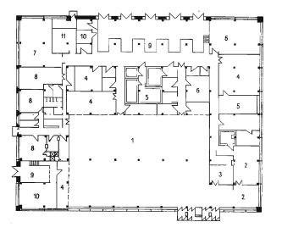

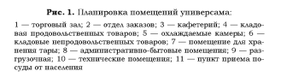

При осуществлении планировки помещений магазина необходимо соблюдать следующие основные требования:
• разгрузочные (платформы или помещения) должны примыкать к помещениям для приемки товаров;
• помещения для приемки следует располагать так, чтобы обеспечивались кратчайшие связи между ними и помещениями для хранения товаров, а также торговыми залами, особенно в том случае, когда товары поступают в таре-оборудовании;
• помещения для хранения товаров не должны быть проходными, их размещают в непосредственной близости от помещений для подготовки товаров к продаже;
• помещения для хранения товаров и подготовки их к продаже должны быть непосредственно связаны с соответствующими отделами торговых залов и располагаться на одном уровне с ними;
• административно-бытовые помещения размещают таким образом, чтобы обеспечивалась необходимая связь между ними и другими неторговыми, а также и торговыми помещениями;
• взаимное расположение административно-бытовых помещений определяется их функциями (например, должна быть обеспечена связь между помещениями для отдыха и приема пищи);
• помещения, входящие в одну функциональную группу, следует, по возможности, объединять (например, небольшие по площади помещения для хранения товаров объединять в одно, в мелких магазинах выделять в помещениях для хранения товаров площадь для их подготовки к продаже).
1.7 Устройство и планировка торгового зала магазина .

Торговым залом является специально оборудованная основная часть торгового помещения магазина, предназначена для обслуживания покупателей.
Под устройством торгового зала понимается его конфигурация, размещение внутри здания и относительно других помещений магазина, количество и расположение входов, выходов, оконных проемов и т. п.
Пла1-Luровк:а торгового зала заключается в разделении всей его площади на функциональные зоны и размещении внутри них торгового оборудования.
Требования к устройству и планировке торгового зала магазина.
К устройству и планировке торгового зала предъявляется ряд требований:
• удобное для покупателей расположение входов, выходов, отделов;
• создание наилучших условий для перемещения товаров из помещений для их хранения и подготовки к продаже к местам размещения и выкладки;
• эффективное использование площади торгового зала при размещении торгового оборудования;
• обеспечение свободного движения потоков покупателей;
• рациональная организация расчетных операций.
Всю площадь торгового зала можно условно разделить на:
• установочную площадь;
• площадь проходов для покупателей и перемещения
товаров;
• площадь рабочих мест обслуживающего персонала;
• площадь контрольно-кассового узла.
Установочная площадь включает в себя площадь, занятую торговым оборудованием (для выкладки товаров, денежных расчётов и обслуживания покупателей) и крупногабаритными товарами (холодильниками, стиральными машинами и т. п.), размещенными в торговом зале, а также площадь, занимаемую оборудованием для проведения денежных расчетов и обслуживания покупателей. В магазинах самообслуживания под установочную площадь обычно отводится примерно 30% всей площади торгового зала.
Об эффективности использования площади торгового зала судят по коэффициенту установочной площади, который рассчитывают по формуле
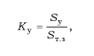
где К_{у} - коэффициент установочной площади;
S у - установочная площадь, м2;
S_{Т.З} - площадь торгового зала, м2.
Экспозиционная площадь исчисляется как сумма площадей всех элементов оборудования, предназначенных для выкладки товаров (полок, кассет и т. д.). К экспозиционной площади относится и площадь, занимаемая основаниями крупногабаритных товаров.
Степень использования площади торгового зала под выкладку товаров характеризует коэффициент экспозиционной площади. Его рассчитывают по следующей формуле:
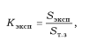
где КЭ КСП - коэффициент экспозиционной площади торгового зала;
SЭКСП - экспозиционная площадь, м2;
SТ.З - площадь торгового зала, м2.

Виды планировки торгового зала магазина
С помощью линейной планировки удобно регулировать направления движения покупательских потоков, организовать единый контрольно-кассовый узел магазина. Она обеспечивает хороший просмотр торгового зала. Одновременно находящиеся в зале покупатели получают возможность самостоятельно отобрать товары и таким образом совершить комплексную покупку, затратив на это минимум времени.
Различают три варианта линейной планировки:
• продольную, при которой линии торгового оборудования выстроены вдоль торгового зала;
• поперечную, когда оборудование образует линии, идущие поперек торгового зала;
• комбинированную, сочетающую в себе и продольную, и поперечную планировки.
Продольная линейная планировка применяется, как правило, в том случае, когда торговый зал магазина имеет небольшую (до 12 м) глубину. При большей глубине торгового зала удобнее использовать поперечную или комбинированную планировку.
Боксовая планировка представляет собой разбивку всей площади торгового зала на изолированные друг от друга отделы (боксы). При этом каждый отдел имеет собственный контрольно-кассовый узел, что делает такую планировку менее удобной для покупателей, совершающих комплексную покупку, поскольку на приобретение товаров в каждом отделе и на расчетные операции им приходится затрачивать дополнительное время.

Выставочная планировка применяется в магазинах, торгующих по образцам. Ее используют при продаже тканей, обоев, телевизоров, стиральных машин и др. Товары демонстрируют на стендах, горках, стеллажах, манекенах, расположенных на специально отведенной для их показа площади.
Смешанная планировка торгового зала сочетает в себе различные виды планировок.
1.8 Задачи и методы изучения покупательского спроса

В основе формирования ассортимента товаров для предприятий розничной торговли лежит изучение различных видов покупательского спроса с целью его последующего анализа и использования полученных результатов.
Таким образом, при изучении спроса учитываются три его вида:
• реализованный;
• неудовлетворенный;
• формирующийся.

Учет реализованного спроса проводят для выявления фактического удовлетворения спроса населения на отдельные товары. Об объеме и структуре такого спроса судят по размеру продажи товаров. С этой целью используют материалы инвентаризаций, оперативные данные о запасах и поступлении товаров и т. д. Применение современных компьютерно-кассовых систем позволяет вести ежедневную регистрацию проданных товаров и формировать отчеты с выводом их на печать. При этом могут быть учтены не только наименование, количество, цена товаров, но и целый ряд других характеристик.
Учет удовлетворенного спроса на предприятиях розничной торговли проводится различными способами. Например, в магазинах могут вестись специальные книги, куда заносятся заявки покупателей на товары, отсутствующие в продаже. При поступлении этих товаров покупателей извещают по телефону или с помощью почтовых открыток. Кроме того, с целью изучения этого показателя на розничных торговых предприятиях возможно проведение анкетных опросов покупателей. Узнать, какие товары из отсутствующих в продаже покупатели хотели бы приобрести, помогают и беседы, проводимые продавцами в процессе обслуживания покупателей.
Изучение формирующегося спроса на товары-новинки позволяет розничным торговым предприятиям выявить отношение к ним покупателей и более точно определить потребность в этих товарах. С этой целью в магазинах проводятся выставки-продажи, на которых покупатели знакомятся со свойствами представленных товаров, получают консультации по их применению, участвуют в дегустациях и т. п.

1.9 Понятие о торговом ассортименте

Ассортимент товаров - набор товаров, объединённых по какому-либо одному или совокупности признаковв (например, по общности производства или потребления, по назначению, материалу изготовления и др.).
Различают два основных вида ассортимента товаров - промышленный и торговый.
Промышленный ассортимент - ассортимент товаров, вырабатываемый отдельной отраслью промышленности или отдельным промешенным (сельско­хозяйственным) предприятием.
Торговый ассортимент - ассортимент товаров, представленный в торговой сети. Он, как правило, шире промышленного, поскольку формируется путем подбора товаров по группам, видам, сортам, моделям, фасонам, размерам и другим признакам.
В основе образования торгового ассортимента лежит товарная группа, которая включает товары (продовольственные или непродовольственные), выпускаемые различными производителями. Товарная гриппа - это совокупность товаров, имеющих аналогичное функциональное назначение и обладающих сходным составом потребительских свойств и показателей (например: верхняя одежда, обувь, молочные продукты и т. п.).
Совокупность товаров определенной группы, объединенных общим названием и назначением, образует вид товаров. В качестве примера вида товара можно привести, например, костюм, платье, сапоги, телевизор, творог и т. п.
Внутри каждого вида товаров по ряду частных признаков выделяют их разновидности. Разновидность товаров представляется в виде конкретных марок, моделей, артикулов, сортов. Ассортимент товаров, представленный их разновидностями, называется развернутый.
В зависимости от количества признаков, по которым классифицируются товары, их ассортимент может быть простым или сложным.
Простой ассортимент товаров представлен такими видами, которые классифицируются не более чем по трем признакам (например: наименование, сорт, артикул). К ним относят большинство продовольственных товаров, а также некоторые непродовольственные товары (отдельные виды чулочно-носочных изделий, металлическая галантерея и др.).
Сложный ассортимент товаров представлен такими видами, которые классифицируются более чем по трем признакам (например: наименование, сорт, артикул, модель, цвет, отделка, размер, полнота и др.). Это почти все непродовольственные товары и часть продовольственных (консервы, колбасные и кондитерские изделия и др.).
По частоте и характеру nредъяв.л.яем020 покупателями спроса товары подразделяют на несколько групп.
Товары повседневного спроса приобретаются населением регулярно (ежедневно или через небольшие промежутки времени)
Товары периодического спроса покупатели приобретают тоже регулярно, но через более длительные промежутки времени (например, несколько раз в год).
К товарам редкого спроса относят преимущественно те из них, сроки службы которых исчисляются годами (товары длительного пользования). Приобретаются они, соответственно, один раз в несколько лет (технически сложные товары, мебель и др.).
Реализация сезонных товаров производится в определенные периоды года (некоторые виды плодов, овощей, елочные украшения и др.).
Спрос на сопутствующие товары возникает при покупке или использовании основных товаров (средства ухода за обувью, пуговицы и т. п.).

1.10 Формирование ассортимента товаров в магазине

Формирование ассортимента - это сложный и непрерывный процесс, основная цель которого заключается в наиболее полном удовлетворении потребностей населения в товарах.
Кроме того, правильно сформированный ассортимент позволяет обеспечить прибыльную работу торгового предприятия.
В основу построения ассортимента в розничной торговле должно быть положено рациональное соотношение отдельных групп товаров в зависимости от:
• объема товарооборота магазина;
• размера торговой площади;
• технической оснащенности;
• условий товароснабжения.
При формировании ассортимента следует также учитывать:
• численность обслуживаемого населения;
• наличие между населенными пунктами транспортных связей;
• место расположения магазина по отношению к другим торговым предприятиям (при этом обязательно принимается во внимание ассортимент предлагаемых ими товаров).
На процесс формирования ассортимента товаров существенное влияние оказывают факторы, определяющие спрос населения:
• социальные (социальный состав обслуживаемого населения, его образовательный и культурный уровень, характер трудовой деятельности);
• экономические (развитие производства, уровень доходов и социального обеспечения населения, уровень розничных цен на товары);
• демографические (численность и состав населения, количество и состав семей);
• природно-климатические (географическое расположение населенного пункта, климат);
• национально-бытовые (национальный состав населения, его традиции, нравы, обычаи).
Заметное воздействие на спрос оказывают мода и достижения научно-технического прогресса, поэтому их тоже нельзя не учитывать, формируя ассортимент товаров.
В магазинах процесс формирования ассортимента товаров начинается с определения широты accopтимeнтa реализуемых в нем товаров, то есть количества товарных групп. Затем определяется глубина ассортимента, то есть количество разновидностей товаров внутри каждой группы.
Как правило, в универсальных магазинах ассортимент товаров более широкий по сравнению с ассортиментом специализированных магазинов. Однако в специализированных магазинах представлено большее число разновидностей товаров, поэтому для них характерна большая глубина ассортимента.
В соответствии с действующими Правилами продажи отдельных видов товаров ассортимент предлагаемых к продаже товаров определяется самостоятельно предприятиями розничной торговли в зависимости от профиля и специализации их деятельности.
Работниками магазинов разрабатываются ассортиментные перечни, включающие в себя виды и разновидности товаров, которые должны всегда быть в продаже. Наличие таких перечней способствует лучшему обслуживанию покупателей, так как позволяет постоянно иметь в продаже необходимые им товары за счет поддержания полноты и стабильности (устойчивости) ассортимента.
При этом под полнотой ассортимента понимается предоставление покупателю широкого выбора разновидностей товаров, а под стабильностью - обеспечение постоянного наличия в продаже определенных разновидностей товаров.
Тема 2. Оптовая торговля.
Оптовая торговля как основное звено в распределении продукции.

Одним из важнейших элементов системы распределения и товародвижения является оптовая торговля — деятельность по закупке продукции (услуг) большими партиями с целью их перепродажи или профессионального использования.
Важнейшая задача оптовой торговли — планомерно регулировать товарное предложение в соответствии со спросом населения. Объективная возможность успешного решения этой задачи обусловлена промежуточным положением оптовой торговли: в ней концентрируется значительная часть товарных ресурсов, что позволяет не ограничиваться операциями пассивного характера, а активно влиять на сферу производства, розничную торговлю и через нее на сферу потребления.
Оптовая торговля играет существенную роль в системе экономических связей между районами страны, отраслями производства, производителями продукции и розничной торговлей. Осуществляя хозяйственные связи с промышленностью и сельским хозяйством, оптовая торговля выступает в качестве заказчика продукции, в ее функции входят закупка и завоз продукции от предприятий изготовителей. Следует отметить, что она призвана активно вовлекать в товарооборот местные товарные ресурсы и проводить децентрализованные закупки продукции из различных источников. Организуя завоз продукции, оптовая торговля контролирует, соблюдает ли промышленность договорные обязательства по поставкам продукции соответствующего ассортимента и качества, строго в обусловленные сроки. На складах предприятий оптовой торговли закупленная продукция разбраковывается, уценивается в случае несоответствия запросам покупателей, снижения потребительских качеств.
Оптовая торговля может и должна активно влиять на объем и ассортимент производимой продукции, требовать замены выпуска товаров, не пользующихся спросом, на товары, потребности в которых удовлетворяются не полностью, добиваться улучшения качества и расширения ассортимента изделий.
Оптовая торговля имеет право прекращать приемку и возвращать продукцию низкого качества, что заставляет промышленные предприятия улучшать ее потребительские свойства. Чтобы целенаправленно воздействовать на изменение торговой конъюнктуры, оптовая торговля должна обладать данными о состоянии и перспективных изменениях ситуаций на отраслевых и региональных рынках, исследовать и прогнозировать спрос населения, иметь представление о возможностях поставщиков.
Роль оптовой торговли предусматривает ее активное участие в обеспечении устойчивой реализации товаров потребителям. Предприятия оптовой торговли контролируют полноту ассортимента в магазинах обслуживаемой зоны, добиваясь постоянного наличия в продаже товаров, имеющихся на складах, участвуют совместно с поставщиками в рекламных мероприятиях, организуют перепродажу излишне закупленных магазинами товаров в другие районы, где на них имеется спрос.
На макроуровне оптовая торговля выполняет различные рыночные функции:
- интегрирующую — по обеспечению взаимосвязи между партнерами производителями, продавцами и покупателями — по нахождению оптимальных каналов сбыта продукции;
- оценочную — по определению уровня общественно необходимых затрат труда через ценообразование;
- организующую и регулирующую — по обеспечению рационального построения и гармоничного функционирования экономической системы с помощью импульсов, стимулирующих структурные изменения.
Макроэкономические функции оптовой торговли трансформируются на микроуровне в разнообразные подфункции или функции предприятий оптовой торговли, среди них можно назвать следующие:
— функция экономической интеграции территорий и преодоление пространственного разрыва;
— функция преобразования производственного ассортимента в торговый ассортимент товаров;
— функция формирования запасов для страхования от изменений спроса на товары;
— функция сглаживания цен;
— функция хранения;
— функция доработки, доведения товаров до требуемого качества, фасовки и упаковки;
— функция кредитования своих клиентов, особенно мелких предприятий розничной торговли;
— функция маркетинговых исследований рынка и рекламы.
Развитие рыночных отношений способствует возникновению новых элементов в деятельности предприятий оптовой торговли, например предоставление разнообразных услуг по управлению и консалтингу своим клиентам.
Функции оптовой торговли можно подразделить также на два вида:
1) традиционные — главным образом организационно-технические (организация оптовой купли продажи, складирование и хранение запасов, преобразование ассортимента продукции, ее транспортировка);
2) новации, возникающие под влиянием развития рынка.
Организация оптовой купли продажи является одной из важнейших функций оптовой торговли с тех пор, как в процессе общественного разделения труда она обособилась в самостоятельную под отрасль торговли.
При контакте с производителями продукции оптовые посредники выступают в роли представителей спроса, а предлагая товар покупателям, они действуют от лица производителей. Предприятия оптовой торговли организуют завоз товаров в различные районы страны, благодаря чему совершенствуется территориальное разделение труда.
Осуществление транспортной функции проявляется при доставке продукции со складов предприятия в розничную сеть или внерыночным потребителям своего региона. Основные потребители оптовиков — коммерческие организации, а также розничная торговля. В принципе многие производители могли бы обходиться и без оптовиков, осуществляя прямой контакт с потребителями.
Но это имеет смысл, когда:
- потребителей относительно немного и они сконцентрированы на относительно небольшой территории;
- имеется достаточная сеть собственных складов на тех рынках, на которых фирма производитель реализует свою продукцию;
- цена часто колеблется, требуя оперативного вмешательства в ценовую политику, и существенно превышает себестоимость, оправдывая тем самым расходы по прямому сбыту;
- при установке машин и оборудования на месте использования приходится вносить изменения в конструкцию, учитывая конкретные условия эксплуатации.
Но так бывает далеко не всегда. Чаще всего рынок разбросан географически, а клиентам требуются срочные поставки небольших партий товара, цены на которые не намного выше себестоимости, что, конечно же, не окупает содержания собственной сети сбыта. Вот для такой ситуации и целесообразно привлекать оптовую торговлю.
Оптовая торговля выполняет следующие функции:
- предоставляет производителям возможность сбывать свои товары на местах с минимальными контактами с потребителями;
- обеспечивает подготовленный торговый персонал, маркетинговую и техническую поддержку всем участникам системы распределения;
- закупает товары в больших количествах, позволяя поставлять их полно тоннажными партиями, что снижает издержки, а также формирует для клиентов необходимый товарный ассортимент;
- обеспечивает условия для хранения и поставки продукции круглый год;
- предоставляет финансовую помощь (кредиты, расчеты после поставок) производителям, розничным торговцам или другим коммерческим потребителям;
- ведет кредитную и бухгалтерскую отчетность, берет на себя риск, отвечая за хищения и снижение качества продукции, повреждения и устаревание запасов;
- предоставляет информацию о рынке своим поставщикам и клиентам и оказывает услуги по управлению и консультационные услуги, помогая розничным предприятиям совершенствовать приемы сбыта продукции.
Из этого перечня функций понятно, сколь важную роль играет оптовая торговля. Взять хотя бы задачу по формированию товарного ассортимента, которая постоянно стоит перед производителями продукции и крупными предприятиями розничной торговли. Так, в 1980е гг. в Москве не удалось организовать крупные супермаркеты в силу отсутствия оптовых структур, способных обеспечить ассортимент товаров, включавший несколько тысяч наименований. Не менее важной задачей для большого числа потребителей является необходимость разбивки крупных партий товаров на мелкие. В последние годы объемы оптовой торговли значительно возросли. Так, в США в оптовой торговле занято порядка 8 млн. работников. Этому способствовали рост массового производства на крупных предприятиях, удаленных от основных пунктов потребления, увеличение числа уровней промежуточных производителей и пользователей, необходимость лучше приспосабливать продукцию к нуждам и требованиям промежуточных и конечных потребителей.
В Российской Федерации процесс формирования оптовой торговли далек от своего завершения, поэтому сложно говорить о какой-то установившейся структуре оптовой торговли. В странах с традиционной рыночной экономикой такая структура давно сложилась. Предприятия оптовой торговли обычно делят на четыре группы следующим образом.
Оптовики купцы.
Первую группу составляют оптовики купцы — крупные независимые коммерческие предприятия. По данным США, на их долю приходится более половины общего оптового оборота. Их основная особенность заключается в том, что они приобретают права собственности на все товары, с которыми имеют дело. В свою очередь, оптовики купцы подразделяются на два вида — с полным и ограниченным циклами обслуживания.
К оптовикам с полным циклом обслуживания относят торговцев оптом, дистрибьюторов товаров продовольственного назначения. Они собирают ассортимент продукции в определенном месте, обеспечивают торговый кредит, хранят и поставляют продукцию потребителям. Кроме того, они предлагают помощь в их продвижении и реализации, предоставляют услуги. Часто они действуют как сбытовые подразделения производителей. Наиболее широко такие оптовики занимаются поставками бакалейных товаров, табачных изделий и алкогольных напитков.
Оптовики с ограниченным циклом обслуживания приобретают права собственности на продукцию, но выполняют меньшее число функций — они не предоставляют кредит и не оказывают помощь в доставке товаров и их реализации. Оптовик коммивояжёр обычно продает и сам доставляет продукцию покупателям. В его достаточно ограниченный ассортимент входят продукты питания (молоко, хлеб, легкие закуски), которые он предлагает универсамам, гастрономам, больницам, ресторанам и гостиницам.
Оптовики консигнанты, обслуживая бакалейно-гастрономические магазины и других розничных торговцев, предлагают в основном продукцию и ассортимент и торгуют на условиях консигнации, т.е. сохраняют право собственности на продукцию до его продажи. В этом случае они берут на себя доставку продукции, его размещение на торговых площадях, поддержание товарно-материальных запасов, финансирование. Сельскохозяйственные производственные кооперативы создаются фермерами на коллективных началах и занимаются производством сельскохозяйственной продукции для продажи на местных рынках. Части своей продукции они присваивают марочные названия с целью ее продвижения на рынок. В целом на долю купцов оптовиков в странах Запада приходится более 50% всего товарооборота.
Агенты и брокеры. Это совершенно иной тип оптовых торговцев. Они отличаются тем, что не берут на себя право собственности на товар и работают за комиссионное вознаграждение. Обычно они специализируются по типу товарного ассортимента или по типу обслуживаемых клиентов. На долю агентов и брокеров приходится примерно 10% общего оборота оптовых продаж.
Основное различие между агентами и брокерами заключается в том, что агенты обычно работают с клиентами на долговременной основе, а брокеры — по разовым заявкам. В свою очередь, агенты подразделяются на агентов производителей, сбытовых агентов и агентов на комиссии.
Агенты производителей — самая многочисленная группа среди всех агентов оптовиков — работают на нескольких производителей и имеют дело с неконкурирующими товарами с исключительным правом сбыта на определенной территории.
Они заключают с каждым отдельным производителем официальные письменные соглашения относительно политики цен, мест распространения, процедур прохождения заказов, средств доставки, размеров комиссионных вознаграждений (обычно 5—10% от объема сбыта) и т.д.
Сбытовые агенты по условиям договора отвечают за проведение маркетинга всей продукции производителей, а по существу превращаются в маркетинговые подразделения производителей. Они выполняют все сбытовые функции, за исключением получения права собственности на продукцию, и в большинстве случаев работают на небольших фирмах в такой сфере, как производство консервированных продуктов питания.
Агенты на комиссии получают товары на принципах консигнации от производителей. Они занимаются отбором продукции и организацией их сбыта. Как правило, такие агенты работают на основе краткосрочных соглашений. Иногда они предлагают кредит, обеспечивают хранение и доставку товара и получают за свои услуги комиссионное вознаграждение. Чаще всего эта категория агентов используется в торговле сельскохозяйственными и морскими продуктами.
В отличие от агентов брокеры не берут на себя задачи отбора продукции, ее хранения и доставки, тем более ее финансирования, а занимаются тем, что сводят покупателей с продавцами и помогают им договариваться. Как правило, они хорошо информированы о состоянии рынка, условиях продажи, источниках кредитования, установлении цен, потенциальных покупателях и получают за свои услуги комиссионное вознаграждение от покупателей товара. Наибольшее распространение имеют брокеры на рынках продуктов питания. Доля агентов и брокеров в оптовом товарообороте стран Запада достигает 10%. Оптовые отделения и конторы производителей. Чтобы более жестко контролировать процессы управления товарными запасами, стимулированием сбыта, производители нередко создают собственные оптовые отделения, и конторы для сбыта своей продукции.
Сбытовые отделения чаще создаются на предприятиях отдельных продуктов питания и помимо сбыта берут на себя функции хранения товарных запасов. Специализированные оптовики.
Еще одну разновидность оптовой торговли представляют собственные специализированные оптовые организации, к которым относятся оптовики — скупщики сельскохозяйственной продукции.
Так, оптовики — скупщики сельскохозяйственной продукции обычно скупают продукцию у населения и самих производителей фермеров, кооператоров, мелких частников, формируют более крупные партии для отгрузки предприятиям пищевой промышленности, хлебозаводам, пекарням и оптовым предприятиям.
В последние годы XX в. Существенно меняется структура оптовой торговли. Особенно активизируются независимые оптовики, пытающиеся более основательно утвердиться в каналах товародвижения. Для этого они особое внимание уделяют получению конкурентного преимущества, созданию у потребителя чувства приверженности к марке товара или фирмы, получению разумной доли прибыли.
Основные действия маркетологов, занимающихся оптовой торговлей, касаются выбора целевого рынка, формирования товарного ассортимента и комплекса услуг, вопросов ценообразования, выбора мест размещения оптовых предприятий. Выбор целевого рынка для оптовиков заключается: - в нахождении групп клиентов по определенным критериям, таким как их размеры (например, крупные розничные торговцы), вид клиентов (например, продовольственные магазины), степень заинтересованности в услугах (например, клиенты, нуждающиеся в кредитовании); - выделении в рамках целевой группы наиболее выгодных для себя клиентов; - разработке для выбранных клиентов заманчивых предложений; - установлении с выбранными клиентами долговременных и доверительных отношений.
Обычно клиенты оптовиков заинтересованы в полном товарном ассортименте или комплексе услуг и наличии достаточных товарных запасов. Поэтому маркетологи вынуждены искать компромиссные решения, устраивающие и оптовиков, и их клиентов. Ценовая политика оптовиков целиком подчинена тем целям, которые они для себя формулируют.
Так, если они заинтересованы в привлечении нужных клиентов, то готовы сократить размеры чистой прибыли на соответствующую продукцию либо могут запросить у поставщика продукцию по низким льготным ценам в обмен на возможность сбыта большего объема товаров этого поставщика. Выбор мест размещения предприятий оптовой торговли обусловливается размерами арендной платы за землю и уровнем развития инфраструктуры.
Обычно такие предприятия размещаются в крупных городах или в районах с низкой арендной платой, где не требуется затрачивать большие средства на благоустройство территории и самих помещений. Но при этом важно, чтобы они размещались вблизи железнодорожных путей или автомобильных дорог. В настоящее время наблюдается значительный рост доли независимых оптовых предприятий, в то время как оптовая деятельность самих производителей, а также агентов и брокеров падает.
Производство и потребление продовольственной продукции имеет сезонный характер, что вызывает потребность в их накоплении, необходимость обеспечения сохранности продукции в течение длительного периода, а это невозможно осуществить в розничной торговле. Особенно это касается плодоовощной продукции, основная масса которой реализуется во втором полугодии. Крайне мало у нас выращивается ранних овощей (потребность торговли удовлетворяется всего на 35—40%). И наконец, не у всех районов страны в течение года имеются транспортные связи, что вызывает необходимость накопления запасов продукции досрочного завоза и их хранения.
Основная масса продовольствия реализуется предприятиями оптовой торговли, поэтому совершенствование планирования закупок, хранения и продаж имеет решающее значение для бесперебойного снабжения населения. Увеличение же закупок продовольствия вызывает необходимость совершенствования технологий закупок, способов перевозки, методов сохранения качества, сокращения потерь и накладных расходов. Осуществляя связь производства и розничной торговли, предприятия оптовой торговли влияют на производство; комплектование торгового ассортимента и снабжение им предприятий розничной торговли; концентрацию и хранение товарных запасов; создание рациональных путей товародвижения и др.
Оптовая торговля активно воздействует на производство продукции, ее ассортимент и качество путем:
• внедрения заказов на производство нужной продукции;
• заключения договоров на поставку товаров;
• отказа от приемки продукции низкого качества;
• проведения оптовых ярмарок, выставок смотров товаров и др.
Предприятия оптовой торговли изучают спрос, концентрируют и уточняют данные учета спроса населения, получаемые от предприятий розничной торговли, и на их основе заказывают продукцию товаропроизводителям. Таким образом, предприятия оптовой торговли помогают поставщикам составлять производственные программы, определять объем и ассортимент производимой и выращиваемой продукции, что способствует развитию производства в нужном направлении. Изучение спроса населения не должно ограничиваться существующими потребностями.
Оптовая торговля призвана стимулировать создание новых видов продовольствия, учитывать текущий спрос населения и предвидеть возможные его изменения, способствовать целенаправленному формированию спроса. Изменения спроса должны оперативно учитываться в процессе взаимодействия оптовой торговли с поставщиками.
Предприятия оптовой торговли должны вести строжайший контроль качества поступающего от производителей продовольствия, препятствовать проникновению в розничную торговую сеть продукции, не пользующейся спросом населения. Качественную приемку и сертификацию продукции осуществляют товароведы предприятий оптовой торговли совместно с государственной инспекцией по качеству и экспертами торговой палаты путем выборочной проверки поступающих партий товаров.
В результате проверки качества сортность части продукции снижается или она возвращается поставщикам для устранения выявленных дефектов. Сегодня предприятия оптовой торговли должны хорошо знать конъюнктуру рынка и удовлетворять его потребности, изыскивая дополнительные ресурсы и содействуя их лучшему использованию.
От активности оптовой торговли зависит:
• отсутствие в продаже продукции, не пользующейся спросом населения;
• обновление ассортимента и повышение его качества;
• обеспечение высокого качества продукции, поставляемой предприятиям розничной торговли и общественного питания;
• внедрение в производство новых видов продовольствия.
Одна из функций оптовой торговли — концентрация и хранение товарных запасов, необходимых для пополнения текущих запасов в розничной торговле, продукции сезонного и целевого назначения. При эффективно работающей системе товародвижения именно в оптовой торговле должна находиться основная масса товарных запасов, а в розничной торговле может храниться продукция в пределах определенной нормы, исходя из спроса покупателей и наличия складских помещений.
Предприятия оптовой торговли должны стимулировать предприятия розничной торговли к закупке товаров. При этом большое значение имеет развитие таких функций оптовой торговли, как коммерческое кредитование, финансирование сделок. Опыт работы показывает, что во многих случаях выбор канала товародвижения зависит от того, насколько его организатор может сам кредитовать рыночные сделки заинтересованных сторон.
Предприятия оптовой торговли зачастую финансируют производителя, предоставляя ему заказ на определенную партию продукции с гарантией ее реализации и оплачивая в виде аванса часть заказанной продукции. Финансирование предприятий розничной торговли оптовики осуществляют, реализуя товар с отсрочкой платежа.
Привлекательность предприятий оптовой торговли зависит от уровня обслуживания, предлагаемого клиентам, который, в свою очередь, зависит от:
• скорости выполнения заказа;
• возможности срочной доставки продукции по специальному заказу;
• обеспечения различной партийности отгрузки;
• использования наиболее удобных видов транспорта;
• наличия высокоэффективной службы сервиса;
• достаточного уровня товарных запасов;
• уровня цен на продукцию и оказываемые услуги.
При выборе конкретного предприятия оптовой торговли клиенты должны располагать информацией:
• об ассортименте продукции;
• о зоне деятельности;
• о коммерческом положении, определяемом продолжительностью работы на данном рынке;
• о технической оснащенности и организации технологических процессов на складах и в хранилищах;
• о наличии или отсутствии удобных подъездных путей к складам;
• о политике цен.
Для предприятия оптовой торговли немаловажно способность привлекать новых клиентов. Оптовая торговля как никакое другое звено способна активно регулировать региональные и отраслевые рынки за счет накопления и перемещения продукции. Это направление работы и должно занять определяющее место во всей ее деятельности. Предприятия оптовой торговли призваны совершенствовать звенность товародвижения, развивать централизованную поставку и кольцевой завоз продукции. В настоящее время в деятельности оптовых предприятий имеются существенные недостатки. Нередко не соблюдаются сроки поставки продукции, нарушаются договорные обязательства по ее объему, ассортименту и качеству.
От работы предприятий оптовой торговли во многом зависит эффективность функционирования всего народнохозяйственного комплекса, сбалансированность внутреннего рынка, удовлетворение растущих потребностей людей. В новых условиях хозяйствования сфера оптовой торговли будет значительно расширена. Усиление роли товарно-денежных отношений связано не только с развитием оптовой торговли предметами потребления, но и с переходом к оптовой торговле средствами производства. Эти две формы становятся важнейшими каналами планомерного движения продовольственных ресурсов.
Организационно-правовые формы предприятий оптовой торговли. Сегодня предприятия оптовой торговли — это в основном акционерные общества закрытого и открытого типа.
Акционерное общество (АО) — это коммерческая организация, финансы которой разделены на акции. Участники предприятия оптовой торговли в форме акционерного общества несут ответственность за ограниченную сумму, уплаченную при приобретении акций, т.е. сумму, которая будет внесена при приобретении акций в уставный капитал акционерного общества.
Акционерное общество само отвечает по своим обязательствам. Деятельность акционерных обществ регулируется Гражданским кодексом Российской Федерации и Федеральным законом №208ФЗ «Об акционерных обществах». Акционерное общество образуется на основе устава, разрабатываемого и утверждаемого учредителями общества. В случае учреждения общества одним лицом решение о его учреждении принимается этим лицом единолично.
Устав общества является единственным учредительным документом акционерного общества. Требования устава обязательны для исполнения всеми подразделениями общества и его акционерами. Уставом общества определяются максимальная сумма, именуемая уставным капиталом, на которую могут быть выпущены акции, и их номинальная стоимость.
При учреждении акционерного общества все его акции размещаются среди учредителей одним из следующих способов:
— путем публичной подписки на акции;
— путем распределения акций среди учредителей.
В первом случае образуется открытое акционерное общество (ОАО), во втором — закрытое (ЗАО). Минимальный размер уставного капитала ОАО в соответствии с действующим законодательством установлен в размере 1000 минимальных размеров оплаты труда на день регистрации общества, а закрытого акционерного общества — 100 минимальных размеров оплаты труда. ОАО не имеет ограничений по числу акционеров. Акционеры могут продавать свои акции без согласия других акционеров. Число акционеров ЗАО ограничено — оно не может превышать 50 человек. Акции ЗАО распределяются только среди его учредителей или иного, заранее определенного круга лиц. ЗАО не проводит открытую подписку на выпускаемые им акции и не предлагает их для приобретения неограниченному кругу лиц. Если число членов ЗАО превысит установленный законом предел, оно в течение одного года должно преобразоваться в ОАО, иначе будет ликвидировано в судебном порядке.
Социально-экономическая сущность оптовой торговли.
Оптовая торговля — это форма отношений между предприятиями, организациями, при которой хозяйственные связи по поставкам продукции формируются сторонами самостоятельно. Она влияет на систему экономических связей между регионами, отраслями, определяет пути перемещения товаров в стране, благодаря чему совершенствуется территориальное разделение труда, достигается пропорциональность в развитии регионов. Для рационального распределения торговой конъюнктуры оптовая торговля должна владеть конкретными данными о настоящем состоянии и перспективных изменениях ситуаций на региональных и отраслевых рынках.
Основными задачами оптовой торговли являются:
• маркетинговое изучение рынка, спроса и предложения на продукцию производственно-технического назначения и народного потребления;
• размещение производства продукции в необходимых потребителю ассортименте, количестве и с соответствующим качеством;
• своевременное, полное и ритмичное обеспечение товарами в широком ассортименте посреднических, розничных предприятий, потребителей;
• организация хранения товарных запасов;
• организация планомерного и ритмичного завоза и продажи продукции;
• обеспечение приоритета потребителя, усиление его экономического воздействия на поставщика в зависимости от надежности хозяйственных связей, качества поставляемой продукции;
• обеспечение стабильности партнерских отношений в хозяйственных связях, взаимо-увязывание по всем временным категориям (долгосрочным, среднесрочным, текущим, оперативным);
• организация планомерного завоза продукции из регионов производства в район потребления;
• широкое применение экономических методов регулирования всей системы взаимодействия между поставщиками, посредниками, потребителями;
• снижение совокупных издержек, связанных с продвижением продукции от производства к потребителям.

Организационные формы оптовой торговли.

Оптовая торговля связывает практически все отрасли экономики, все предприятия и организации, осуществляющие материальное производство и товарное обращение. Она включает стадии продвижения продукции от производителей до предприятий розничной торговли.
Существуют следующие формы оптовой торговли: прямые связи между производителями и покупателями; через посреднические организации и предприятия; коммерческие контакты субъектов рынка.
Прямые связи в хозяйственных взаимоотношениях между производителями и покупателями продукции практикуются при транзитных (вагонных) поставках партии продукции. Хозяйственные связи по поставке продукции могут быть краткосрочными — до года и длительными. Быстрая смена ассортимента продукции, высокие темпы обновления ее номенклатуры, единовременный характер потребления требуют краткосрочных хозяйственных связей, но в большинстве случаев экономически целесообразнее длительные связи.
Организация прямых длительных хозяйственных связей позволяет:
• освобождать стороны от ежегодного составления договора поставки (договор оформляется на несколько лет);
• периодически корректировать ассортимент и поквартальные сроки поставки;
• отрабатывать технологию производства продукции и тем самым повышать ее качество;
• согласовывать графики производства продукции с заинтересованными предприятиями;
• сокращать сроки представления спецификаций;
• снижать документооборот в сфере обращения.
Оптовая торговля через посреднические организации и предприятия (оптовые магазины и базы, мелкооптовые и фирменные магазины и др.) целесообразна для покупателей, приобретающих продукцию в разовом порядке или в объемах меньше транзитных норм.
Коммерческие контакты субъектов рынка бывают нескольких видов. Так, в настоящее время весьма распространен прямой товарообмен — бартерные сделки. При этом используются соглашения о поставке конкретного вида товара от одного предприятия к другому, и наоборот. Широкое распространение получает аукционная торговля, при которой продавец с целью получения наибольшей прибыли использует конкуренцию покупателей, присутствующих при продаже.
Значительная роль в оптовой торговле отводится товарной бирже. Товарные биржи осуществляют куплю и продажу не товаров как таковых, а контрактов на их поставку. При этом ведется свободная купля и продажа контрактов (покупатель волен самостоятельно выбирать продавца, продавец — покупателя). Возможность установления коммерческих контактов между производителем и потенциальными покупателями создают оптовые ярмарки.
Оптовое назначение ярмарок состоит в налаживании непосредственных деловых контактов между субъектами рынка (производителями продукции, посредниками, покупателями), заинтересованными в реализации и приобретении конкретной товарной продукции. Прямая форма оптовой реализации товаров Реализация продукции — это ее сбыт с целью превращения продукции в деньги и удовлетворения запросов потребителей. Реализация продукции является частью маркетинга, ее эффективность зависит от рекламной работы, исследования рынка и планирования ассортимента продукции.
Операции прямой оптовой реализации продукции осуществляют производители без привлечения посредников. Прямая реализация продукции в настоящее время имеет весьма широкое распространение.
Прямая форма реализации товаров имеет ряд преимуществ:
Во-первых, при такой форме предприятие производитель может лучше изучать рынок своих товаров, поддерживать тесное сотрудничество с основными потребителями.
Во-вторых, проводятся научные исследования, направленные на улучшение качества выпускаемой продукции.
В-третьих, прямая оптовая реализация продукции ускоряет цикл реализации и, следовательно, оборот капитала, что позволяет увеличить общую сумму прибыли.
Вместе с тем прямая форма реализации продукции увеличивает расходы производителя, поскольку он вынужден создавать запасы продукции, обеспечивать их хранение и продажу конкретным потребителям. Поэтому только крупным конкурентоспособным предприятиям под силу самостоятельно осуществлять реализацию своей продукции. В Российской Федерации прямая оптовая реализация продукции ведется через отделы сбыта предприятий изготовителей и очень редко — через оптовые сбытовые базы, созданные при предприятиях производителях. При прямой форме реализации товаров применяются прямой маркетинг (директ. маркетинг) и телефон маркетинг.
Прямой маркетинг — это прямая работа с клиентами, регулярные контакты предприятий производителей со своей клиентурой. Телефон маркетинг — работа с клиентами по телефону. Причем по телефону могут поступать запросы не только о продукции и услугах фирмы, но и о последующем обслуживании.

Тема 3. Складское хозяйство.

Сущность и функции складов. Классификация складов. Виды складских помещений. Определение потребности в складской площади. Технологическое оборудование складов
Сущность и функции складов
Склад — это специальное помещение для хранения запасов и материалов.
Склады предназначены для накопления и хранения товарных запасов, а также для формирования торгового ассортимента.
Хранение товаров осуществляют как производители, так и торговые предприятия. Поэтому склады функционируют на всех стадиях движения товаров: склады производства, оптовой и розничной торговли.
Складское хозяйство торговли является составной частью материально-технической базы общества и представляет собой средства труда, которые функционируют в сфере обращения.
Основными факторами, влияющими на организацию складского хозяйства, являются:
размер, характер запасов товаров и продолжительность их хранения;
оснащение склада соответствующим оборудованием;
размер и планировка складских помещений.
Склады составляют основной комплекс сооружений предприятий оптовой торговли, а также значительную часть материально-технической базы розничной торговли. Однако на розничных предприятиях должны храниться лишь текущие запасы товаров, гарантирующие бесперебойность процесса продажи.
В настоящее время на долю складов розничных предприятий в общей площади для хранения товаров приходится 48%, подсобные помещения магазинов занимают 31%, склады оптовых организаций — 21%.
Большинство складов выполняют следующие основные функции:
получение товаров от поставщиков и осуществление контроля за их качеством;
образование и хранение запасов;
преобразование производственного ассортимента в торговый и подготовка товаров к продаже;
товароснабжение розничной торговой сети;
сезонное и долгосрочное хранение товаров.
Классификация складов
Большое разнообразие складов, связанное с особенностями технологического, технического и организационного характера торговых предприятий, вызывает необходимость их классификации на отдельные виды (рис. 17.1).
Виды складских помещений
Задача складского планирования — обеспечение хранения товаров таким образом, чтобы сделать их максимально доступными потребителям.
Все складское пространство состоит из двух частей: площадей, используемых и неиспользуемых для хранения. При планировании следует учитывать, что наиболее рациональным является соотношение этих площадей, равное 2:1.
Планировка складских помещений должна отвечать следующим требованиям:
применение наиболее рациональных способов размещения и укладки товаров;
исключение отрицательного влияния одних товаров на другие при их хранении;
возможность применения подъемно-транспортного оборудования.
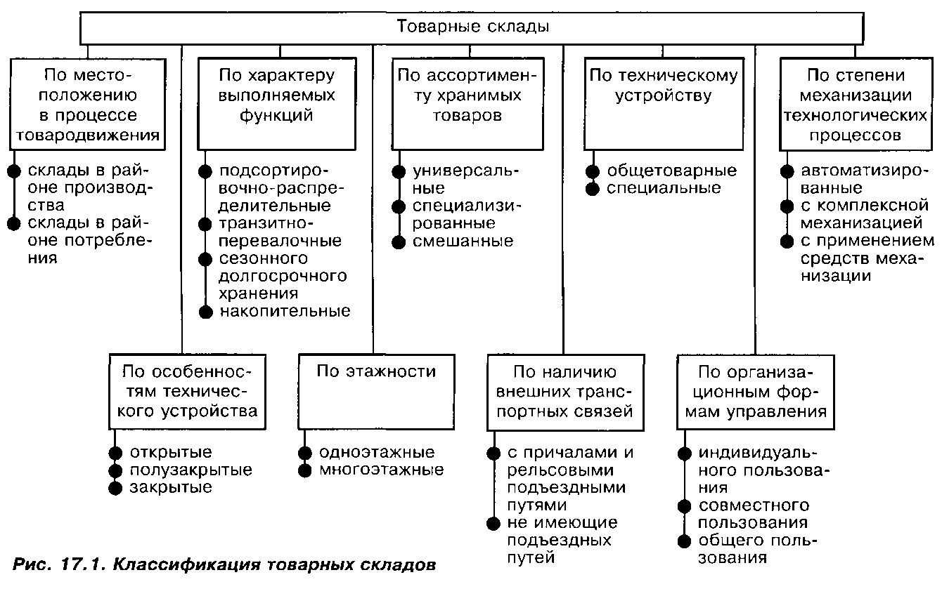
Рассмотрим планировку общетоварного склада как наиболее распространенного.
Все помещения на общетоварных складах делятся на:
помещения основного производственного назначения, предназначенные для выполнения основных технологических операций (помещения для хранения товаров, их распаковки, упаковки, фасовки и комплектования, экспедиции по приему и отпуску товаров);
вспомогательные помещения, предназначенные для хранения тары, многооборотных контейнеров и поддонов;
подсобно-технические помещения, предназначенные для размещения инженерных устройств и коммуникаций, а также хозяйственных кладовых и ремонтных мастерских;
административно-бытовые помещения — помещения для размещения административного аппарата и бытового обслуживания работников складов.
На планировку и структуру помещений склада существенным образом влияет содержание технологического процесса. На стадии проектирования устанавливаются состав помещений склада, пропорции между отдельными помещениями и их дислокация.
Основной принцип внутренней планировки склада — обеспечение поточности и непрерывности складского технологического процесса.
Определение потребности в складской площади
Существуют различные методы расчетов определения потребности в складской площади и емкости складов. Наиболее распространенными являются следующие.
В качестве основы расчета складской площади используют показатель товарных запасов, выраженный в условных двухосных вагонах. Данная методика предполагает выполнение предварительных расчетов величины максимального товарного запаса в условных вагонах по формуле:
ТЗ_{ваг} = (О х Д х К_{неравн}) / (365 х С х Т)
где ТЗ_{ваг} — максимальный запас товаров (усл. вагоны);
О — годовой объем складского товарооборота (руб.);
Д — товарный запас (дни оборота);
К_{неравн} — коэффициент неравномерности образования запасов;
СТ — средняя стоимость 1 вагона (руб.).
Потребная площадь хранения (Sn) определяется отдельно по каждой товарной группе по формуле:
Sn = ТЗ_{ваг} х Н_{хр} ,
где Н_{хр} — норма площади с учетом способа хранения. Норма площади хранения на 1 условный вагон для товаров, уложенных в штабеля, составляет 25 м², а для товаров, хранимых в распакованном виде на стеллажах при высоте укладки 2,5 м² – 40 м².
Пример 1. Исходная информация:
годовой объем складского товарооборота — 146 млрд. руб.,
товарный запас — 10 дней,
средняя стоимость одного вагона — 0,5 млрд. руб.,
К_{неравн} = 1,25.
Расчет:
ТЗ_{ваг} = = 10 усл. вагонов
S_{n1} = 10 х 25 = 250 м² для штабельного хранения.
S_{n2} = 10 х 40 = 400 м² для стеллажного хранения.
Емкость склада определяется объемом хранимых товаров, измеряемым в условных поддонах или вагонах. В качестве условного поддона принимается поддон объемом 1 м³ (800 х 1200 х х 1050 мм). Один двухосный вагон грузоподъемностью 20 т вмещает 42 условных поддона, и его объем соответственно равен 42 м³.
Для расчета площади хранения можно также воспользоваться следующей формулой:
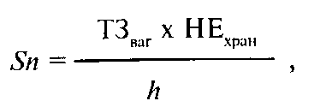
где НЕ_{хран} — норма емкости на 1 условный вагон товаров (м³) (для штабельного способа хранения норма составляет 62 м³, для стеллажного хранения — 100 м³);
h — высота укладки товаров (м).
Пример 2. Исходная информация:
h = 2,5 м.
Расчет:
S_{n1} = = 250 м² для штабельного хранения.
S_{n2} = = 400 м² для стеллажного хранения.
После определения потребной площади, предназначенной непосредственно для хранения товаров, определяют общую площадь склада. Принято считать, что неиспользуемая для хранения площадь должна составлять примерно 1,5 от используемой складской площади.
Проектирование складов ведется на основе строительных норм и правил.
Технологическое оборудование складов
Складские операции требуют значительных трудовых затрат, снижение которых во многом зависит от выбора схемы механизации и автоматизации технологического процесса.
Для складской обработки товаров применяется различное оборудование, которое условно можно разделить на технологическое и подъемно-транспортное.
Применение различных видов оборудования зависит от особенностей перерабатываемых товаров, их массы, формы, способа укладки, габаритов товарных единиц и других факторов.
Использование специального оборудования при складской переработке товаров позволяет ускорить процесс выполнения заказов и эффективнее использовать емкость складских помещений.
В качестве технологического оборудования широко используются поддоны, многооборотная тара, универсальные и специализированные стеллажи, контейнеры, бункерные устройства, закрома и резервуары. Это оборудование применяется непосредственно для хранения товаров.
К оборудованию для разбраковки, подсортировки, упаковки и фасовки товаров относятся весы различных типов, передвижные тележки, испытательные стенды, измерительные и лабораторные приборы, пакетоделательные машины и фасовочные агрегаты.
В качестве подъемно-транспортного оборудования на крупных и средних по размерам складах используют краны, погрузчики, электрокары, транспортерные и конвейерные системы. При большой высоте хранения товаров применяются сложные подъемно-транспортные механизмы, полностью исключающие ручной труд.
На небольших складах используют средства малой механизации: ручные кары и бункерные тележки, транспортеры.
В настоящее время и в России, и за рубежом насчитывается небольшое количество полностью автоматизированных складов, использующих системы передачи данных. Эти системы, применяющиеся для обработки документов, учета товарных запасов, комплектования заказов, позволяют автоматизировать технологический процесс обработки товаров и способствуют снижению всех операционных расходов.
Технологические процессы на складах.
Содержание технологического процесса на складе. Поступление и приемка товаров на склад. Приемка товаров по количеству и качеству. Хранение товаров на складе. Отпуск товаров со склада. Технико-экономические показатели работы склада
Содержание технологического процесса на складе
Технологический процесс складской переработки товаров — это совокупность последовательно выполняемых операций, связанных с подготовкой к приемке и приемкой товаров, размещением их на хранение, организацией хранения, подготовка к отпуску и отпуск товаров.
Содержание и объем складского технологического процесса зависят от вида склада, физико-химических свойств товаров, хранящихся на нем, объема грузооборота и других факторов.
Организация технологических процессов оказывает влияние на общую продолжительность продвижения товаров от пунктов производства к товарополучателям. В свою очередь скорость технологического складского процесса зависит от функций, выполняемых складом, условий поставки и степени механизации складских операций.
Рациональная организация технологического процесса предполагает:
последовательное и планомерное выполнение складских операций, способствующих ритмичной и эффективной организации труда складских работников, наиболее полному использованию оборудования и складских помещений;
оптимальное использование емкости и оборудования складов;
обеспечение сохранности потребительских свойств товаров при их обработке и хранении;
повышение механизации и автоматизации складских операций;
снижение общего уровня складских расходов на основе использования прогрессивных методов работы (рис. 18.1).
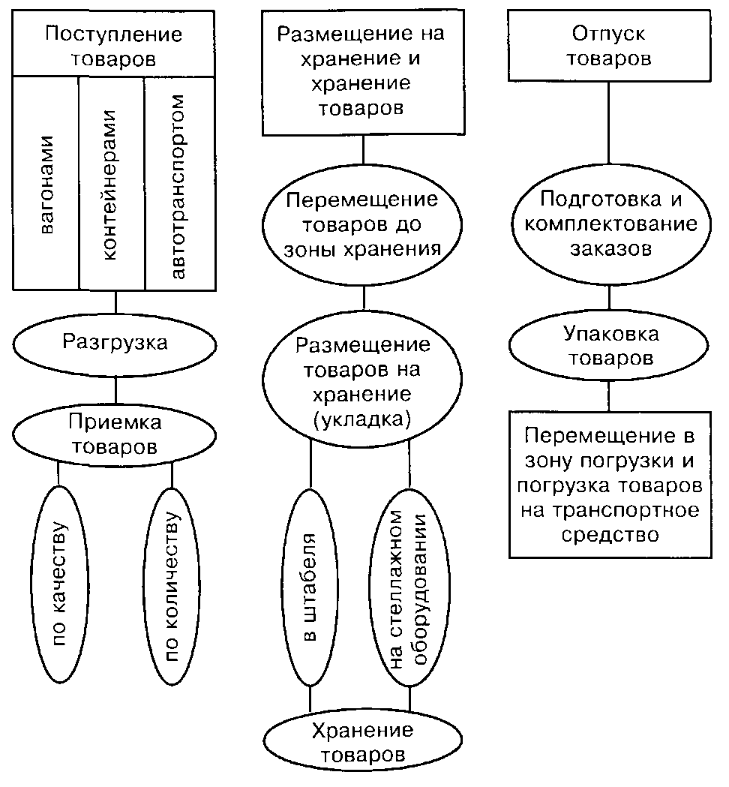
Рис. 18.1. Принципиальная схема технологического процесса на складе
На небольших складах операции технологического процесса могут осуществляться одной группой работников.
На крупных складах операции по приему, хранению и отгрузке товаров выполняют соответствующие функциональные подразделения.
Поступление и приемка товаров на склад
Организация работ по приемке товаров на склад — первый этап технологического процесса складской переработки товаров.
Приемка товаров — это установление фактического количества, качества и комплектности товаров, а также определение отклонений и вызвавших их причин.
Поступление товаров на торговый склад и их приемка регламентируются следующими основными документами: Гражданским кодексом Российской Федерации; Положением о поставках товаров народного потребления; Инструкцией "О порядке приемки продукции производственно-технического назначения и товаров народного потребления по количеству";
Инструкцией "О порядке приемки продукции производственно-технического назначения и товаров народного потребления по качеству"; стандартами и техническими условиями; уставами отдельных видов транспорта, а также договорными обязательствами поставщиков и покупателей товаров.
Структура и характер операций по приемке на склад зависят от:
способа доставки (железной дорогой, водным, воздушным или автомобильным транспортом поставщика или покупателя);
места приемки (на складе поставщика или покупателя);
характера приемки (по количеству и качеству);
вида поставки (в таре или без тары) и др.
При этом можно выделить общие виды работ, осуществляемых при выполнении этой операции:
подготовительные мероприятия по приемке товаров;
проверка целостности вагонов, контейнеров или упаковки;
разгрузка;
перемещение в зону приемки;
распаковка;
приемка товаров по количеству;
приемка товаров по качеству;
определение мест хранения.
Подготовительные мероприятия по приемке товаров предполагают установление мест разгрузки транспортных средств и мест хранения поступающих товаров, определение необходимого количества работников и оборудования, а также подготовку приемо-сдаточной документации.
Работа по приемке начинается с тщательной проверки целостности вагона. При поступлении груза в неисправном вагоне или контейнере или с нарушенной пломбой необходимо провести сплошную проверку количества и качества товаров и составить коммерческий акт, который является основой для предъявления претензий поставщикам или транспортным органам.
Непосредственной приемке товара предшествует разгрузка, проводимая с соблюдением установленных правил погрузочно-разгрузочных работ.
Распаковка товаров осуществляется для проверки количества и качества полученного товара и преследует двойную цель:
позволяет осуществить количественную и качественную проверку товаров и способствует упорядочению складирования товаров и сокращению времени выполнения заказов потребителей.
Приемка товаров по количеству и качеству
Доставляемые в зону приемки товары принимаются по количеству и по качеству.
Приемка товаров по количеству — это установление точного количества поступившего товара и его соответствия данным сопроводительных документов, предусматривающее выполнение следующих операций:
отбор тарных мест для вскрытия;
вскрытие тары;
подсчет количества единиц (взвешивание товаров);
сверка с сопроводительными документами.
Приемка товаров по количеству осуществляется, как правило, путем сплошного подсчета единиц, меры и массы товара в данной партии (за исключением товаров в фабричной упаковке), однако допускается и выборочная проверка количества товаров.
При проведении приемки товаров по количеству проверяется соответствие фактического наличия товара данным, содержащимся в транспортных, сопроводительных и/или расчетных документах. К ним относятся: упаковочные листы, накладные и счета.
Один из основных товаросопроводительных документов — накладная, пример которой приведен на с. 203.
В накладной указываются номер и дата выписки, наименование поставщика и покупателя, наименование и краткое описание товара, его количество (в единицах), цена и общая сумма (с учетом налога на добавленную стоимость — НДС) отпуска товара. Накладная подписывается материально ответственными лицами, сдавшими и принявшими товар, и заверяется круглыми печатями предприятий поставщика и получателя.
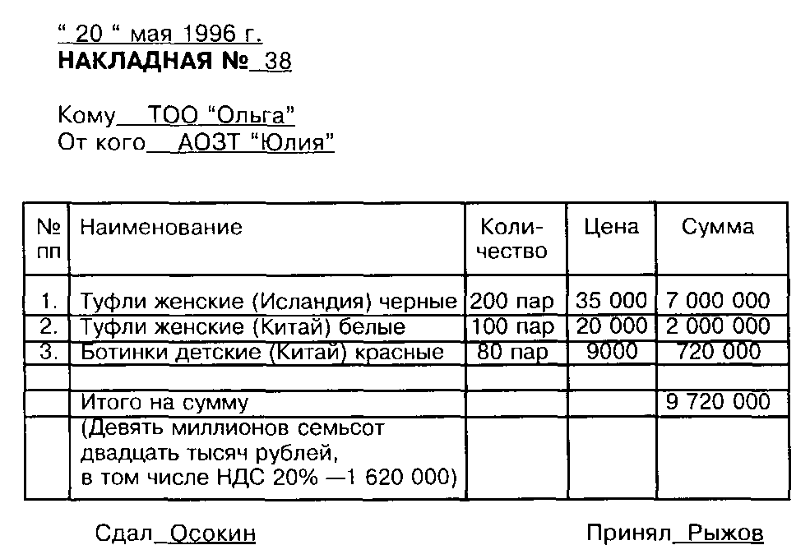
Количество экземпляров, в которых выписывается накладная, зависит от условий получения товара покупателем — вида предприятия-поставщика, места передачи товара и др. Например, при отпуске товара со склада поставщика накладная выписывается на основании договора, заключенного между поставщиком и покупателем, требования на отпуск товара с указанием наименования, артикулов и количества необходимого товара и при предъявлении материально ответственным лицом — представителем торгового предприятия-покупателя доверенности на приобретение товара. В этом случае накладная оформляется в 4 экземплярах: 1 -и и 2-й экземпляры остаются у грузоотправителя (1-й экземпляр — в бухгалтерии предприятия, 2-й — у материально ответственного лица, который осуществляет отпуск товара на складе), а 3-й и 4-й экземпляры поступают вместе с товаром к грузополучателю. Один экземпляр представляется в бухгалтерию торгового предприятия-покупателя, а другой остается улица, отвечающего за хранение товара, и учитывается коммерческой службой или товарным отделом.
При поступлении товаров с оптовых баз может оформляться накладная на отпуск материалов на сторону по форме № М-15 (пример ее заполнения приведен на с. 205).
Накладные на перевозку товаров в торговле имеют небольшие различия в зависимости от вида используемого транспорта. Специализированные формы товарных накладных № 1-Т, № 2-Т, № 3-Т, № 4-Т, которые применяются организациями и предприятиями отрасли торговли в качестве товарного раздела к товарно-транспортной накладной единого образца, были утверждены еще в 80-е гг. и с тех пор не пересматривались.
Товарно-транспортная накладная составляется поставщиком и является приходным документом при поступлении товаров на розничное торговое предприятие. Документом, сопровождающим поступление на торговое предприятие крупной партии товара автомобильным транспортом, является товарно-транспортная накладная по форме № 1-Т (торговля), образец которой приведен на с. 206—208).
Товарно-транспортная накладная состоит из двух разделов: товарного и транспортного.
Товарный раздел заполняется поставщиком товара и содержит сведения:
о поставщике и плательщике (наименования, адреса и банковские реквизиты);
о товаре и таре (артикул, наименование и краткое описание товара, количество мест, масса брутто, количество (масса нетто), цена, сумма, вид упаковки).
Здесь же указываются суммы НДС, а также фиксируются подписи лиц, разрешивших отпуск товара, и подписи лиц, отпустивших товар.
Транспортный раздел ("Сведения о грузе") заполняется в ходе доставки товара и содержит следующие данные:
дата;
номер автомобиля и путевого листа;
наименования и адреса заказчика (плательщика) товара, грузоотправителя и грузополучателя;
пункты погрузки и разгрузки (при необходимости);
сведения о грузе (артикул, наименование и краткое описание товара; единицы измерения; количество единиц; цена за

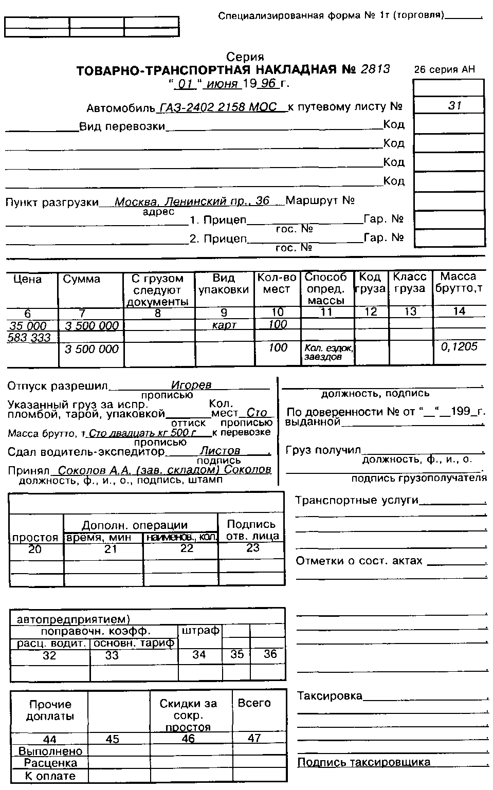
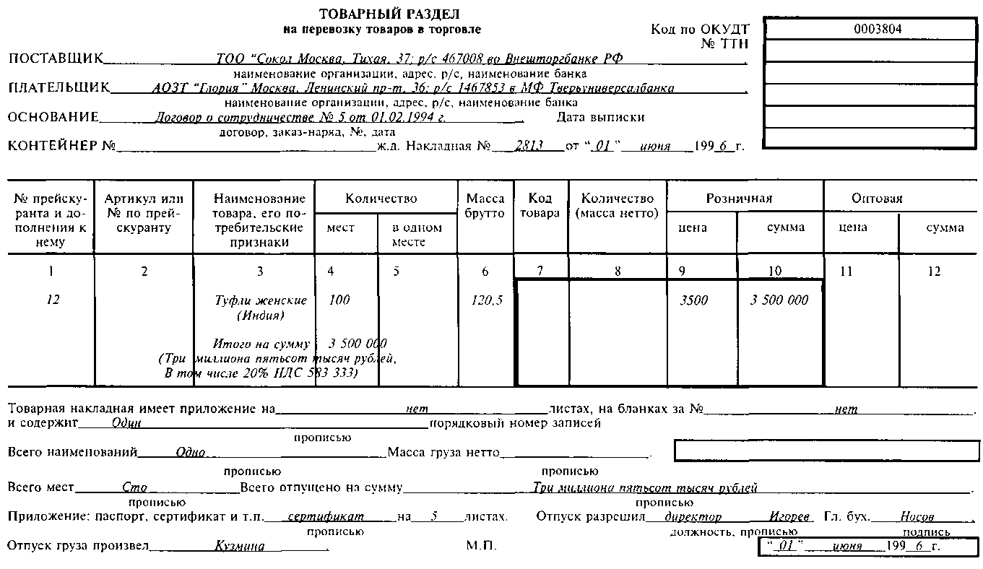
единицу; сумма на которую поставляется товар (с учетом НДС и спецналога).
Кроме того, указываются документы, следующие с грузом, вид упаковки, количество мест.
При поступлении товара железнодорожным транспортом сопроводительным документом является железнодорожная накладная, содержащая следующие реквизиты:
номер и дата оформления накладной;
полное наименование, адрес, банковские реквизиты поставщика, плательщика; наименование и адрес грузоотправителя и грузополучателя;
основание отпуска товара (номер, дата договора, наряда, заказа).
Товарный раздел заполняется грузоотправителем, который указывает наименование товара, артикул, количество, цену, сумму, сумму оптовой надбавки, общую сумму к оплате (с выделением суммы НДС).
К железнодорожной накладной могут быть приложены спецификации и упаковочные листы, о чем обязательно делается соответствующая отметка в накладной. Транспортный раздел заполняется при перевозке и осуществлении погрузочно-разгрузочных работ.
Железнодорожная накладная является приходным документом и передается представителю розничного торгового предприятия на основании доверенности на получение груза (товара).
Если товар отправлен по железной дороге в контейнерах, то может быть оформлена (при аналогичном порядке оформления и получения) накладная на перевозку груза в универсальном контейнере (см. с. 210).
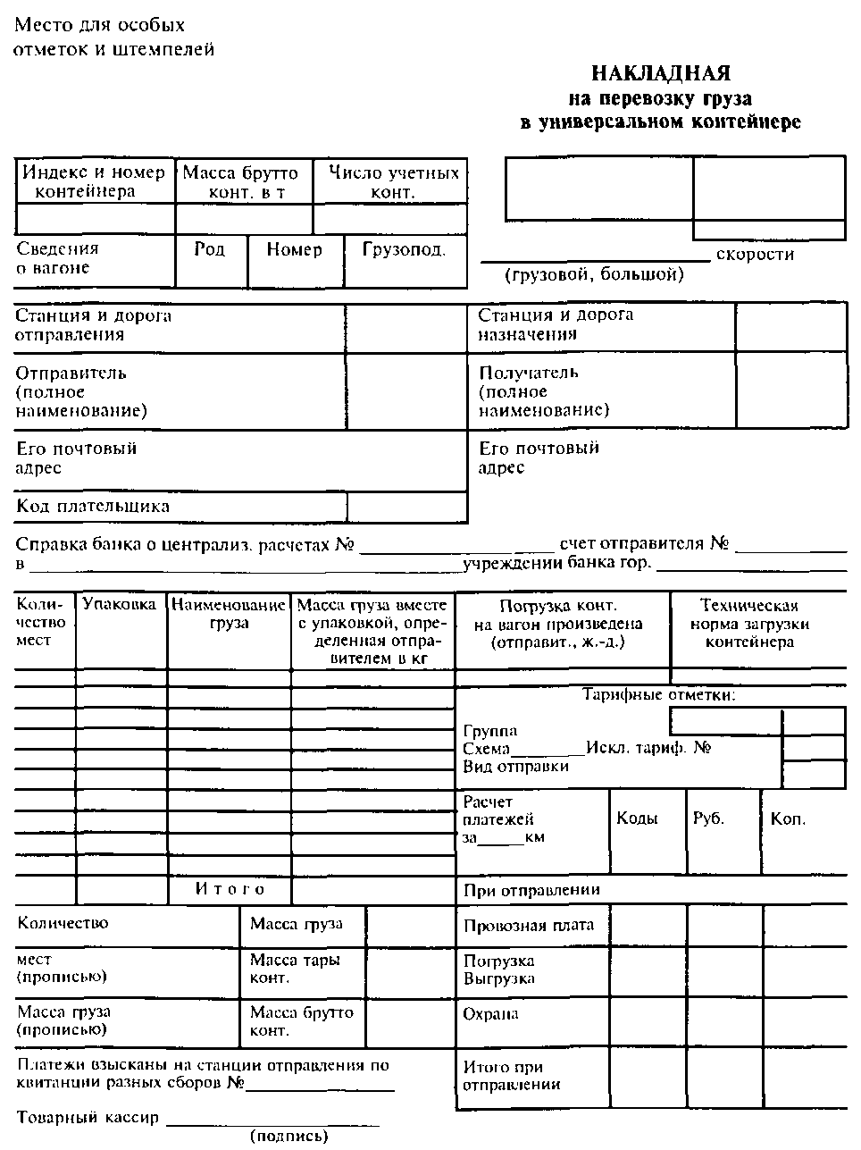
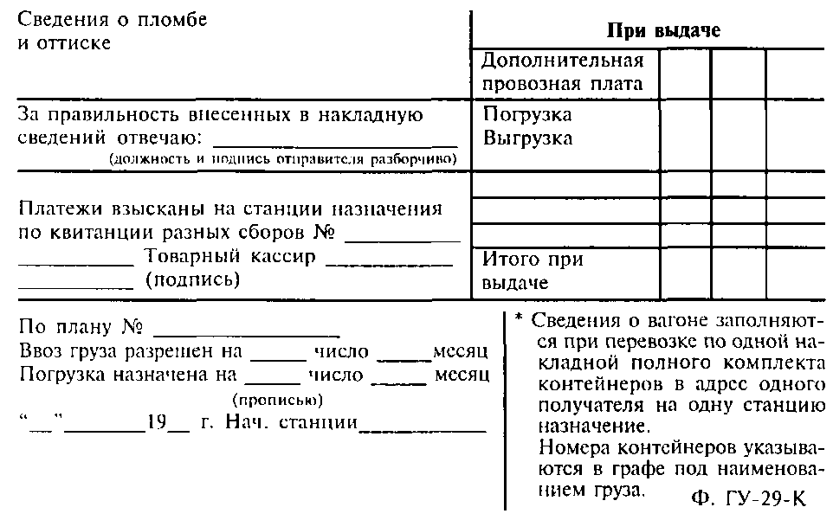
Для оплаты поступающих товаров может быть использован счет, приведенный на с. 212. Счет выписывается поставщиком на поставляемую партию товара одновременно с накладной (номер и дата оформления которой обязательно указываются в счете), а в случае предоплаты — до отпуска товара и также является основанием для оплаты товара.
Один из необходимых документов — доверенность, которая используется при получении товара вне склада покупателя (на складе поставщика, железнодорожной станции, пристани, в аэропорту) и подтверждает право материально ответственного лица на получение товара.
Доверенность оформляется по типовой форме № М-2 (см. с. 215) или М-2а. Существуют небольшие отличия в учете доверенностей как бланков строгой отчетности: форма № М-2 учитывается по корешку доверенности, который хранится в бухгалтерии с отметкой о получении и использовании доверенности, а учет доверенностей по форме № М-2а (в этой форме корешок отсутствует) ведется в "Книге доверенностей" или журнале регистрации.
Доверенность содержит следующие реквизиты:
номер и дата выдачи;
срок действия (срок определяется возможностями получения и вывоза товара);
наименования и адреса плательщика и потребителя (получателя доверенности), а также банковские реквизиты плательщика; кроме того, указывается наименование поставщика: должность, фамилия, имя, отчество, сведения о паспорте материально ответственного лица, на имя которого выдается доверенность;
номер и дата документа, являющегося основанием для отпуска товаров.
Приводятся также наименование и краткое описание товаров, подлежащих получению, с указанием единиц измерения и количества (прописью).
Подпись получателя в доверенности должна быть удостоверена руководителем торгового предприятия и главным бухгалтером и заверена круглой печатью предприятия.
После получения товара в бухгалтерию предприятия представляются документы, подтверждающие совершение торговой операции, и в книге (журнале) учета доверенностей проставляются номер и дата сопроводительных документов.
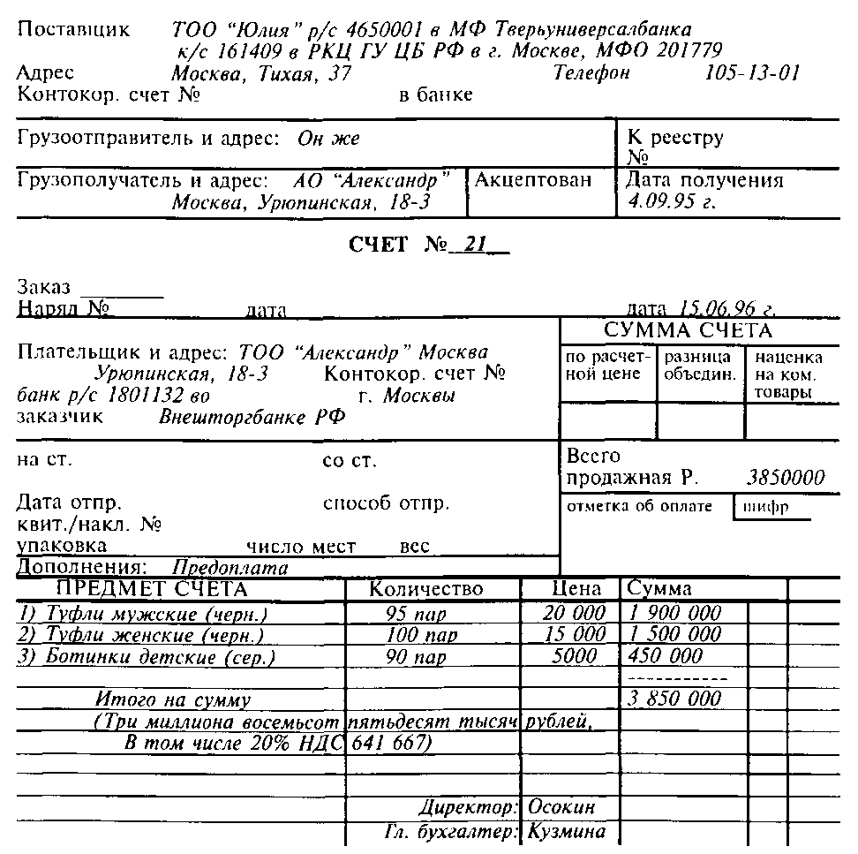

Приемка товаров по качеству — это определение достоинства товаров (т.е. их качества), комплектности (т.е. наличия всех предметов, входящих в данный комплект) и маркировки.
Приемка товаров по качеству предусматривает выполнение следующих операций:
перемещение товаров к рабочему месту товароведов-бракеров;
вскрытие тары;
непосредственная проверка качества и его соответствия условиям договора.
Сроки приемки товаров по качеству могут быть предусмотрены договорами поставки, ГОСТами или техническими условиями. Во всех остальных случаях приемка по качеству осуществляется в следующие сроки: на скоропортящиеся товары — не позже 24 часов с момента поступления; по остальным товарам — не позднее 10 дней при одногородних и не позднее 20 дней при иногородних поставках.
Обычно проводится сплошная проверка качества и комплектности товаров. Однако допускается и выборочная проверка, если это предусмотрено условиями договора.
В случае несоответствия фактического наличия товаров или отклонения по качеству, комплектности, маркировке товаров, установленных в договоре и указанных в сопроводительных документах, приемка товаров приостанавливается. Затем составляется акт, который является юридическим основанием для выставления претензий поставщику. При этом в сопроводительных документах делается отметка об актировании.
Акт составляется в 5 экземплярах и только на те товары, по которым установлены расхождения.
При приемке товара руководству торговых предприятий необходимо следить за наличием сертификата соответствия на закупаемый товар или его заверенной копии, подтверждающими качество и безопасность продукции для здоровья и жизни потребителя.
При отсутствии сопроводительных и расчетных документов приемка товаров на складе ведется по данным маркировки и внутритарным упаковочным листам, а при их отсутствии — по фактическому наличию товара.
Во всех случаях приемку товаров осуществляют материально ответственные лица, на которых возлагается материальная ответственность за поступившие ценности.
После завершения приемки товаров каждому из них отводится определенное место на складе. При выборе места хранения товара учитываются количество и частота поступления товаров.
Хранение товаров на складе
Хранение товаров на складе — одна из важнейших операций технологического процесса, заключающаяся в обеспечении условий для сохранности потребительских свойств товаров. Процесс хранения начинается после приемки и перемещения товаров на склад.
Запасы товаров, хранящихся на складах, призваны обеспечить непрерывность и ритмичность движения товаров в сферу потребления.
Однако хранение и содержание запасов на складах требует значительных финансовых затрат. В связи с тем что денежные средства, вложенные в товары, высвобождаются только при условии их продажи и расчете с покупателем, время хранения товара на складе должно быть сокращено до минимума.
Целесообразность хранения товаров на складе определяется потребительским спросом на этот товар, а количество находящихся на складе товаров определяется конъюнктурой рынка и возможностями поставщиков обеспечить ритмичную поставку товаров.
Хранение товаров на складе предполагает выполнение следующих операций:
организация складского пространства;
размещение товаров;
создание необходимых условий хранения и охраны товаров;
организация учета товаров;
движение и перемещение товаров;
обеспечение возможности использования подъемно-транспортного оборудования.
Планировка складских помещений должна обеспечивать возможность применения наиболее рациональных способов размещения и укладки товаров, использования складского оборудования и обеспечения условий для полной сохранности товаров.
Принятые по количеству и качеству товары укладывают в тару, пакетируют и перемещают в зону хранения.
Для обеспечения сохранности товаров важное значение имеет разработка рациональной схемы размещения товаров, которая предусматривает закрепление за товарами различных групп, подгрупп и наименований постоянных мест хранения и индексацию (кодирование).
Индексация — это условное цифровое обозначение мест хранения товаров.
На составление схемы размещения и выбор оборудования для хранения превалирующее влияние оказывает специфика хранимых товаров. На практике хранение товаров разделяется на несколько типов:
хранение товаров по принципу однородности;
хранение товаров в зависимости от их размера и веса;
раздельное хранение товаров повышенного и пониженного потребительского спроса;
отдельное хранение специфических товаров.
Одним из условий рациональной организации хранения товаров является оптимальный выбор способа укладки, который определяется свойствами, формой и массой товара, особенностями упаковки и другими факторами.
Различают два способа укладки товаров: штабельный и стеллажный.
Штабельную укладку применяют при хранении различных продовольственных товаров, затаренных в мешки, кули, ящики, бочки. Высота укладки товаров в штабеля зависит от прочности тары и свойств товаров.
Стеллажную укладку используют для товаров, хранящихся в распакованном виде, и товаров во внешней таре. При стеллажном хранении товары располагают на полках. На стеллажах товары могут храниться в коробках, мешках, поддонах.
Стеллажный тип хранения позволяет более рационально использовать емкость складов за счет размещения товаров на максимальной высоте.
Гарантом сохранности качества товаров и сокращения товарных потерь является соблюдение режима хранения, от которого зависят схема размещения товаров на складе и установление товарного соседства.
На складе должен быть обеспечен постоянный контроль за поддержанием оптимальной температуры и влажности воздуха. Регулирование температурно-влажностного режима осуществляется с помощью вентиляции, отопления, холодильных установок.
В процессе складской обработки товаров неизбежно возникают товарные потери, которые бывают двух видов: естественная убыль, возникающая вследствие выветривания, утечки, разлива, распыла и утруски, и недопустимые потери, возникающие вследствие порчи, боя, лома товаров или неудовлетворительных условий хранения.
Отпуск товаров со склада
Отпуск товаров со склада — заключительный этап складского технологического процесса, который заключается в выполнении заказов на хранящиеся на складе товары.
Отпуск товаров со склада предполагает выполнение следующих операций:
прием заказа;
оформление продажи (для оптовых торговых предприятий) или отпуска (для розничных торговых предприятий);
отборка товаров с мест хранения;
комплектование заказов и упаковка;
перемещение укомплектованных заказов в зону погрузки;
погрузка.
Склад осуществляет товароснабжение своих потребителей на основе заказов, которые могут быть отправлены по почте или с курьерской связью. В настоящее время широко применяются автоматизированные системы передачи данных, обеспечивающих прямую передачу данных и быстрое получение обратной информации. Прямой контакт потребителя и сотрудников склада обеспечивает также устная передача заказа по телефону.
Оформление продажи товаров со складов оптовых предприятий осуществляется в зале товарных образцов. Документами, оформляющими отпуск товаров со склада, являются заборный лист, расходная накладная и др.
Выполнение заказа начинается с отборки товаров с мест хранения, основанием для которой являются отборочный лист или счет-фактура.
В зависимости от характера заказов мелкие партии товаров, полученные от различных поставщиков, объединяются в более крупные, и наоборот, товары, полученные крупными партиями, дробятся на мелкие. Стоимостный контроль складских операций подтвердил, что зачастую на практике затраты на выполнение мелкопартионных заказов небольшой стоимости не покрываются доходами, полученными от их реализации. Для сбалансировки подобных потерь устанавливается минимальный размер партии товаров, включаемых в заказ.
Существует два метода отборки товаров: индивидуальный и комплексный. Первый предполагает индивидуальное обслуживание заказчика, второй — отбор товаров с мест хранения одновременно для нескольких заказчиков по сводному отборочному листу.
Отборка может быть ручной (для небольшого количества товаров) и механизированной.
Операции по отборке товаров для комплектования заказов весьма трудоемки и монотонны. Использование средств оптического сканирования и различных идентификационных кодов позволяет сократить затраты ручного труда и время выполнения заказа.
Укомплектованный заказ обязательно подвергается проверке, затем направляется на упаковку.
Отобранные при комплектовании заказа товары помещают в соответствующую тару: специальные разборные ящики, брезентовые мешки, контейнеры и др. В каждую единицу тары вкладывается упаковочный лист.
Загруженную тару маркируют, пломбируют и перемещают в экспедицию, где ведется учет сформированных партий товаров. Экспедиция заказывает автотранспорт и организует отправку товаров заказчику.
Подготовленный к отправке товар перемещают в зону отгрузки.
Отгрузка товаров со склада — заключительный этап складских операций, завершающий процесс выполнения заказов.
Товары со склада могут быть отпущены железной дороге для доставки в адрес покупателя, отправлены заказчику собственным транспортом торгового предприятия или вывезены транспортом заказчика.
Отпуск товаров со склада документально оформляется накладной, которая на торговом предприятии является как приходным, так и расходным товарным документом.
Технико-экономические показатели работы склада
Эффективность складского хозяйства — это рациональное использование складских площадей, уменьшение затрат времени на выполнение различных операций, гибкость в принятии решений, получении максимума прибыли при наименьших затратах.
Для оценки эффективности работы складов применяется система следующих технико-экономических показателей:
складской товарооборот;
складской грузооборот;
производительность труда работников склада;
себестоимость переработки на складе 1 т груза;
коэффициент полезной площади склада;
коэффициент использования полезного объема склада;
уровень механизации складских работ.
Складской товарооборот — количество товаров, реализованных со склада за определенный период, выраженное в стоимостных показателях.
Складской грузооборот — количество товаров, отпущенных со склада в течение определенного периода, выраженное в натуральных показателях (кг, т).
Производительность труда работников склада — это сумма товарооборота или объем грузооборота на одного работника в единицу времени, рассчитываемая по формуле:
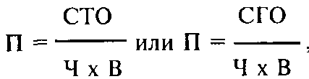
где П — производительность труда работников склада (руб. или т);
СТО — складской товарооборот (руб.);
СГО — складской грузооборот (т);
Ч — численность работников склада;
В — временной интервал, для которого исчисляется производительность труда.
Себестоимость переработки на складе 1 т груза — это синтетический показатель, характеризующий совокупность затрат живого и овеществленного труда на складе. Данный показатель свидетельствует об эффективности применяемого на складе технологического процесса.
Себестоимость переработки 1 т груза определяют по формуле:
С = ЭР/СГО,
где С — себестоимость переработки 1 т груза (руб.);
ЭР — величина эксплуатационных расходов, связанных с переработкой грузов (руб.).
Эксплуатационные расходы — это затраты на оплату труда работников склада, электроэнергию, вспомогательные материалы, амортизацию и ремонт складских помещений и оборудования, а также расходы, связанные с хранением товаров.
Коэффициент полезной площади склада — это доля полезной (предназначенной для хранения товаров) площади к общей площади склада.
Коэффициент использования полезного объема склада — это отношение объема стеллажей и штабелей с товарами к общему складскому объему.
Уровень механизации складских работ характеризует рациональность использования рабочей силы и определяется по формуле:
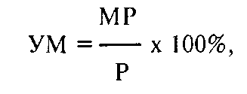
где УМ — уровень механизации (%);
МР — объем механизированных работ (т);
Р — общий объем работ, выполняемых на складе (т).
Применение перечисленных показателей позволяет определить рациональность использования складского хозяйства.

Тема 4. Организация системы товароснабжения в розничной торговле.

Формы и принципы товароснабжения. Закупка товаров. Методы закупки товаров. Документация, оформляющая исполнение коммерческой сделки. Товародвижение. Товарные аукционы, торги, ярмарки, биржи, торгово-промышленные выставки. Виды оптовых торговых услуг
Формы и принципы товароснабжения
Товароснабжение — это комплекс коммерческих и технологических операций по доведению товаров до предприятий розничной торговли, включающий в себя закупку, доставку, приемку, хранение, подготовку и продажу товаров.
Существуют следующие формы товароснабжения:
транзитная — поступление закупленных товаров в магазины непосредственно от поставщиков;
складская — поступление закупленных товаров через склады оптовых посредников.
Например, в магазины США поставку продуктов осуществляют следующим образом:
овощи и фрукты — 87% со своих складов, 13% — непосредственно от изготовителей;
молочные продукты — 34 и 66% соответственно;
мясо и колбасные изделия — 77 и 23%;
бакалейные товары — 74 и 26%;
хлебобулочные изделия — 24 и 76%;
непродовольственные товары — 35 и 65%.
Товары, имеющие высокую скорость оборачиваемости и короткий срок хранения, доставляются в магазин в контейнерах на роликах (тара-оборудование). Доля товаров в контейнерах в общем объеме поставок составляет: фрукты и овощи — 69%, мясо и колбасные изделия — 66%, хлеб и хлебобулочные изделия — 47%, молочные продукты — 66%, бакалейные товары — 40%, непродовольственные товары — 34%.
Кроме контейнеров на роликах в процессе доставки используют поддоны.
Принципами товароснабжения являются:
• планомерность — завоз товаров на основе плановых графиков завоза;
• ритмичность — завоз товара через относительно одинаковые промежутки времени, что создает оптимальные условия для работы магазинов, складов, транспорта;
• оперативность — осуществление процесса товароснабжения в зависимости от изменения спроса;
• экономичность — минимальные затраты рабочего времени, материальных и денежных средств на доставку товаров. Достигается путем эффективного использования транспортных средств, механизации погрузочно-разгрузочных работ, установления рациональной звенности товародвижения;
• централизация — товароснабжение розничной сети силами и средствами предприятий-поставщиков;
• технологичность — использование индустриальной системы товароснабжения с использованием контейнеров.
Транзитная форма товароснабжения будет рентабельна для поставщика-производителя и потребителя (розничного предприятия) при следующих обстоятельствах:
количество продаваемого товара достаточно велико, чтобы оправдать расходы на прямой сбыт;
потребителей немного, и они расположены на относительно небольшой территории (наличие концентрации рынка потребителей);
товар требует высокоспециализированного сервиса;
объем каждой поставляемой партии достаточен для заполнения одного отгрузочного места (вагон, контейнер);
у покупателя имеется достаточная сеть складов, подсобных помещений;
происходит быстрое колебание цены, что требует немедленного согласования с покупателем.
На организацию товароснабжения оказывают влияние следующие факторы:
• производственные (размещение производства, специализация производственных предприятий, сезонность производства);
•транспортные (состояние транспортных путей сообщения, виды транспорта);
•социальные (расселение населения, уровень денежных доходов);
• торговые (размеры, специализация и размещение предприятий торговли, степень сложности ассортимента товаров, их свойства).
Закупка товаров
Закупка товаров — составная часть коммерческой деятельности торгового предприятия, включающая в себя:
изучение и прогнозирование покупательского спроса;
выявление и изучение источников поступления и поставщиков товаров;
организацию хозяйственных связей с поставщиками товаров, включая разработку и заключение договоров поставки;
организацию учета и контроля за ходом выполнения договорных обязательств.
Уровень обслуживания в системе товароснабжения зависит от следующих факторов:
скорость выполнения заказа (времени от отправки заказа до получения товара);
возможность срочной доставки товара по специальному заказу;
готовность принять обратно поставленный товар, если в нем обнаружен дефект, и заменить в кратчайший срок доброкачественным (а в известных случаях — принять обратно товар без выяснения причин отказа от него);
обеспечение различной партионности отгрузки по желанию покупателя; умение воспользоваться наиболее подходящим видом транспорта;
высокоэффективная служба сервиса;
хорошо поставленная складская сеть;
достаточный уровень товарных запасов;
уровень цен, по которым оказываются услуги.
Планировка закупок состоит из следующих этапов:
• сбор информации;
• анализ потребности и возможностей (поставщика и покупателя);
• выбор стратегии закупки (форм товароснабжения);
• определение метода закупок;
• оперативные решения, связанные с процессом товаропро-движения;
• контроль;
• анализ хода выполнения плана;
• корректировка плана.
Принципы закупки товаров, в магазине:
• на ранних этапах формирования ассортимента закупать и продавать лишь ограниченное количество наименований товаров, чтобы коммерческие службы могли сосредоточить свои усилия на повышении качества и установлении стандартов на качество основных товаров. Только после этого можно дальше расширять ассортимент;
• установить тесное сотрудничество на всех уровнях между товароведами коммерческих служб и технологами производства, между поставщиками и оптовыми покупателями. Приветствовать совместную работу по формированию ассортимента, формированию качества, разработке новых товаров.
Рациональная организация закупки означает приобретение товаров:
нужного качества;
в нужном количестве;
в нужное время;
у надежного поставщика;
по приемлемой цене.
Объем закупки (оптимальный размер заказа — ОРЗ) — ее уровень, при котором достигается максимальное использование складских помещений, минимизируются издержки хранения запасов.
Определение ОРЗ не имеет смысла, если время выполнения заказа весьма продолжительно при значительном колебании спроса и нестабильных ценах. Во всех других случаях определение ОРЗ приведет к уменьшению издержек хранения запасов без потери качества обслуживания.
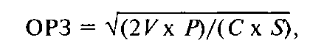
где V— годовой объем товарооборота;
Р — стоимость подачи одного заказа;
С — стоимость единицы продукции;
S — издержки хранения единицы продукции на складе.
Рассчитаем ОРЗ для торговой фирмы. Из книг (журналов) учета заказов определяем, что ежегодно фирма закупает 1000 ед. продукции (V) по 5 усл. ед. каждая (Q. На делопроизводство, телефонные переговоры, содержание персонала в пересчете на один заказ (Р) потребуется 20 усл. ед. Хранение одной единицы продукции (S) обойдется в 0,5 усл. ед.
Таким образом:
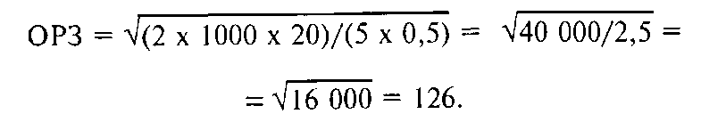
Оптимальным, следовательно, будет заказ, составляющий 126 изделий, а поскольку в год требуется 1000 таких изделий, то в течение года потребуется сделать:
1000 : 126 = 8 таких заказов.
Методы закупки товаров
Существуют следующие методы закупки товаров:
прямой, предполагающий установление прямых связей с розничными предприятиями;
косвенный, предполагающий покупку и продажу товаров через торгово-посреднические операции, на основе специального договора с торговым посредником.
Основные правила составления контракта (договора поставки) при осуществлении закупочной работы:
• перед подписанием контракта согласовать все условия с вашим контрагентом, чтобы быть в курсе его намерений и целей;
• заключить контракт в письменной форме;
• предусмотреть гарантию отличного качества поставляемых товаров;
• оговорить процедуру проверки соответствия поставляемых изделий техническим условиям (спецификациям);
• поскольку сроки являются важнейшим условием контракта, поставка должна осуществляться вовремя и в оговоренных количествах;
• включить в контракт пункт, снимающий всю ответственность за срыв поставок из-за аварий, забастовок и т.п.
• оговорить условия оплаты.
Торгово-посреднические операции (косвенный метод закупки товаров) — это операции, связанные с куплей-продажей товаров и выполняемые по поручению производителя независимым от него торговым посредником на основе заключенного между ними соглашения или отдельного поручения.
Посреднические услуги — подыскание покупателя (контрагента), подготовка к совершению сделки, кредитование, предоставление гарантий оплаты товара покупателем, организация транспортно-экспедиторских операций и страхование товаров, выполнение таможенных формальностей, проведение рекламных мероприятий, финансирование торговых операций, сбор и предоставление информации о рынке.
Виды посредников:
агент — лицо, уполномоченное другим лицом действовать от его имени. Генеральный агент — лицо, которому даны полномочия вести дела своего патрона, относящиеся к определенной сфере деятельности. Специальный агент — лицо, которое выполняет действия по поручению патрона, которые не входят в его обычные профессиональные обязанности;
брокер — агент, который сводит две стороны и дает возможность заключить контракт. Его вознаграждение представляет собой комиссию (куртаж), которая рассчитывается как процент от суммы, фигурирующей в контракте;
дилер — лицо, которое заключает от своего имени сделки, выступая в роли принципала на фондовой бирже, товарный коммерсант в отличие от брокера или агента;
джоббер — дилер, который на свой страх и риск самостоятельно покупает и продает товары;
дистрибьютор — независимый посредник или один из цепочки посредников, который специализируется на доведении товаров или услуг, предлагаемых производителями, до потребителей;
маклер — работник биржи, ведущий торги на бирже.
Закупка в порядке прямых связей (прямой метод закупки товаров) состоит из следующих этапов:
подготовка к заключению контрактов;
заключение контрактов;
исполнение контрактов.
Оферта — письменное предложение продавца, направленное возможному покупателю, о продаже партии товара на определенных продавцом условиях. Содержит все основные условия предстоящей сделки: наименование товара, количество,
качество, цену, условия поставки, срок поставки, условия платежа, характер тары и упаковки, порядок приемки-сдачи, общие условия поставки.
Твердая оферта — это письменное предложение на продажу определенной партии товара с указанием срока, в течение которого продавец является связанным своим предложением.
Свободная оферта — это письменное предложение на продажу определенной партии товара нескольким возможным покупателям.
Типовой контракт — это примерный договор или ряд унифицированных условий, изложенных в письменной форме, сформированных заранее с учетом торговой практики. Используется при заключении сделок на стандартное оборудование, машины, потребительские товары, промышленное сырье, при заключении сделок на биржах на массовые сырьевые и продовольственные товары. Периодически пересматривается и частично изменяется.
Договор купли-продажи — это коммерческий документ, представляющий собой договор поставки товаров, сопутствующих услуг, согласованный и подписанный поставщиком и покупателем. Непременное его условие — переход права собственности на товар от продавца к покупателю.
Договор купли-продажи включает в себя предмет и объем поставки (наименование и количество товара), способы определения качества товара, срок и место поставки, базисные условия поставки, цену и общую стоимость поставки, условия платежа, порядок сдачи-приемки товара, условия о гарантиях и санкциях, об арбитраже, обстоятельствах непреодолимой силы, транспортные условия, юридические адреса сторон, подписи продавца и покупателя.
Базисные условия — это специальные условия, которые определяют обязанности продавца и покупателя по доставке товара и устанавливают момент перехода риска случайной гибели или повреждения товара с продавца на покупателя, определяют, кто несет расходы, связанные с транспортировкой товара от продавца до покупателя.
Виды цен в зависимости от способа фиксации:
твердая — устанавливается в момент подписания договора;
подвижная — цена, зафиксированная при заключении договора, которая может быть пересмотрена в дальнейшем (вносится в договор оговорка о повышении и понижении цены);
скользящая — цена, исчисленная в момент исполнения договора, путем пересмотра договорной цены с учетом изменений в издержках производства. Рассчитывается на каждую поставку;
фиксируемая — в процессе исполнения договора.
Документация, оформляющая исполнение коммерческой сделки
Данная документация разделена на следующие группы:
по подготовке товара к отгрузке;
коммерческие документы;
документы по платежно-банковским операциям;
страховые документы;
транспортные документы;
транспортно-экспедиторские документы;
таможенные документы.
Документы по подготовке товара к отгрузке:
• заявка на фрахтование (поставщик резервирует место для отправки, указывает транспортное средство, время отправки);
• инструкция по отправке — сведения о грузе и требования поставщика;
• поручение на отгрузку — при воздушных перевозках, где указываются подробные данные о партии товара;
• ордер на перевозку — при местной перевозке, содержащий инструкции в отношении перевозки;
• извещение о готовности к отправке — уведомление покупателя о том, что заказанные товары готовы к отправке;
• извещение об отправке — продавец информирует грузополучателя об отправке товара.
Коммерческие документы дают стоимостную, качественную и количественную характеристику товара:
• коммерческий счет — требование продавца к покупателю об уплате суммы за поставленный товар. Указываются цена за единицу товара, общая сумма счета, базисные условия поставки, способ платежа и форма расчета, наименование банка, сведения об оплате стоимости перевозки, сведения о страховании;
• счет-фактура — выписывается после окончательной приемки товара покупателем. Может быть использован в качестве накладной, направляемой вместе с товаром;
• счет-спецификация — указываются цена за единицу товара по видам и сортам, а также общая стоимость всей партии товара. Выписывается, когда партия содержит разные по ассортименту товары;
• проформа-счет — содержит сведения о цене и стоимости партии товара, но не содержит требования об уплате. Может быть выписан на отгруженный, но еще не проданный товар. Выписывается при поставках товара на консигнацию, выставки, ярмарки и аукционы;
• спецификация — содержит перечень всех видов и сортов товаров, входящих в данную партию;
• техническая документация — при поставках технически сложных товаров длительного пользования. Содержит инструкции по монтажу и эксплуатации;
• упаковочный лист — содержит перечень всех видов и сортов товара, находящихся в каждом товарном месте;
• сертификат о качестве — свидетельство, удостоверяющее качество фактически поставленного товара и его соответствие условиям контракта.
Документы по платежно-банковским операциям:
инструкция по банковскому переводу;
заявка на банковскую тратту;
извещение об инкассовом платеже;
извещение о платеже по товарному аккредитиву;
извещение о принятии товарного аккредитива;
извещение о принятии документов к оплате по товарному аккредитиву;
заявка на банковскую гарантию;
банковская гарантия;
гарантийное письмо по товарному аккредитиву;
инкассовое поручение;
заявка на товарный аккредитив;
товарный аккредитив;
переводный вексель;
простой вексель;
долговое обязательство.
Страховые документы отражают взаимоотношения между страховщиком и страхователем. К ним относятся:
страховой полис;
страховой сертификат;
страховое объявление;
счет страховщика;
ковернот.
Транспортные документы выписываются грузоперевозчиком. К ним относятся:
коносамент, морская накладная, штурманская расписка, доковая расписка (при морских перевозках);
железнодорожная накладная, дорожная ведомость (при железнодорожных перевозках);
авиагрузовая накладная (при авиаперевозках);
товарно-транспортная накладная (при автодорожных перевозках).
Транспортно-экспедиторские документы:
отгрузочное поручение (перечень операций, поручаемых экспедитору);
экспедиторские инструкции, счет экспедитора, экспедиторское свидетельство о получении груза; складская расписка экспедитора, складская квитанция, ордер на выдачу товара, ордер на обработку грузов.
Таможенные документы:
таможенная декларация;
экспортные и импортные лицензии;
декларация валютного контроля;
заявка на выдачу валютной лицензии;
валютная лицензия;
налоговая декларация;
грузовая декларация;
ветеринарные, санитарные, фитосанитарные и карантинные свидетельства.
Устав железных дорог — основной документ, регламентирующий порядок перевозки грузов на железнодорожном транспорте.
Накладная — основной перевозочный документ, в котором содержатся сведения об отправителе, получателе, скорости перевозки, наименование, количество мест и масса груза, объявленная отправителем ценность груза, время приемки груза к перевозке.
Тарифы на железнодорожные перевозки — плата, взимаемая за железнодорожные перевозки, а также сборы за дополнительные операции, связанные с перевозкой груза.
Коммерческий акт — основной документ, по которому получатель может взыскать убытки за ненадлежащее выполнение условий договора. В нем указывают номер и дату составления акта, точное описание состояния груза, тары и тех обстоятельств, при которых обнаружена неисправность средств перевозки, причины порчи или повреждения груза.
Виды тарифов за перевозку и услуги автомобильным транспортом:
сдельные тарифы на перевозку грузов;
тарифы на перевозку грузов на условиях платных автотонно-часов;
тарифы за повременное пользование грузовыми автомобилями и из покилометрового расчета;
тарифы за перегон подвижного состава;
надбавки и скидки;
сборы за услуги, связанные с перевозками;
договорные тарифы.
Кодекс торгового мореплавания — документ, регламентирующий перевозки грузов водным морским транспортом.
Виды морских перевозок:
межпортовое;
прямое водное;
прямое смешанное.
Коносамент— перевозочный документ, используемый в морских перевозках.
Воздушный кодекс — документ, регламентирующий перевозки воздушным транспортом.
Товародвижение
Товародвижение — это процесс реального доведения товаров до потребителя. Основу процесса товародвижения составляют:
транспортирование товаров;
погрузочно-разгрузочные операции;
хранение товаров;
комплектование торгового ассортимента;
сортировка, фасовка, подготовка к продаже. Принципы рационализации товародвижения:
использование кратчайших путей движения товаров;
установление оптимальной звенности товародвижения;
правильный выбор транспортных средств и эффективное их использование;
применение прогрессивной системы товароснабжения с ис
пользованием тары-оборудования и средств механизации по-грузочно-разгрузочных и складских работ.
Методы доставки товаров:
централизованный завоз — доставка товаров силами и средствами поставщика на основе заявок розничных предприятий;
децентрализованный завоз — доставка товаров розничными предприятиями собственным или привлеченным транспортом.
Маршруты доставки:
линейные (маятниковые) маршруты доставки товаров за один рейс в один магазин;
кольцевой — маршрут доставки товаров одним рейсом нескольким розничным предприятиям.
Стоимость доставки товаров зависит от:
методов доставки, их форм;
маршрутов доставки;
технологии доставки;
видов транспортных средств;
организации доставки.
Частота завоза товара зависит от:
физико-химических свойств товаров;
предельных сроков и реализации;
среднедневного объема продажи;
размера установленных неснижаемых товарных запасов;
емкости подсобных помещений;
оборудования в торговом зале;
минимальной нормы доставки;
грузоподъемности машины;
уровня расходов по доставке.
В США частота завоза товаров в магазины по отдельным товарным группам составляет:
овощи и фрукты — 48% объема поставки завозится 5 раз в неделю;
молочные продукты — соответственно 34% — 6 раз в неделю;
мясо и колбасные изделия — 40% — 3 раза;
бакалейные товары — 41% — 2 раза;
хлеб — 67% — 6 раз;
непродовольственные товары — 40% — 1 раз.
Количество заказываемых товаров зависит от:
частоты завоза;
среднедневной реализации;
неснижаемых запасов и остатков товаров на день завоза;
емкости холодильного оборудования (для быстропортящихся товаров).
График завоза — расписание времени отборки и доставки
товаров в магазины, в котором указывают номер маршрута, дни
завоза, наименование торгового предприятия, его адрес, вид
транспорта, часы доставки.
Товарные аукционы, торги, ярмарки, биржи, торгово-промышленные выставки
Товарные аукционы — специально организованные, периодически действующие в определенных системах рынки, на которых путем публичных торгов в заранее обусловленное время и в специально назначенном месте производится продажа предварительно осмотренных покупателем товаров, переходящих в собственность покупателя, предложившего наиболее высокую цену (товары должны обладать индивидуальными свойствами).
Этапы проведения аукциона:
подготовка;
осмотр товара;
торг;
оформление и исполнение аукционной сделки.
Лот — партии товара, рассортированные по признаку однородности качества, предназначенные для аукционной продажи.
Торги — способ закупки товаров, размещения заказов и выдачи подрядов, который предполагает привлечение к определенному, заранее установленному сроку предложений от нескольких поставщиков; заключение контракта с тем из них, предложение которого наиболее выгодно организаторам торгов.
Виды торгов:
открытые, когда в торгах участвуют все желающие фирмы;
закрытые, когда к участию в торгах приглашаются лишь определенные фирмы.
Этапы проведения торгов:
подготовка;
представление предложений;
выбор поставщика;
подписание контракта.
Тендер — извещение о предстоящих торгах, или комплект тендерной документации, или предложение принять участие в торгах.
Ярмарка — это периодически действующий рынок, т.е. рынок, собирающийся регулярно в одном и том же месте в определенное время года и на установленный срок.
Цель ярмарки — дать возможность ее участникам продемонстрировать образцы своего производства, новые достижения и технические усовершенствования с целью заключения торговых сделок.
Дирекция ярмарки осуществляет обслуживание участников, руководит процессом согласования развернутого ассортимента, регулирует ход заключения договоров, осуществляет их учет и регистрацию, ведет оперативную отчетность, арендует помещение, оборудование, ведет бухгалтерскую и оперативную отчетность.
Ярмарочный комитет (коллегиальный орган, состав которого избирается самими участниками ярмарки) осуществляет общее руководство деятельностью участников ярмарки (графики организационных мероприятий, состав участников, режим работы, порядок распределения площади помещений, графики встречи, порядок оформления документации); принятие решений по разногласиям, изысканию дополнительных источников товаров.
Биржи — регулярно функционирующий оптовый рынок товаров, сырья, ценных бумаг, на котором осуществляются следующие операции:
купля-продажа реального товара;
хеджирование;
котировка цен;
установление стандартов на биржевые товары;
разработка типовых контрактов;
осуществление арбитражных функций;
ведение расчетов;
информационная деятельность.
Товарные биржи — это особый вид постоянно действующих рынков, на которых при определенных условиях совершаются сделки купли-продажи на массовые сырьевые и продовольственные товары, обладающие родовыми признаками, качественно однородными и взаимозаменяемыми (товар продается и покупается без его предъявления и осмотра).
Варрант — документ, подтверждающий право собственности на товар, который продавец на бирже продает покупателю. Варрант удостоверяет сдачу продавцом товара на биржевой склад.
Виды биржевых сделок:
сделки купли-продажи реального товара;
форвардные сделки купли-продажи реального товара с отсроченным сроком его поставки;
фьючерсные сделки купли-продажи стандартных контрактов, т.е. сделки по продаже еще не произведенного товара;
опционные сделки — сделки купли-продажи прав на будущую куплю или продажу по установленной цене товаров или контрактов на поставку товаров.
Сделки на реальный товар завершаются действительным переходом товара от продавца к покупателю. В зависимости от срока поставки они делятся на сделки с немедленной поставкой и сделки с поставкой в будущем.
Срочные (фьючерсные) сделки предполагают куплю и продажу права на товар. Результат таких сделок — уплата или получение разницы между ценой контракта в день его заключения и ценой в день исполнения. Фьючерсные сделки заключаются на определенное число контрактов, а не на количество товара. Количество товара определяется числом заключенных контрактов. При заключении фьючерсного контракта согласовываются только цена и срок поставки (позиция).
Хеджирование продажей — это продажа на срочной бирже фьючерсных контрактов при закупках равного количества реального товара с целью страхования от риска падения цен к моменту поставки реального товара.
Торгово-промышленные выставки — периодически действующий рынок, организованный с целью показать научно-технические достижения, где разрешается совершение коммерческих сделок по выставленным образцам.
Виды торгово-промышленных выставок:
краткосрочные;
передвижные;
постоянные выставки образцов.
Виды оптовых торговых услуг
Оптовые торговые услуги разделены на:
технологические (хранение, подсортировка, фасовка, упаковка, маркировка, экспедирование);
коммерческие (реклама, информация, торгово-посреднические, комиссионные);
организационные (консультации по формированию ассортимента, качеству, организации продажи, маркетинга).

Тема 5 Организация системы товароснабжения в оптовой торговле.
Оптовая торговля оказывает услуги производителям товаров и розничной торговле. В результате её деятельности товар приближается к потребителю, но ещё не попадает в сферу личного потребления.
Важнейшая задача оптовой торговли – планомерно регулировать товарное предложение в соответствии со спросом. Объективная возможность успешно решить эту задачу обусловлена промежуточным положением оптовой торговли: в ней концентрируется значительная часть товарных ресурсов, что позволяет не ограничиваться операциями пассивного характера, а активно влиять на сферу производства, розничную торговлю и через неё – на сферу потребления.
Оптовая торговля как никакое другое звено, связанное с реализацией товаров, способна активно регулировать региональные и отраслевые рынки за счёт накопления и перемещения товаров. Это направление работы и должно занять определяющее место во всей её деятельности. Оптовые предприятия призваны совершенствовать звенность товародвижения, развивать централизованную поставку и кольцевой завоз товаров. В настоящее время наряду с положительным в деятельности оптовых предприятий имеются существенные недостатки. Нередко не соблюдаются сроки поставки товаров, нарушаются договорные обязательства по объёму, ассортименту и качеству поставляемых товаров.
От работы оптовой торговли во многом зависит эффективность функционирования всего народнохозяйственного комплекса, сбалансированность внутреннего рынка, удовлетворение растущих потребностей людей. В новых условиях хозяйствования сфера оптовой торговли будет значительно расширена. Усиление роли товарно-денежных отношений связано не только с развитием оптовой торговли предметами потребления, но и с переходов к оптовой торговле средствами производства. Эти две формы становятся важнейшими каналами планомерного движения материально-технических и товарных ресурсов.
Основной показатель хозяйственной деятельности предприятий и организаций оптовой торговли – оптовый товарооборот. Он представляет собой продажу товаров народного потребления и производственного назначения для последующей реализации населению, а также поставку для внерыночных потребителей и экспорта. Оптовый товарооборот отражает переход товаров из сферы производства в сферу обращения и их движение внутри сферы обращения. Его объём, структура, виды и формы товародвижения предопределяют другие важнейшие показатели хозяйственной деятельности.
Основная цель анализа торговой деятельности оптовых предприятий – выявление, изучение и мобилизация резервов развития товарооборота, улучшения обслуживания покупателей, совершенствования товародвижения.
В процессе анализа необходимо:
дать оценку выполнения планов оптового товарооборота и поставки товаров покупателям;
изучить их в динамике; выявить и измерить влияние факторов на развитие оптового товарооборота;
изучить причины недостатков в торгово-коммерческой деятельности, если они имеются, и разработать меры по их устранению и предупреждению;
определить стратегию и тактику маркетинговой деятельности оптового предприятия.
Анализ должен показать, как оптовое предприятие в своей хозяйственной деятельности учитывает социально-экономическое развитие обслуживаемого региона, производственные возможности промышленных предприятий и других поставщиков, наличие у них товарных ресурсов, объём и структуру предполагаемого поступления товаров из других регионов республики, ближнего и дальнего зарубежья.
Оптовая торговля играет существенную роль в системе экономических связей между районами страны, отраслями производства, изготовителями товаров и розничной торговлей. Напр., закупая у колхозов и совхозов лён и реализуя его предприятиям текстильной промышленности, оптовая торговля становится связующим звеном между сельским хозяйством и промышленностью. Дальнейшее движение выработанной ткани, в частности поставки её швейникам, также обслуживается оптовой торговлей. Тем самым она соединяет текстильную и швейную отрасли. Наконец, продавая розничной торговле готовую одежду, предприятия оптовой торговли поддерживают связь между лёгкой промышленностью и торговлей.
Осуществляя хозяйственные связи с промышленностью и сельским хозяйством, оптовая торговля выступает в качестве заказчика товаров народного потребления, в её функции входят закупка и завоз товаров от предприятий-изготовителей. Следует отметить, что она призвана активно вовлекать в товарооборот местные товарные ресурсы и проводить децентрализованные закупки товаров из различных источников. Организуя завоз товаров, торговля контролирует, соблюдает ли промышленность договорные обязательства по поставкам товаров соответствующего ассортимента и качества, строго в обусловленные сроки. На складах оптовых предприятий закупленные товары разбраковываются, уцениваются в случае их несоответствия запросам покупателей, снижения потребительских качеств.
Оптовая торговля может и должна активно влиять на объём и ассортимент производимой продукции, требовать замены выпуска товаров, не пользующихся спросом, на товары, потребности в которых удовлетворяются не полностью, добиваться улучшения качества и расширения ассортимента изделий. Оптовая торговля имеет право прекращать приёмку и возвращать промышленности товары низкого качества, что заставляет промышленные предприятия улучшать их потребительские свойства.
Чтобы целеноправлено воздействовать на изменение торговой конъюнктуры, оптовая торговля должна обладать данными о состоянии и перспективных изменениях ситуаций на отраслевых и региональных рынках, исследовать и прогнозировать спрос населения, иметь представление о возможностях поставщиков.
Роль оптовой торговли предусматривает её активное участие в обеспечении устойчивой реализации товаров потребителям. Предприятия оптовой торговли контролируют полноту ассортимента в магазинах обслуживаемой зоны, добиваясь постоянного наличия в продаже товаров, имеющихся на складах, участвуют совместно с промышленностью в рекламных мероприятиях, организуют перепродажу излишне закупленных магазинами товаров в другие районы, где на них имеется спрос.
На макроуровне оптовая торговля выполняет различные рыночные функции:
- интегрирующую – по обеспечению взаимосвязи между партнёрами-производителями, продавцами и покупателями – по нахождению оптимальных каналов сбыта продукции;
- оценочную – по определению уровня общественно необходимых затрат труда через ценообразование;
- организующую и регулирующую – по обеспечению рационального построения и гармоничного функционирования экономической системы с помощью импульсов, стимулирующих структурные изменения.
Макроэкономические функции оптовой торговли трансформируются на микроуровне в разнообразные подфункции или функции оптовых торговых предприятий, среди них можно назвать следующие:
~ функция экономической интеграции территорий и преодоление пространственного разрыва;
~ функция преобразования производственного ассортимента в торговый ассортимент товаров;
~ функция формирования запасов для страхования от изменений спроса на товары;
~ функция сглаживания цен;
~ функция хранения;
~ функция доработки, доведения товаров до требуемого качества, фасовки и упаковки;
~ функция кредитования своих клиентов, особенно мелких розничных предприятий;
~ функция маркетинговых исследований рынка и рекламы.
Развитие рыночных отношений способствует возникновению новых элементов в деятельности оптовых предприятий, напр., предоставление разнообразных услуг по управлению и консалтингу своим клиентам.
Функции оптовой торговли можно подразделить также на два вида:
- традиционные – главным образом организационно-технические (организация оптовой купли-продажи, складирование и хранение запасов, преобразование ассортимента товаров, их транспортировка);
- новые, возникающие под влиянием развития рынка.

Организация оптовой купли-продажи является одной из важнейших функций оптовой торговли с тех пор, как в процессе общественного разделения труда она обособилась в самостоятельную подотрасль торговли. При контакте с производителями продукции оптовые посредники выступают в роли представителей спроса, а предлагая товар покупателям, они действуют от лица производителей.
Оптовые предприятия организуют завоз товаров в различные районы страны, благодаря чему совершенствуется территориальное разделение труда. Осуществление транспортной функции проявляется при доставке товаров со складов предприятия в розничную сеть или внерыночным потребителям своего региона.
Целью анализа товарооборота явл. оценка положения оптового предприятия на рынке и объёма данного вида деятельности с позиции получения необходимой прибыли. Высшей, основной целью деятельности любого предприятия в условиях рыночной экономики явл. максимизация прибыли. Однако предприниматели, менеджеры и владельцы предприятий на определённом этапе ставят задачу достичь промежуточной цели, обеспечить безубыточную работу, сократить или завоевать большую долю на рынке, обеспечить максимальный рост показателей и т.п. Каждая из этих промежуточных целей всегда выступает средством для достижения основной (главной) цели. Такой подход явл. типичным во многих сферах торговли, в том числе и в оптовом звене.
В процессе анализа оптового товарооборота предприятия решают целый ряд задач и оценивают их с позиции достижения поставленных целей.
Множество таких задач целесообразно разделить на две группы: задачи, связанные с реализацией, и задачи, связанные с закупками товаров и услуг.
В условиях рыночных отношений, во-первых, необходимо исследовать процесс реализации в разрезе покупателей (промышленных и розничных предприятий, частных торговцев и т.д.), степень удовлетворения их потребностей и оценить уровень конкуренции и какое место занимает оптовое предприятие на товарных рынках, какие планы оно имеет в предстоящем периоде и т.д. Для этого предприятию необходимо использовать различные методы маркетингового исследования всех сторон товарных рынков.
Во-вторых, необходимо выполнить анализ источников закупок (провести маркетинговые исследования закупок), правил отбора по определённым критериям поставщиков товаров, выработке мер по активизации закупок (использование инструментов маркетинга закупок), условий разовых и постоянных закупок, концентрации и распыления заказов, изучить политику цен, осуществлять контроль за поступлением товаров.
Из приведённых положений видно, что главным для предприятия является определение потребностей оптовых покупателей, установление постоянных связей и нахождение источников приобретения товаров в целях полного удовлетворения указанных потребностей. Деление задач на две группы позволяет более глубоко исследовать оптовую реализацию товаров и услуг.
В процессе анализа товарооборота оптовые предприятия изучают следующие показатели:
- динамику общего объёма по видам и товарным группам оптового товарооборота в действующих и сопоставимых ценах;
- долю оптового товарооборота в разрезе товарных групп и по общему объёму на товарных рынках региона;
- долю розничных и других покупателей в общем товарообороте и по основным товарным группам, и оценивают возможность работы с ними в перспективе;
- заявки покупателей и структуру оптового товарооборота;
- отношение оптово-складского товарооборота к розничному и коэффициент звенности товародвижения, исчисляемый как отношение валового товарооборота (всех видов оптового и розничного) к чистому (розничному в динамике по зоне деятельности предприятия и в сравнении с показателями по региону в целом).
Для более обоснованного исследования дел в оптовой торговле предприятию следует выполнить анализ рынка закупок, оценить его влияние на развитие торговой деятельности.
На данном этапе важно разобрать какие структуры выступают в качестве поставщиков (на основе разовых или постоянно действующих контрактов), какова их роль в объёме поставок товаров, условия и порядок расчётов за товары, установить момент перехода риска за товар (в момент погрузки или пересечения границы предприятия, в момент поступления товаров на предприятие оптовой торговли), условия транспортировки и т.п.
Для оптовых предприятий необходимо иметь большое количество надёжных источников поставок, что позволит лучше формировать предложение и наращивать объёмы торговой деятельности.
Информация для анализа рынка закупок может получена от внутренних источников (о поставщиках, с которыми ведётся или велась работа) и внешних (данные о статистике товарооборота и розничных или оптовых ценах, путеводители по закупкам, ярмаркам, каталоги и проспекты по продажам и т.п.). Работа по указанному направлению должна вестись непрерывно. Каждое предприятие должно делать выбор таких поставщиков, которые позволят ему лучшим образом достичь своих целей – обеспечить получение прибыли, увеличить объём продаж, закрепить и расширить свою роль на товарных рынках, решить имеющиеся экономико-финансовые проблемы и т.п.
Для оптового предприятия очень важно глубоко изучать вопросы поставок товаров. Нужно не только оценить долю каждого поставщика в общем объёме поставок, но и постоянно иметь информацию об объёмах и сроках поставок, о количестве товаров, учитывать политику и стратегию промышленных предприятий и других поставщиков в ценообразовании и использовать её в своих интересах.
В каждом отчётном периоде оптовые предприятия должны изучать в динамике и в сравнении с другими предприятиями в той же зоне деятельности показатели, по которым можно оценивать качество поставок товаров.
Так, важно исчислять и анализировать коэффициент выполнения каждого контракта. Он исчисляется как отношение фактически поставленного количества товара к объёму поставок, предусмотренному на этот период в контракте. Этот же показатель может исчисляться и в стоимостном выражении как отношение фактического объёма поставок к её величине по контракту.
При анализе необходимо установить и абсолютное отклонение фактического количества поставленных товаров от объёма их поставок по контракту. В случаях изменения цен рассчитывается влияние этого изменения на стоимостную величину поставок.
Оптовые предприятия изучают и ритмичность поставок:

V = b * 100 : П, где
V – коэффициент вариации;
b – среднее квадратическое отклонение фактического объёма поставок от среднго уровня поставок, исчисленное по формуле:
bn = Σ (Пi - П)2 / n, где
Пi – поставка за первый период;
П – средний уровень поставки, рассчитанный как П = Σ П / n;
n – число поставок.

При оценке исчисленного показателя нужно иметь в виду, что чем ближе его величина к нулю, тем ритмичнее поставка, и наоборот, чем больше этот показатель, тем ритмичнее поставка товваров.
Оптовое предприятие при анализе поставок и оценке их влияния на товарооборот должно учитывать целый ряд факторов, связанных с ценообразованием. Каждое предприятие должно учитывать:
- в какой степени действующие цены могут обеспечить реализацию товаров и услуг;
- какой объём реализации товаров возможен при сложившихся ценах;
- каковы средние затраты, которые соответствуют этим объёмам реализации;
- каков уровень рентабельности.
Такая политика в области цен может быть признана успешной в том случае, если она позволит восстановить или улучшить позицию предприятия на конкурентных рынках товаров и услуг и увеличить чистую прибыль предприятия.
В процессе анализа товарооборота и закупок товаров и услуг нужно разобраться в маркетинговой стратегии предприятия и установить имело ли место проникновение товаров на новый рынок; как происходило развитие рынка товаров, которыми торгует оптовая база; какие сегменты рынка товаров сложились в данном регионе. Особо следует проанализировать как повлияло на развитие товарооборота и обеспечение прибыльной работы использование активных мер в области ценообразования.
На практике предприятие имеет возможность выбирать одно из трёх типовых ценовых стратегий:
- установление цен на отдельные товары выше, чем у конкурентов;
- установление цен на уровне конкурентов;
- установление цен несколько ниже, чем у конкурентов.
В процессе анализа предприятие должно привести доказательства обоснованности ценовой стратегии и провести расчёт её влияния на конечные результаты оптового предприятия – объёмы товарооборота и прибыли.
Заключительным этапом анализа товарооборота оптового предприятия явл.:
расчёт влияния на изменение складского товарооборота изменений поставок товаров и товарных запасов (путём использования балансовой увязки показателей товарооборота: З1 + П = Р + З2);
изучение показателей эффективности, исчисленных как отношение оптового товарооборота к совокупным или отдельным ресурсам (затратам);
разработка мер по использованию резервов увеличение товарооборота и прибыли на данном этапе развития и в предстоящем периоде.
Тема 6 Организация торгово-технологического процесса в магазине

Понятие торговых и технологических процессов. Принципы организации оперативных процессов. Приемка товаров. Формы и этапы продажи товаров. Правила розничной торговли. Торговые услуги
Понятие торговых и технологических процессов
Оперативные (торгово-технологические) процессы в магазине — это совокупность торговых и технологических процессов, последовательно взаимосвязанных, целью которых является доведение товаров в широком ассортименте и надлежащего качества до потребителей с наименьшими затратами труда и времени.
Торговый процесс обеспечивает смену формы стоимости. Предметом труда здесь являются не только товары, но и покупатели. Он включает в себя не только доведение товаров до потребителя, но и изучение опроса населения, формирование ассортимента, рекламу товара. Структура торгового процесса, последовательность выполнения различных операций зависят от степени хозяйственной самостоятельности магазина, формы продажи, вида и типа магазина.
Технологический процесс обеспечивает обработку товарных потоков, начиная с поступления товара в магазин и кончая полной подготовкой их к продаже. Он включает в себя такие операции, как приемка товаров по количеству и качеству, хранение, фасовка, упаковка, перемещение, выкладка на торговом оборудовании. Осуществляется без участия покупателей.
Принципы организации оперативных процессов
К данным принципам относятся:
обеспечение комплексного подхода к выработке оптимальных вариантов продажи товаров;
обеспечение наилучших условии выбора товаров, экономия времени покупателей, высокий уровень торгового обслуживания;
соответствие технологии современному научно-техническому уровню, использование передовой техники, прогрессивных трудовых процессов;
достижение оптимальной экономической эффективности технологического процесса путем ускорения оборачиваемости товаров, экономии труда, снижения издержек обращения;
сохранение физико-химических свойств товаров.
Организация торгового и технологического процесса в магазине зависит от потребительских свойств товаров, степени их готовности к продаже, принятой системы товародвижения, применяемых форм продажи.
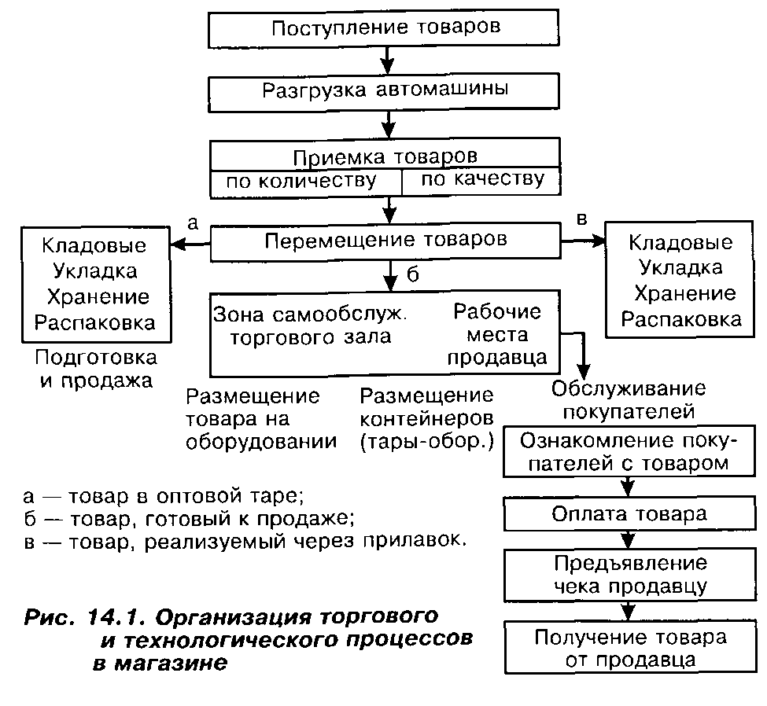
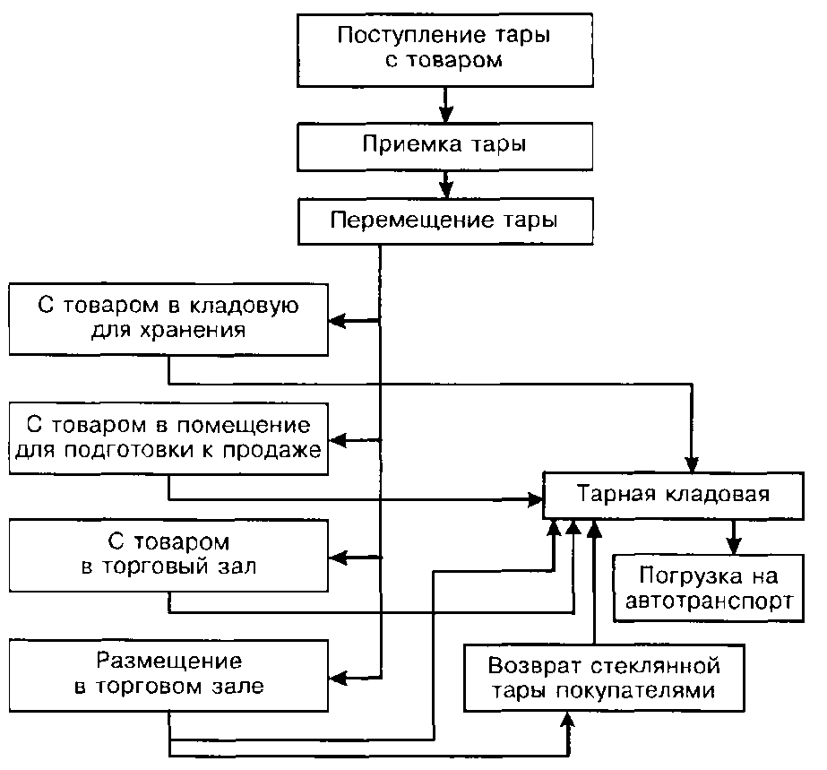
Рис. 14.2. Технологический процесс движения тары в магазине
Приемка товаров
Приемка товаров по количеству и качеству осуществляется в соответствии с инструкциями "О порядке приемки продукции производственно-технического назначения и товаров народного потребления по количеству", "О порядке приемки продукции производственно-технического назначения и товаров народного потребления по качеству",* если в договорах поставки, стандартах и ТУ не предусмотрен другой порядок приемки товаров.
Приемка товаров по количеству — это сверка массы, числа мест, единиц фактически поступивших товаров с показателями сопроводительных документов (счет-фактура, товарно-транспортная накладная). Проводят в определенные сроки, указанные в инструкциях. Недостачу оформляют коммерческим актом.
Приемка товаров по качеству — это выявление качества и комплектности товара, соответствия тары, упаковки, маркировки установленным требованиям, а также сопроводительным документам (сертификат качества, санитарный сертификат, ветеринарный сертификат). Проводят в установленные инструкциями сроки. При обнаружении недоброкачественных или некомплектных товаров приемку приостанавливают и составляют коммерческий акт.
Технологическая карта — это форма документации, которая отражает пооперационную разработку выполнения того или иного процесса с указанием технических средств, затрат времени и труда на его выполнение. Технологические карты приемки товаров должны содержать графики поступления товаров в течение дня, последовательность выполнения операций, количество работников, занятых разгрузкой и приемкой товара.
Формы и этапы продажи товаров
Существуют следующие формы продажи товаров:
• самообслуживание — покупатели самостоятельно осматривают, отбирают и доставляют отобранные товары к единому узлу расчета. Предусматривается типовое торговое оборудование, минимум услуг;
• продажа товаров по предварительным заказам — покупатели предварительно заказывают необходимые товары из числа имеющихся в продаже и получают их в обусловленное время в магазине, на дому или по месту работы;
• индивидуальное обслуживание — продавец обслуживает каждого конкретного покупателя и помогает ему в выборе покупки, консультирует в вопросах пользования товаром, упаковывает и отпускает товар. Предусматриваются все формы расчета с покупателями, послепродажное обслуживание, бесплатная доставка по желанию покупателя, возврат товара;
• продажа с открытой выкладкой — покупатели знакомятся с ассортиментом товаров самостоятельно, а продавец проверяет качество, дает консультации, упаковывает и отпускает товары;
• продажа товаров по образцам — покупатели самостоятельно или с помощью продавца знакомятся с выставленными в торговом зале образцами товаров. После выбора и оплаты товара он может быть доставлен на дом покупателю или вручен непосредственно со склада магазина;
• продажа по телефону — активная, свободная продажа товаров, когда продавец зазывает клиента с помощью рекламирования товара по телефону. Используется для реализации товаров через торговых агентов;
• консультативная продажа — покупателей обслуживает продавец, являющийся консультантом. Используется при предоставлении инжиниринговых услуг, в строительстве, информатике;
• парадоксальная (групповая) продажа — данная форма продажи основана на выслушивании, проявлении взаимопонимания, разделении общих точек зрения. Продавец выполняет роль хозяина (хозяйки).
Различают следующие этапы продажи:
прием и установление контакта;
выявление потребности и выслушивание;
аргументация и показ товара;
ответ на возражения;
осуществление продажи.
Правила розничной торговли
Существует несколько видов правил розничной торговли.
• Правила продажи отдельных видов продовольственных и непродовольственных товаров распространяются на всех хозяйствующих субъектов независимо от формы собственности и ведомственной принадлежности и регулируются Законом Российской Федерации "О защите прав потребителей".
• Правила продажи гражданам товаров длительного пользования в кредит регулируют порядок продажи товаров с рассрочкой платежа в предприятиях розничной торговли независимо от форм собственности и ведомственной принадлежности.
• Правила комиссионной торговли непродовольственными товарами регулируют порядок торговли, осуществляемой на основании договора комиссии, и распространяются на все предприятия независимо от форм собственности.
При приеме на комиссию предметов антиквариата необходимо руководствоваться Указом Президента Российской Фе-
дерации "О реализации предметов антиквариата и создании специально уполномоченного органа государственного контроля по сохранению культурных ценностей".
При приеме на комиссию ювелирных изделий из драгоценных металлов и драгоценных камней необходимо руководствоваться Правилами продажи изделий из драгоценных металлов и драгоценных камней, утвержденными постановлением Правительства Российской Федерации от 24 сентября 1994 г. № 684.
При приеме на комиссию и реализацию гражданского оружия необходимо руководствоваться Законом Российской Федерации "Об оружии", Правилами оборота служебного и гражданского оружия и боеприпасов к нему в Российской Федерации.
• Правила продажи товаров по заказам и на дому у покупателей регулируются Законом Российской Федерации "О защите прав потребителей".
• Принцип размещения товаров на линиях — зонирование линий по товарным группам, при котором учитываются:
частота покупок различных товаров;
совместное (комплексное) приобретение товаров;
продолжительность отборки конкретных товаров;
трудоемкость перемещения товаров из неторговых помещений;
требования к взаимному товарному соседству, исключающему отрицательное влияние одних товаров на другие.
К принципам выкладки товаров на торговом оборудовании относятся:
выкладка однородных товаров по вертикали;
применение простейших приемов выкладки товаров;
использование декоративной выкладки товаров только с рекламной целью;
отсутствие переполнения торгового оборудования товаром;
выкладка товаров, быстрая реализация которых предпочтительна, в оптимальной зоне обозреваемости товара (от 1100 до 1600 мм от пола).
Основные требования размещения товаров в магазине:
предоставлять покупателям возможность быстро ориентироваться в размещении ассортимента и содержании покупки;
создавать условия комфортности пребывания в магазине;
предоставлять информацию и услуги;
оптимально использовать торговые площади;
обеспечивать сохранность материальных ценностей;
организовать рациональное движение товарных потоков и расчетных операций с покупателями.
Качество торгового обслуживания определяется минимальным временем, затраченным на приобретение товаров, удобством и комфортом обслуживания, экономической эффективностью работы магазинов.
Торговые услуги
Под торговыми услугами понимаются различные виды полезных действий, дополнительно оказываемых торговыми предприятиями покупателям в процессе покупки или потребления товаров.
Существуют следующие виды услуг:
производственного характера;
транспортные и погрузочно-разгрузочные;
по комплектованию покупок;
по продаже товаров;
консультации специалистов;
связанные с оказанием благоприятной обстановки для посетителей магазина.
Общее розничное предложение — это ассортимент, цена, дополнительные услуги, удобства, стимулирование, размещение.
Комплекс товаров и услуг — автостоянка, продажа товаров и услуги; разнообразный ассортимент, дополнительные услуги; продажа в кредит, по льготным ценам; гарантия и замена товаров;доставка.
Комплекс коммуникаций — устное предложение; рекламная деятельность; отношения с потребителями; планировка магазина; каталоги; продажа по телефону.
Комплекс физического распределения — склады; транспорт; погрузка; перемещение.
Современные супермаркеты оказывают различные виды услуг покупателям: предоставление бумажных и пластиковых пакетов; подвоз покупок к машине; проявление фото-, кино-пленок; прокат видеокассет; продажа лотерейных билетов; организация отдела кулинарии, отдела книг, газет, журналов, примагазинных пекарен, игровых видеоавтоматов, примагазинных предприятий быстрого обслуживания, примагазинных аптек, секции поздравительных открыток, отдела продуктов сбалансированного питания, секции живых цветов и декоративных растений; продажа садового, огородного инвентаря, семян.
Факторы, влияющие на отношение покупателей к магазину:
легкая парковка;
внешняя и внутренняя реклама;
количество касс;
стимулирование сбыта;
оживленная атмосфера;
режим работы;
возможность использования упаковки;
помощь в упаковке и транспортировке;
ширина и длина товарных линий;
расположение товаров в линиях;
выкладка каждого товара;
цены товаров;
ассортимент, представленный в начале зоны отборки товара;
качество товаров;
доступность магазина;
расположение;
торговая площадь;
имидж фирмы;
торговое оборудование;
расположение торгового оборудования;
персонал;
архитектура.

Тема 7. Оформление документации на поставку и реализацию товаров.
Документальное оформление реализации и отпуска товаров
Оформление и учет реализации товаров в торговой организации зависит от способа расчета за приобретаемый товар между покупателем и продавцом. Товары в организациях торговли реализуются как за наличный расчет, так и по безналичному расчету. Безналичные расчеты регулируются "Положением о безналичных расчетах в Российской Федерации" от 03 октября 2002г. №2-П. При оптовых поставках возможны как поступления наличных денег в кассу организации (до предельной суммы по одному платежу, ограниченной в установленном порядке), так и перечислением денежных средств на расчетный счет.
Стороны, заключившие договор поставки, вправе избрать и установить в договоре любую из форм расчетов.
В розничных организациях денежные расчеты с населением ведутся с применением контрольно - кассовых машин в соответствии с Федеральным законом от 22.05.2003 № 54-ФЗ "О применении контрольно-кассовой техники при осуществлении наличных денежных расчетов и (или) расчетов с использованием платежных карт" и Положением об осуществлении наличных денежных расчетов и (или) расчетов с использованием платежных карт без применения контрольно-кассовой техники, утвержденным Постановлением Правительства РФ от 31.03.2005 № 171.
Сумма розничного товарооборота определяется по сумме выручки за реализованные товары основании «Сведений о показаниях счетчиков контрольно-кассовых машин и выручке организации» по форме № КМ-7, где по каждому отделу (секции) указывается сумма выручки, подтверждаемая подписью заведующего отделом (секцией). Этот документ составляют на основании «Справок-отчетов кассиров-операционистов» по форме № КМ-6, который в свою очередь формируется с использованием «Журнала кассиров-операционистов» по форме № КМ-4 и Журнала регистрации показаний суммирующих денежных и контрольных счетчиков контрольно-кассовых машин, работающих без кассира-операциониста» по форме № КМ-5.
Если киоски, ларьки и т.д. принадлежат розничной торговой организации, то материально ответственным лицам, работающим в них, выдается в одном экземпляре товарный журнал сотрудника мелкорозничной торговли по форме № ТОРГ-23. Отпуск товаров оформляется расходно-приходной накладной для мелкорозничной торговли по форме № ТОРГ-14. Данные об отпуске товаров и получении выручки отражаются в товарном журнале на основании приходно-расходных документов с выводом каждый раз нового остатка товаров. Записи в журнале производятся ответственными лицами, отпускающими товар или принимающими выручку.
Внутреннее помещение товаров между структурными подразделениями организации, где работают разные материально - ответственные лица (бригады), а также перемещение товаров из одного структурного подразделения в другое проводится на основании письменного или устного распоряжения руководителя организации (о чем обязательно необходимо сделать отметку в документах) и оформляется накладной на внутреннее перемещение, передачу товаров, тары по форме № ТОРГ-13. Подпись материально ответственного лица, отпустившего товар, заверяется круглой печатью торговой организации. На накладную накладывается штамп организации, что подтверждает соответствие отпущенных товаров данным, указанным в накладной.
Внутреннее перемещение товаров учитывается отдельной строкой в товарном отчете.
Материально ответственным лицам в структурных подразделениях организации рекомендуется вести "Товарный отчет" по форме № ТОРГ-29, "Отчет по таре" по форме № ТОРГ-30 и «Сопроводительный реестр сдачи документов» по форме № ТОРГ-31.
Материально ответственные лица должны составлять отчетность о наличии и движении товаров в сроки от 1 до 10 дней, установленные руководителем и главным бухгалтером торговой организации в зависимости от условий работы.
Первичные приходные и расходные документы являются основанием для составления товарного отчета. В адресной части товарного отчета указывается наименование организации, торговой единицы и структурного подразделения, фамилия и инициалы материально ответственного лица, лимит остатка товаров, номер отчета, период, за который составляется товарный отчет.
В приходной части товарного отчета отражается в стоимостном выражении остаток товаров на дату составления предыдущего товарного отчета и поступление товаров по сопроводительным документам.
Каждый приходный документ (источник поступления товаров, номер и дата документа, сумма поступивших товаров) записываются отдельно, рассчитывают общую сумму оприходованных товаров за отчетный период и итог прихода с остатком на начало периода.
В расходной части товарного отчета подсчитывают общую сумму расхода товаров за отчетный период.
Каждый расходный документ отражается отдельной строкой (продажа товаров мелким оптом, возврат недоброкачественных товаров, переброска товаров).
Основой товарного отчета является подтверждение товарного остатка.
Товарные отчеты составляются материально ответственными лицами в двух экземплярах. Первый экземпляр отчета вместе со всеми оправдательными документами, подтверждающими поступление или выбытие товаров, представляется в бухгалтерию организации, а второй с распиской бухгалтера о приеме отчета остается у материально ответственного лица.
Все приходные и расходные документы по учету товаров, на основании которых составляются товарные отчеты, следует располагать в хронологическом порядке.
Нумерация товарных отчетов должна быть последовательной с начала и до конца года с первого номера.
Товарные отчеты материально ответственных лиц, приступивших к работе не с начала года, нумеруются с начала их работы.
В тексте и цифровых данных товарных отчетов неоговоренные исправления и их подчистка не допускаются. Допущенные ошибки в товарных отчетах исправляются таким образом: одной чертой зачеркивается неправильная запись и надписывается правильный текст или цифровые данные.
Исправление ошибки в товарном отчете должно быть оговорено надписью "исправлено" и подтверждено подписью ответственного лица и бухгалтера с указанием даты исправления.
Если в торговой организации дата проведения инвентаризации не совпала с установленным периодом отчетности, то составляются два отчета: один - с начала установленного периода до начала инвентаризации, второй - от даты окончания инвентаризации до установленного срока представления товарного отчета.
Например, установленный период отчетности - с 1 по 10 число месяца. Инвентаризация проведена 7 числа. Следует составить два товарных отчета - с 1 по 7 число и с 8 по 10 число.
В товарном отчете, составленном после инвентаризации, остатки товаров записываются из «Инвентаризационной описи товарно-материальных ценностей» (форма № ИНВ-3).
Товарные отчеты в оптовых организациях могут содержать сведения об остатках, приходе и расходе товаров не только в стоимостном, но и количественном выражении, а также остатки, приход и расход могут указываться не только в целом, но и по каждому наименованию товаров.
Учет товаров в организациях торговли организуется:
- в бухгалтерии - по материально - ответственным лицам (бригадам) в стоимостном выражении;
- на складах - по наименованиям, сортам, количеству и цене товара в товарных книгах, товарных карточках.
Бухгалтер организации обязан проверять своевременность и полноту оприходования поступивших товаров, правильность их списания, а также правильность составления отчетов материально ответственными лицами.
Во время проверки отчетов материально ответственных лиц бухгалтер обязан установить:
- подлинность документов и правильность записей в отчете, сделанных на основании приложенных документов, а также соответствия даты документов периоду, за который представляется отчет;
- соответствие в данном отчете остатков товаров и тары на начало отчетного периода остаткам, показанным в предыдущем отчете на конец отчетного периода;
- соответствие в отчете остатков товаров и тары на начало отчетного периода фактическим остаткам в инвентаризационных описях на дату проведения инвентаризации;
- даты всех ли первичных документов, приложенных к отчету, свидетельствуют, что товары получены до инвентаризации, а не после инвентаризации;
- законность и обоснованность хозяйственных операций (прием, отпуск, списание товара и т.д.);
- наличие в документах всех необходимых реквизитов, подписей материально ответственных лиц, распорядительных подписей руководителя организации на внутреннее перемещение товаров;
- полноту оприходования в отчетном периоде товаров по выданным доверенностям, оплаченным или принятым к оплате документам;
- правильность цен на товары, таксировки и подсчетов в отчете и приложенных к нему документах;
- соответствие записей, сделанных материально ответственными лицами в карточках (книгах) складского учета с первичными приходно - расходными документами;
- соответствие суммы по внутреннему перемещению отпущенных товаров и тары сумме, показанной в приходной части товарных отчетов других материально ответственных лиц;
- соответствие выручки, показанной в расходной части товарного (товарно - кассового) отчета, сумме, оприходованной по кассовому отчету (при учете по продажным ценам).
Если при проверке цен, таксировки или подсчетов бухгалтер выявляет ошибки, их исправляют корректурным способом, исправления заверяют подписью лица, выявившего ошибку, а об изменении остатка товаров на конец отчетного периода ставят в известность материально ответственное лицо, которое расписывается в конце отчета, удостоверяя правильность внесенных исправлений и нового остатка товаров.
Бухгалтер обязан контролировать своевременность сдачи торговой выручки материально ответственным лицом в главную кассу, проверяя соблюдение лимита денег в кассе.
Отчеты материально ответственных лиц с приложенными к ним документами должны быть подобраны и переплетены по их порядковым номерам. Срок хранения товарных отчетов - три года. Ответственность за сохранность документов возлагается на главного бухгалтера организации.
Изъятие отчетов материально ответственных лиц и приложенных к ним документов по требованию судебно - следственных и других органов, имеющих такое право, производится на основании письменного запроса и с разрешения руководителя организации. Эти документы передаются по акту изъятия с точным перечислением основных реквизитов (наименование, дата, номер документа, сумма, указанная в документе и т.д.). С этих документов могут быть сняты копии.
Продавцы мелкорозничной сети отчеты не составляют. Они обязаны ежедневно сдавать в кассу организации торговую выручку, а непроданные товары возвращать в магазин. Продавцам мелкорозничной сети отпуск товаров оформляют расходно-приходной накладной для мелкорозничной торговли по форме № ТОРГ-14 которую выписывают в двух экземплярах. По окончании рабочего дня возвращенный товар и сумму выручки, подтвержденную квитанцией, записывают в расходно-приходную накладную. Новую партию товара продавцу выдают после того, как он рассчитался за ранее полученные товары.
Материально ответственные лица, отпустившие товары в мелкорозничную сеть, включают расходно-приходные накладные в товарные отчеты и сдают в бухгалтерию торговой организации, где проверяется соблюдение правил отпуска товаров продавцам, законченность расчетов по каждой накладной.

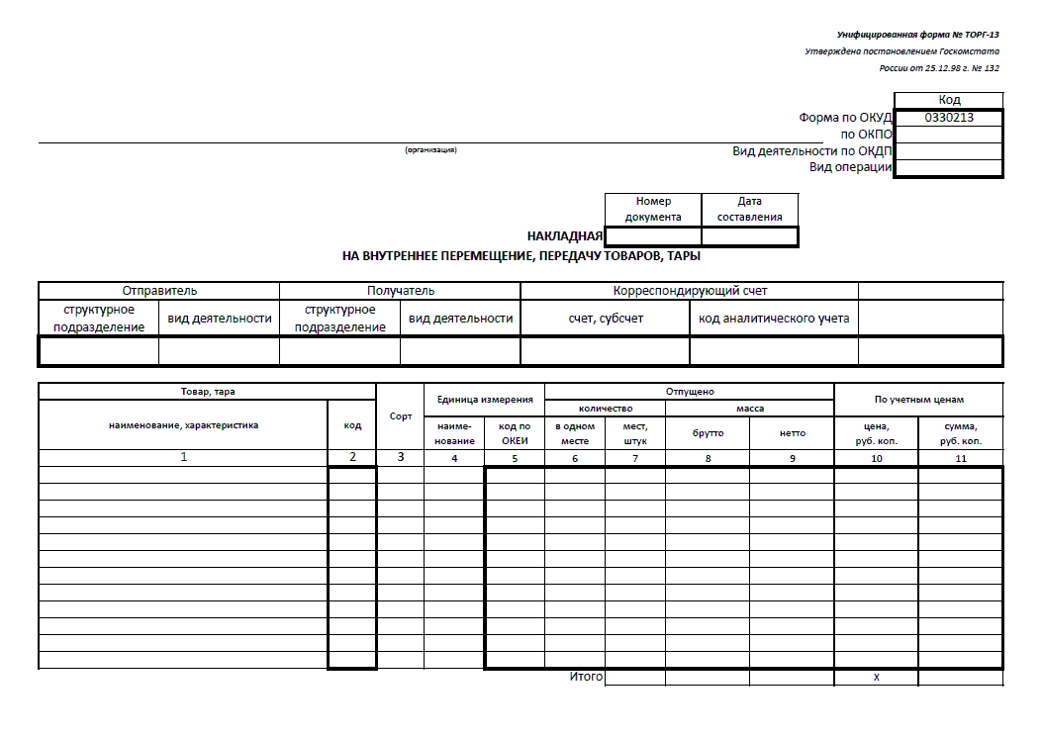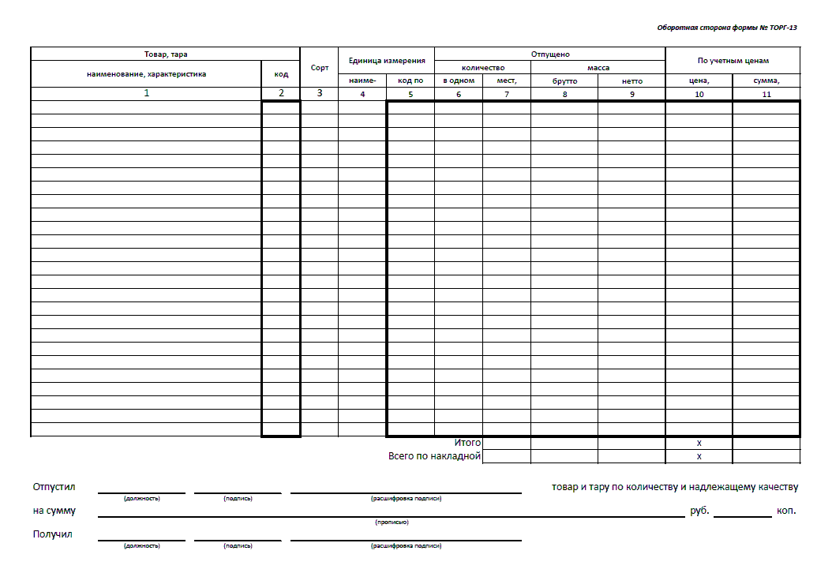
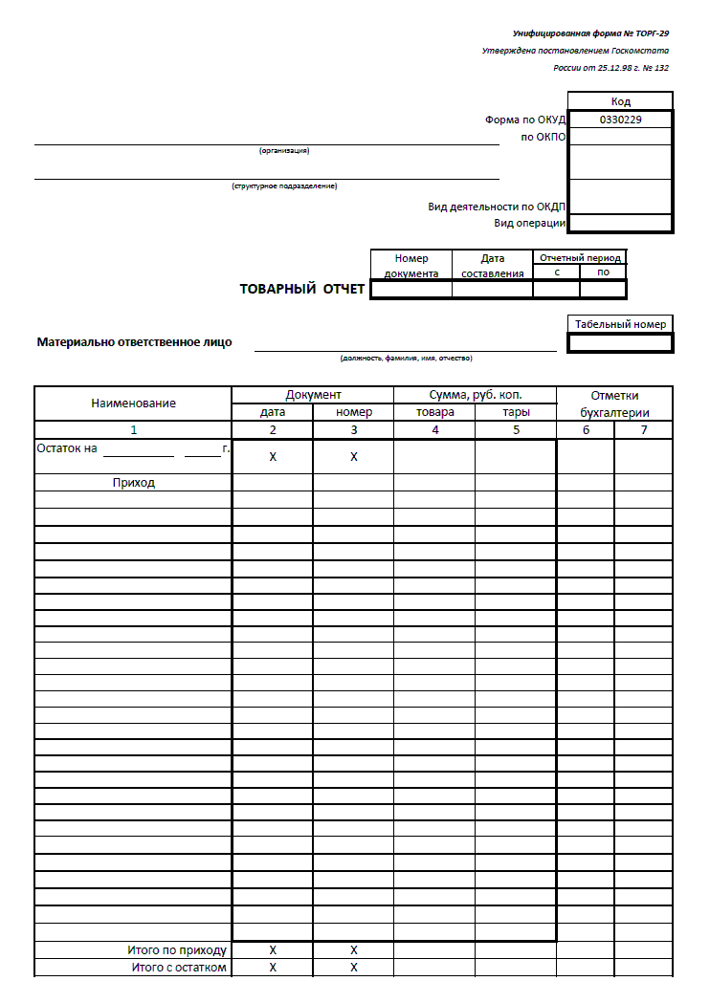
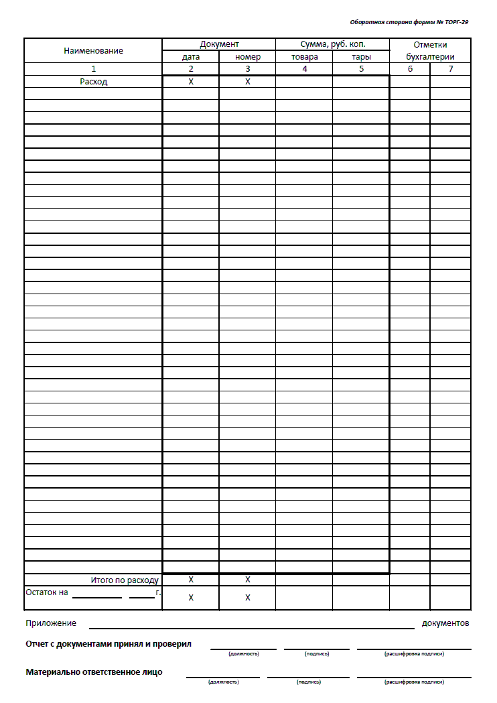

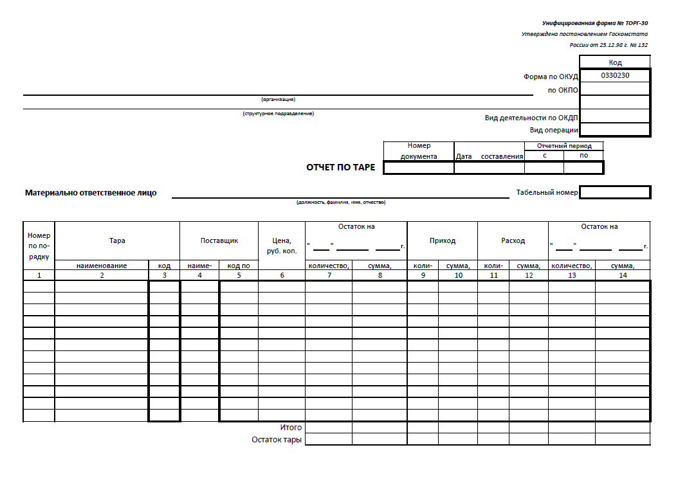
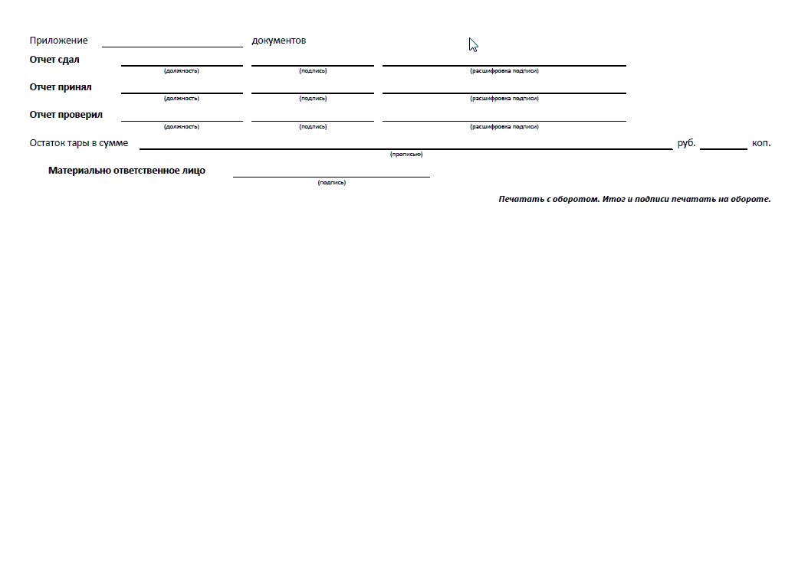
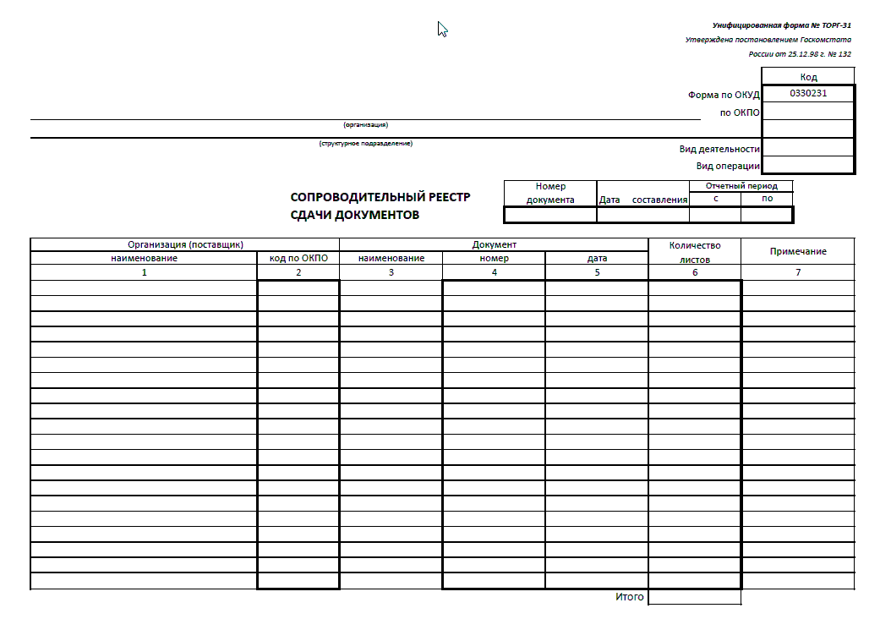
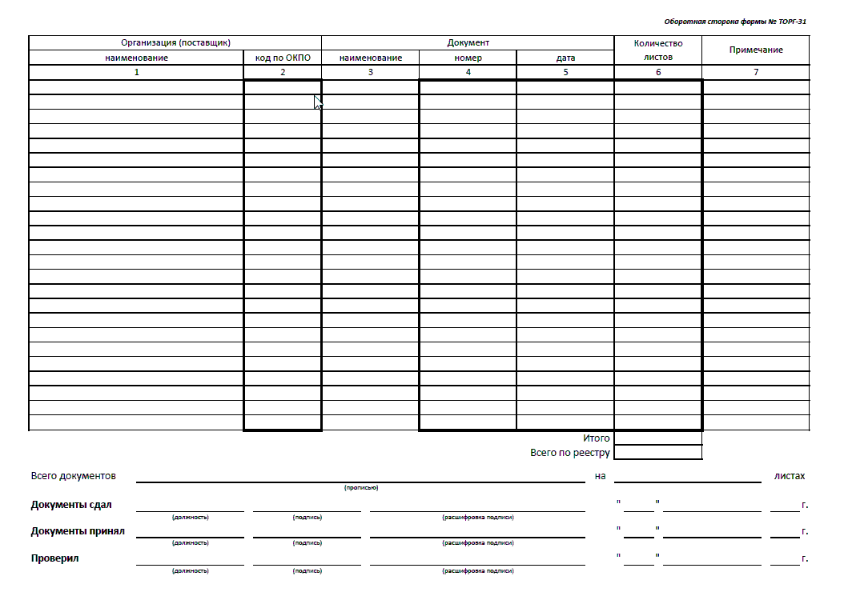

6. Практические занятия.
№ 1
Оформление сопроводительных документов в соответствии с предъявляемыми требованиями

Цель работы: отработать навыки заполнения товарно-транспортной накладной, счет - фактуры.
Пособия для работы: ситуационные задачи, ТМФ № 1- Т; бланк счет - фактуры.

Задание № 1: заполнить комплексные товарно-сопроводительные документы (товарно-транспортную накладную) на основе ситуационной задачи. Рассчитайте, какова стоимость за тонно – километраж (расценка, руб. коп.; к оплате, руб. коп.).
Ситуационная задача
Товарно-транспортная накладная № 115. Дата составления 23.10.12. Грузоотправитель: ООО «Золотник», г. Москва, ул. Городецкая д.180, ОКПО 77889966. Грузополучатель: ООО «Серебряник» г. Москва, ул. Суворова д.105, ОКПО 123567.
Производиться транспортировка следующего товара:
1. Код продукции 128. Телевизор плазменный РП 127 10 шт. по цене 32000 руб. Порядковый № по складской карточке 38. Масса груза 330 кг.
2. Код продукции 538. Музыкальные центры ЛР 78903 28 шт. по цене 5600 руб. Порядковый № по складской карточке 39. Масса груза 580 кг.
Транспортировка груза осуществляется автотранспортом ООО «Сервис», г. Москва ул. Гоголя 56, р/с 12367890345667 в ОАО «Банк» г. Москва. Товарно-транспортная накладная № 115 дана к путевому листу « 117. Доставку груза производит водитель Сергин В.В. по доверенности № 350 от 22 октября 2012 года. Номер удостоверения 23567, лицензионная карточка – стандартная. Автомобиль ВМ гос. знак Р 345 ВУ 97 rus. Регистрационный номер 518 серия АВ № 6578 Срок доставки груза 23.10.12 года. Способ определения массы нормативный. Погрузка груза осуществляется в ручную. Груз погружен в 9ч. Убыл автомобиль с грузом 10 ч. Разгрузка произведена в 17 ч. После разгрузки автомобиль отбыл в 18 ч. За работу водителю причитается 1500 рублей. Всего с клиента за транспортные услуги 3500 рублей. Расстояние перевозки 30 км.
Отпуск груза произвел кладовщик: Погорелов В.П.; отпуск осуществили: менеджер Попов В.В., главный бухгалтер Лазарева А.А. Груз получил: кладовщик Демкин И.Т.

Задание № 2: Заполните расчетные товарно-сопроводительные документы (счет – фактуру № 7) на основе предложенной ситуации.
Ситуационная задача
Торговое предприятие «Стам» в лице руководителя Петрова А.П. заключило договор № 5 о поставке продукции с предприятием поставщиком ООО «База» в лице руководителя Елкиной А.А. от 13 января 2009 года, гл. бухгалтер – Андреева И.И.
Предприятие поставщик поставляет продукцию шоколад, наименование «Русские басни» в количестве 5 коробки (50 шт. в коробке), по цене 20 руб. за единицу, по счет – фактуре № 7 от 20 марта 2009 года по доверенности № 14 от 24 марта 2009 года.
Шоколад соответствует ГОСТ 6534-89 «Шоколад». ГОСТ утвержден «Постановлением Государственного комитета СССР 1990 г. При расчете общей стоимости за поставляемую продукцию необходимо учесть НДС в размере 10 %.
Примечание: Юридические адреса, платежные и отгрузочные реквизиты сторон.
Поставщик: ООО «База»
(ИНН) поставщика: 032400120200
Грузоотправитель и его адрес: ИНН получателя 028743097654
Адрес ул. Приречная 7, Грузополучатель г. Улан-Удэ
Тел.: (3012) 210038 Торговое предприятие «Стам»
Банк: Росбанк, г. Улан-Удэ, Адрес: ул. Октябрьская 17,
Р/с: 48 802810306002070144, К платежно – расчетному документу
К/с: 30101810600000000718 от 20 марта 2009 г.
БИК: 048142718 Платежное поручение № 17
Код по ОКНХ 44211768 Тел.: (3012) 215538
Код по ОКПО 33661798 Банк: Сбербанк, г. Улан-Удэ
Р/с: 48 802810306002070144,
К/с: 30101810600000675718
БИК: 048142756

№ 2
Оформление сопроводительных документов в соответствии с предъявляемыми требованиями

Цель работы: отработать навыки заполнения количественных и качественных товарно-сопроводительных документов.
Пособия для работы: ситуационные задачи, УФ № ТОРГ – 2; УФ № ТОРГ – 16.

Задание № 1: Заполнить акт об установлении расхождения по количеству и качеству при приемке товарно-материальных ценностей на основе ситуационной задачи. В акте заполнить решение руководителя.

Ситуационная задача
От завода-изготовителя ОАО «Светооборудование» поступил товар (светильники арт. А 344, сорт 1), расположенный по адресу: г. Воронеж, ул. Энгельса д.10.
Товар приобрел ООО «Альтернатива» организация, занимающаяся розничной продажей электрических товаров. ООО «Альтернатива» находится по адресу: г. Москва, проспект Севастопольский д.22; тел: 110-99-99. ОКРПО 5086390. Товар был доставлен автомобильным транспортом гос. номер Р522ВУ 97 rus, , принадлежащим поставщику, дата отправки товара 25.11.12 г. Товар отправлен с г. Рязань. Договор на поставку товара № 122 от 20.11.12 г. Сопроводительные документы:
- товарно-транспортная накладная № 77777 от 25.11.12 г.
- счет – фактура № 111 от 26.11.12 г.
Осуществлена приемка товара и составлен акт № 2 от 26.11.12 г. Основание для составления акта приказ генерального директора Афанасьева П.К. от 26.11.12 г. Акт об установлении расхождения по количеству и качеству утвержден ген. директором от 25.11.12 г. По результатам приемки товара выявлено отклонение по количеству, таким образом, произведен вызов представителя с помощью телефонограммы № 10 от 26.11.12 г.
Товар прибыл (доставлен) до места назначения и произведено вскрытие вагона 26.11.12 г. в 12-50 мин. Начало разгрузки 26.11.12 г. в 12-50 мин. Приостановление разгрузки произошло в 15-30 мин., возобновление в 15-45 мин, окончили разгрузку в 19-00.
Груз опломбирован, упаковочные ярлыки представлены, пломбы на дверях автофургона не вскрыты, маркировка соответствует условия договора поставки. По условиям договора масса брутто 50 кг., количество мест – 50, вид упаковки – деревянные ящики. Цена за 1 шт. 2360 рублей. Фактически принято 49 мест, тара и упаковка не повреждены. Определение количества товара проводилось путем подсчета и взвешивания. Взвешивание товара проводилось с помощью электронных весов, дата клеймения весов – сентябрь 2012 года. Дата вскрытия тары 26.11.12 г. Недостача товара произошла по вине поставщика в момент погрузки товара со склада отправителя. Условия хранения соответствуют норме.
По результатам проверки комиссия пришла к следующим выводам: направить поставщику ООО «Светооборудование» претензионное письмо с требованием доставки товара согласно договору. Приложение ТТН № 777777 от 25.11.12 г.
Состав комиссии: зам. ген директора – Серябряков В.П.; ст. менеджер – Елисеенко Г.Д.; зав. Складом – Ганеева Т.Л.
Представители от поставщика экспедитор – Фоменко Ю.Б., который осуществляет свою деятельность на основании командировочного удостоверения № 45от 24.11.12 г.
Акт составлен и имеет приложение на 1 листе, данный акт получил гл. бухгалтер Сидорова Л.Д.

Задание № 2: Заполните акт о списании товаров (унифицированная форма ТОРГ – 16) на основе ситуационной задачи.

Ситуационная задача
В ООО «Альтернатива» необходимо произвести списание товаров. Генеральный директор Афанасьев П.К. издал приказ № 68 о составлении акта на списание товаров от 01.12.13 г. Комиссией составлен акт № 10 от 01.12.13 г., списанию подлежит светильник в количестве 1 шт. по цене 2360-00. Сопроводительные документы на товар – товарная накладная № 77777 от 24.11.13 г. дата поступления товара 26.11.13 г., причина списания светильника попадание воды.
Списание товаров проводила комиссия в составе: председатель комиссии: зам. ген. директора Серебряков В.П. Члены комиссии: старший менеджер – Елисеенко Г.Д., зав. складом – Ганеева Т.Л.
Реквизиты предприятия
ООО «Альтернатива»
Г. Москва, Севастопольская пр – т, д.22
Тел: 110-99-99
ОКСПО 58085390

№ 3
Приемка товаров по количеству в соответствии с инструкцией П-6.

Цель работы: отработать навыки оформления документов при приемке товаров по количеству.
Пособия для работы: ситуационные задачи, УФ № ТОРГ – 6; УФ № ТОРГ – 4; УФ № ТОРГ – 18.

Задание № 1: Оформите акт о завесе тары (форма ТОРГ – 6).

Ситуационная задача
Составьте акт о завесе тары (форма ТОРГ – 6) № 102 от 31.10.12 г. по предприятию ООО «Колбасторг», структурное подразделение – магазин «Мясной на Тверской».
Генеральный директор ООО «Колбасторг» - Травкин Н.Ю., утвердил акт о завесе тары 31 октября 2012 года.
Осуществлена проверка массы тары из-под колбасы «Докторской» (в пластмассовых ящиках). Номер сопроводительного документа от поставщика 442 от 31.10.12 г. Код по ОКЕИ 166. По сопроводительным документам масса брутто составляет 62 кг, масса нетто 60 кг, масса тары – 2 кг. При приемке товара фактически оказалось масса брутто составляет 62 кг, масса нетто 58,8 кг, масса тары – 3,2 кг. Цена колбасы «Докторской» за 1 кг. 117-00 коп. Найти сумму подлежащую списанию?
Состав комиссии:
Зав. магазином – Миронок И.Р.
Товаровед – Сивцева Б.Б.
Бухгалтер – Бабкина М.А.
Поставщик: Получатель
ЗАО «Мир колбасы» «Мясной на Тверской»
г. Москва, Сиреневый бул., д.2, стр. 2 г. Москва, булл. Карла Маркса 10
ОКПО 89125683 ОКПО 87654321
Задание № 2: Заполнить акт о приемке товара, поступившего без счета поставщика (форма ТОРГ – 4) на основе ситуационной задачи.

Ситуационная задача
ООО «Нептун» получил от поставщика ООО «Сатурн» со склада № 2 товар:
1. Сок «Персиковый», премиум (1л.) код: 25412, код по ОКЕИ 868 – 50 мест, в одном месте 16 бутылок по цене 68 рублей за одну бутылку.
2. Сок «Грушевый», код 25414, , код по ОКЕИ 868 – 20 мест, в одном месте 16 бутылок по цене 68 рублей.
Приемка товара осуществлялась на основе товарной накладной № 2340 от 25.05.13 г. упаковка не повреждена.
Старший товаровед, осуществляющий приемку товара обнаружил, что товар пришел без счета от поставщика. Генеральный директор распорядился составить акт о приемке товара, поступившего без счета поставщика № 97, дата составления акта 29.05.13 г. Составленный акт генеральный директор подписал 29.05.13 г.
Члены комиссии: участвовавшие в составлении акта:
- Ст. товаровед – Бегемотов А.К.
- Ст. менеджер – Лисина Н.О.
- Бухгалтер – Барсукова Р.Л.
- Кладовщик – Волков М.И.

ООО «Нептун» ООО «Сатурн»
г. Москва, ул. Строительная, д 1 г. Москва, ул. Зорге, д.3
р/с 1345678753289013 р/с 456784567845678 в ОАО «Банк»
ОКПО 55889944 ОКПО 53636262
Ген. директор: Козлов А.В. Ген. директор: Серебряков В.В.

Задание № 3: Заполните акт об обнаружении недостачи товара при приемке на основе ситуационной задачи.
Ситуационная задача
Торговое предприятие ООО «Универмаг центральный» проводило приемку товара, в результате приемке обнаружена недостача товара. По результатам приемки оформлен акт об обнаружении недостачи товара. Акт № 127 от 15.06.13 г. В актировании товара принимала участие комиссия в составе: начальник отдела снабжения – Иванова И.И.; товаровед – Сидорова В.В.: зав. складом – Петрова С.С.
Товар поступил по сопроводительным документам - накладной № 345 от 10.06.13 г. и счет – фактуре № 349 от 10.06.13 г., почтовая квитанция № 145789. Поставку товара осуществил – ООО «Юпитер». При приемке товара установлено, что наружная маркировка соответствует, пломбы не нарушены. Количество мест фактически - 15, количество мест по документам – 15.
1. Пальто, арт. 3456 по цене 7800 руб. (без НДС), в количестве 105 шт. по документам, фактически - 102 шт.
2. Плащ жен., арт. 234 по цене 4300 руб. (без НДС), по документам 88 шт., фактически – 87 шт.
3. Детские куртки (девичьи), арт. 567 по цене 2550 руб. (без НДС), по документам – 77 шт., фактически – 77 шт.
4. Детские куртки (мальчиковые), арт. 569 по цене 1750 руб. (без НДС), по документам – 60 шт., фактически – 59 шт.
Налог на добавленную стоимость составляет на детский ассортимент – 10 %, на взрослый ассортимент – 18%.
Получатель
ООО «Универмаг центральный»
ИНН 0324567899001/КПП 8723678890217

Задание № 3: оформите журнал учета движения товаров на складе (форма ТОРГ – 18) заполните на основе ситуационной задачи.

Ситуационная задача
Торговое предприятие ООО «Нептун» ведет учет движения товаров на складе № 2 за 2012 год. Ответственное лицо за ведение журнала – Витаминов А.Б.
Товар – сосиски «Московские» поступили 06.11.12 г. номер приходного документа № 872 в количестве 50 кг., итого на остатке 100 кг сосисок.
07.11.12 г. номер расходного документа № 902 было отгружено 70 кг. сосисок, на остатке 30 кг.
ООО «Нептун»
ОКПО 1122334455

№ 4
Приемка товаров по качеству в соответствии с инструкцией П-7.

Цель работы: отработать навыки оформления документов при приемке товаров по качеству.
Пособия для работы: ситуационные задачи, бланк акта о поставке товара ненадлежащего качества, УФ № ТОРГ – 3.

Задание № 1: Заполните акт о поставке товаров ненадлежащего качества на основе ситуационной задачи.
Ситуационная задача
Комиссия в составе директора – Васильева А.И., гл. бухгалтера _ Григорьевой М.А., начальника склада № 1- Петрова С.С., кладовщика Антонова А.А. составили акт о поставке товара ненадлежащего качества, 24.05.13 г., г. Москва. В результате приемки товара обнаружены следующие несоответствия качества:
1. шкафы – 2 шт., товарная накладная № 345 от 23.05.13 г. Шкаф имеет отслоение шпона.
2. стулья – 3 шт., товарная накладная № 345 от 23.05.13 г. Стулья имеют асимметрию рисунка на текстильном материале мягкой части стула.
Поставку товара осуществил ООО «Довгань» на основании договора № 155 от 24.02.13 г. ООО «Довгань» располагается по адресу: г. Москва ул. Красных партизан, д. 16.

Задание № 2: Заполните акт об установленном расхождении по количеству и качеству при приемке импортных товаров (форма ТОРГ – 3) на основе ситуационной задачи. В акте укажите заключение комиссии о причинах обнаруженных расхождение.

Ситуационная задача
В предприятие ООО «Логика» поступила на склад партия товара от 17.10.13 г., партия товара вскрыта 17.10.13 г. При приемке товара по качеству и количеству выявлено недостача товара. По условиям договора поставщик должен был поставить офисную бумагу Push (код по ОКЕИ 796), плотность бумаги 80 г/м³ в количестве 50 коробок. Фактически поставлена офисная бумагу Push плотность бумаги 80 г/м³ в количестве 49 коробок и бумага писчая Still (код по ОКЕИ 796), плотность бумаги 70 г/м³, в количестве 1 коробка. Товар поступил по сопроводительному документу – инвойсу № 100 от 10.10.13 г, договор № 31 от 10.06.13 г., сертификат № 366 от 17.02.13 г., транспортная накладная № 200 от 14.10.13 г. Доставка товара осуществлена ж/д транспортом (вагон) № ВО – PL 455, дата отправки – 14.10.13 г. Товар отгружен со склада фирмы Rastr GmbH Bochum Bleistift.
По результатам приемке составлен «Акт об установлении расхождении по количеству и качеству при приемке импортных товаров» № 34 от 22.10.13 г. Акт утвержден ген. директором Орловым М.П., дата утверждения 22.10.13 г. Произведен вызов представителя поставщика с помощью телеграммы от 17.10.13 г. Поставщик, производитель, грузоотправитель - фирма Rastr GmbH Bochum Bleistift.
Председатель комиссии: старший товаровед - Платонова М.М.
Члены комиссии: товаровед - Зосина А.П., кладовщик - Карпов З.З.
Представитель незаинтересованной организации ООО «Товарная экспертиза» - Логан Н.Д.
Получатель Поставщик
ООО «Логика» фирма Rastr GmbH Bochum Bleistift Str., 12
Г. Москва, пр. Мира, д.100 тел: 7(39032) 44-45-46
Тел: 8(495) 111-11-11
ОКПО 22334455

7. Текущий контроль освоения учебной дисциплины.

Вопросы для контроля
- Основные виды и формы торговли
- Социально-экономические формы торговли
- Организационно-хозяйственные звенья розничной торговли
- Торговые системы
- Организационное построение государственной торговли
- Торговые организации и предприятия. Торговые ассоциации, концерны, торговые дома
- Рынки и их место в структуре торговли
- Виды розничной торговой сети и их роль в обслуживании населения
- Принципы размещения розничной торговой сети
- Планирование развития и размещения розничной торговой сети в городе
- Планирование развития и размещения розничной торговой сети в системе потребительской кооперации.
- Стационарная и нестационарная (мелко розничная) торговая сеть.
Их преимущества и недостатки.
- Специализация розничной торговой сети
- Типизация розничной торговой сети
- Количественное и качественное состояние розничной торговли сети. Методика их оценки.
- Перспектива развития розничной торговой сети.
- Сущность товароснабжения розничной торговой сети. Источники товароснабжения
- Формы товароснабжения розничной сети и их характеристика
- Организация децентрализованной доставки товаров в магазины
- Устройство и планирование магазина
- Способы хранения товаров в магазине
- Содержание торгово-технологического процесса в магазине
- Приемка товаров в магазине по количеству и качеству
- Технология подготовки товаров к продаже. Размещение товаров в торговом зале
- Методы выкладки товаров в торговом зале. Потеря товаров при организации технологического процесса
- Электронная торговля
- Передвижная торговая сеть
- Основные документы при проектировании зданий магазинов. Организации, занимающиеся проектированием
- Основы проектирования магазинов.
- Индустриальная система завоза товаров.
- Роль местных источников товароснабжения
- Формы доставки товаров в розничную торговую сеть.
- Организация диспетчерской службы поставщиков и покупателей при доставке товаров
- Роль торговли в удовлетворении потребностей населения в товарах и услугах
- Понятие культуры торговли и методы оценки
- Качество торгового обслуживания, культура обслуживания населения
- Формы и методы продажи товаров
- Прогрессивные методы продажи товаров
- Самообслуживание: понятие, значение показателей и пути ее повышения
- Продажи товаров по предварительным заказам и с индивидуальным обслуживанием.
- Продажи товаров по традиционному методу и образцам
- Дополнительные формы обслуживания покупателей в магазине, их классификация
- Внемагазинные формы продажи товаров
- Активные методы продажи товаров
- Правила торговли и продажи товаров
- Организация контроля в торговле
- Сущность и особенности труда работников розничной торговли
- Основные категории работников магазина. Их права и обязанности
- Понятие рабочего места. Режим работы магазина. Графики выхода на работу
- Организация материальной ответственности в магазине.

Контрольные работы
Вариант 1.
1.1. Ассортимент товаров. Основные понятия. Классификация ассортимента.
Свойства и показатели ассортимента.
1.2. В какой части зерна содержится больше всего крахмала и белка? В каких частях зерна содержится минеральные вещества и витамины?
1.3. Выберите лучшую кожу для модельной обуви: а) хромовая; б) нубук; в) шевро
1.4. Кто несет ответственность за соблюдением охраны труда в организациях?
В чем заключается обязанность работодателя по обеспечению охраны труда?
1.5. Сычужные сыры: понятие, классификация и ассортимент. Показатели качества сыров.
1.6. Сегментирование: понятие, назначение, признаки.
1.7. Какие требования предъявляются к товарной информации в нормативно-технической документации (ГОСТах)?
1.8. Срок службы товара может исчисляться единицами времени, а также иными единицами измерения (килограммами, метрами и прочими единицами измерения исходя из требований стандартов)
1) Верно 2) Неверно
Вариант 2.
2.1. Управление ассортиментом: понятие, составные факторы, влияющие на формирование ассортимента.
2.2. На какие группы делится мягкая пшеница в зависимости от содержания клейковины?
Для каких целей используется твердая пшеница?
2.3. Выберите правильное название промежуточной части обуви, соединяющую
подошву и каблук:
а) союзка; б) супинатор; в) берцы
2.4. Какие физические факторы влияют на условия труда?
2.5. Мясокопчености: виды по термической обработке, ассортимент, показатели качества, хранение.
2.6. Виды спроса и взаимосвязанные с ними типы маркетинга
2.7. Перечислите документы, необходимые для приемки алкогольной продукции в торговле.
2.8. На любой товар, предназначенный для длительного использования, срок службы должен быть установлен стандартом
1) Верно 2) Неверно
Вариант 3.
3.1. Качество товаров. Основные понятия. Классификация свойств и показателей качества.
3.2. Перечислить сорта пшеничной и ржаной муки.
3.3. Какой метод крепления используется для модельной обуви?
а) клеепрошивной; б) сандальный в) клеевой
3.4. Профилактика неблагоприятного воздействия микроклимата на производстве.
3.5. Нерыбное водное сырье: пищевая ценность, ассортимент, показатели качества.
3.6. Потребители: понятие, классификация, сегментирование.
3.7. В магазин поступило 50 мешков сахарного песка из г. Буинска. При приемке товара по количеству была обнаружена недостача. При взвешивании мешков выявили, что в 25 мешках не хватает по 600 грамм продукта. Действия материально-ответственного лица? Ответ обоснуйте.
3.8. При причинении вреда жизни, здоровью и имуществу потребителя вследствие непредоставления ему полной и достоверной информации о товаре потребитель вправе требовать возмещения такого вреда, в том числе полного возмещения убытков, причиненных природным объектам, находящимся в собственности (владении) потребителя, если вред причинен и окружающей среде
1) Верно 2) Неверно
Вариант 4.
4.1. Товароведные показатели качества. Деление на группы.
Градации качества товаров: понятие, виды.
4.2. Каким должен быть вкус муки? Какова влажность муки? Каким должен быть запах муки?
4.3. Размер обуви 38 представлен в системе:
а) штрихмассовой; б) дюймовой; в) метрической
4.4. Понятие техники безопасности.
4.5. Молоко: состав, пищевая ценность, виды термической обработки, ассортимент, показатели качества, хранение.
4.6. Факторы, влияющие на поведение потребителя на рынке. Модели потребительского поведения
4.7. В магазин «Юность» поступила партия женских халатов со швейной фабрики. При приемке нескольких изделий обнаружили дефект в виде неровной строчки. Приемку приостановили и вызвали представителя поставщика. Представитель поставщика не явился 8 указанные сроки. Поясните дальнейшие действия заведующего отделом. Ответ обоснуйте.
4.8. При отсутствии в договоре условий о качестве товара продавец обязан передать потребителю товар пригодный для целей, для которых товар такого рода обычно используется
1) Верно 2) Неверно
Вариант 5.
5.1. Дефекты товаров: понятие, классификация, диагностика.
5 2..При каких условиях хранят муку?(температура и влажность).Для чего муку кладут на подтоварники?
5.3. Если обувь не подошла по размеру, то ее можно обменять в течение:
а) 2 недель; б) 1 недели; в) нельзя поменять
5.4. Виды и содержание инструктажей по технике безопасности
5.5. Копченые колбасы: сырье, производство, деление на виды, ассортимент. Показатели качества, условия и сроки хранения.
5.6. Микросреда маркетинга: понятие, субъекты и контролируемые факторы.
5.7. В магазин «Вавилон» поступила мука в/с, расфасованная по 1 кг в количестве 10 мест в таре-оборудовании. При приемке товаров путем визуального пересчета было обнаружено нарушение схемы укладки товаров в тару-оборудование и недостача 6-ти пакетов. Каковы действия заведующего отделом? Ответ обоснуйте.
5.8. Органы местного самоуправления при выявлении товаров ненадлежащего качества вправе снять с реализации указанный товар для последующего уничтожения
1) Верно 2) Неверно
Вариант 6.
6.1. Технологический цикл товаров: стадии и этапы, их назначение. Контроль качества товарных партий. Правила отбора проб.
6.2. Как соблюдается при хранении товарное соседство?
6.3. С какого дня начинается гарантийный срок на обувь?
а) с даты продажи; б) с даты производства
6.4.Требования к подключению оборудования к электрическим сетям (по инструкции для контролеров-кассиров).
6.5. Вареные колбасы: сырье, производство, деление на виды, ассортимент. Показатели качества, условия и сроки хранения.
6.6. Макросреда маркетинга: понятие, субъекты и неконтролируемые факторы.
6.7. В каждом, и 2 ящика кефира по 24 штуки. Заведующая отделом пересчитала товар выборочно и отметила в сопроводительных документах поставщика, что магазин принял товар. При пересчете на рабочем месте продавец выявила недостачу кефира в количестве 2 штук. Кто должен возместить недостачу? Ответ обоснуйте.
6.8. В отношении товаров длительного пользования изготовитель (продавец) обязаны при предъявлении потребителем требования об устранении недостатков товара незамедлительно и безвозмездно предоставить потребителю на период ремонта аналогичный товар
1) Верно 2) Неверно
Вариант 7.
7.1. Упаковка: виды, требования к ней, эффективность.
7.2. Почему образуется крошливость мякиша и плесневение хлеба?
7.3. Перечислите материалы для подошвы обуви.
7.4. Основные требования при переносе грузов.
7.5. Товароведные клейма для свинины первой, второй, третьей, четвертой, пятой категорий упитанности (рисунок).
7.6. Конкурентная среда: понятие, виды конкуренции, их характеристика, правовая база регулирования.
7.7. В магазин поступило вино «Кагор», количество и качество которого соответствовало установленным требованиям. К товарно-транспортной накладной прилагалась вторая копия сертификата соответствия, заверенная поставщиком, который не являлся держателем подлинника сертификата. Заведующая отделом приняла товар, отметив в сопроводительных документах о принятии магазином товара. Какие ошибки допустила заведующая отделом? Ответ обоснуйте.
7.8 Изготовитель обеспечивает выпуск запасных частей в течение Срока производства товара и после снятия его с производства в течение срока службы товара, а при его отсутствии в течение 10 лет со дня передачи товара потребителю
1) Верно 2) Неверно
Вариант 8.
8.1. Хранение: условия и сроки.
8.2. Перечислите сроки хранения ржаного, пшеничного хлеба и мелкоштучных изделий.
8.3. Сколько дней составляет гарантийный срок на кожаную обувь?
8.4. Что нужно проверить перед включением электромясорубки? Действия продавца в случаях, если от электрооборудования «бьет током»?
8.5. Яичные продукты: виды, пищевая ценность яиц, классификация по срокам хранения. Показатели качества яиц, условия и сроки хранения, пороки яиц.
8.6. Товар как средство удовлетворения потребностей, его маркетинговая классификация.
8.7. Должностное лицо, осуществляющее контроль, попросило продавца винного отдела предъявить лицензию на право торговли алкогольными напитками. Продавец ответил, что не знает есть ли у предприятия лицензия. Знает ли продавец винного отдела свои обязанности? Прокомментируйте адресность обращения контролера к продавцу. Ответ обоснуйте.
8.8. Сроки обмена товара, не подошедшего по форме, размеру, фасону и т.д. в течение 30 дней
1) Верно 2) Неверно
Вариант 9.
9.1. Климатический режим хранения: показатели, их влияние на сохраняемость.
Классификация товаров по температурному и влажностному режимам.
9.2. Перечислите дефекты внешнего вида и дефекты состояния мякиша хлебобулочных изделий. Перечислите хлебобулочных изделий.
9.3. Перечислите ассортимент мужской обуви.
9.4. Расследуются ли и подлежат учету как несчастные случаи на производстве: острое отравление, тепловой удар, ожог, обморожение, поражение электрическим током, повлекшие за собой необходимость перевода работника на другую работу, временную или стойкую утрату трудоспособности, если они произошли в течение рабочего времени на территории организации
9.5. Мясо птицы: пищевая ценность, виды птицы по обработке и термической обработке, показатели качества, маркировка, хранение.
9.6. Рыночный жизненный цикл товаров, его основные этапы и маркетинговые мероприятия, характерные для этих этапов.
9.7. В магазин поступили торты в количестве 5 штук. Заведующая отделом забраковала 1 из тортов и не приняла его, т. к. срок реализации на него истек. Она расписалась в сопроводительных документах, заверила печатью магазина. Один экземпляр товарно-транспортной накладной передала поставщику, второй экземпляр оставила у себя для отчета и отпустила машину. Правильно пи поступила заведующая отделом? Ответ обоснуйте.
9.8. На расфасованном товаре указывается его наименование, а также Вес, цена за килограмм, стоимость отвеса, срок годности, номер или фамилия весовщика
1) Верно 2) Неверно
Вариант 10.
10.1 Санитарно-гигиенический режим хранения: показатели, их значимость. Мероприятия по созданию и поддержанию.
10.2. Перечислите дефекты вкуса и запаха хлебобулочных изделий.
10.3. В каких случаях обувь отправляют на экспертизу?
10.4. Оказание первой помощи при ожогах (Без нарушения ожоговых пузырей)?
10.5. Кисломолочные напитки: виды по способам брожения, ассортимент, показатели качества, условия и сроки хранения.
10.6. Разработка концепции новых товаров: уровни, этапы.
10.7. В магазине «Вавилон» контролирующий орган обнаружил, что колбаса варенная в/с «Любительская» и мясные консервы для детского питания находятся в реализации с завышением установленных надбавок (наценок) к оптовым ценам поставщика. Каковы действия контролирующего органа? Ответ обоснуйте.
10.8. Цена товара, подлежащего замене, определяется на момент Предъявления требования о замене
1) Верно 2) Неверно

Вариант 11.
11.1. Сроки хранения, годности и эксплуатации, службы.
11.2.Требования к транспорту при перевозке хлебобулочных изделий.
11.3. Как принимают обувь по качеству?
11.4 Назначение защитного заземления.
11.5. Мясные консервы: классификация, ассортимент, показатели качества, маркировка, дефекты консервов, условия и сроки хранения.
11.6. Классификация цен по месту их установления, степени развития конкурентной среды. Факторы, влияющие на формирование цен.
11.7. В магазине «Алсу» при контрольной покупке масла сливочного (Крестьянского» органы внутренних дел обнаружили обсчет покупателя потребителя) на 1 руб 50 коп. На продавца наложен штраф в размере десяти МРОТ. Правомочны ли действия органов внутренних дел? Могут ли быть предъявлены к магазину штрафные санкции? Ответ обоснуйте.
11.8. При отсутствии гарантийного срока на товар претензию к продавцу можно предъявить в течение
- 6 месяцев с момента приобретения товара
- 1 год
- невозможно
Вариант 12.
12.1. Товарные потери. Виды и разновидности. Количественные потери: разновидности, причины возникновения, порядок списания.
12.2. Условия хранения хлеба. Перечислите вещества, замедляющие черствение.
12.3. Назовите ассортимент меховой верхней одежды. При каких условиях происходит хранение меха?
12.4. Требования к путям эвакуации из помещений.
12.5. Масло сливочное: сырье, пищевая ценность, ассортимент, показатели качества, недопустимые дефекты, хранение.
12.6. Средства продвижения товаров: уровни, широта и возможности каналов распространения.
12.7. Продавец киоска продал потребителю шампунь «Крапива» без применения контрольно-кассовой машины. Какое нарушение допустил продавец при обслуживании потребителя? Какова при этом ответственность продавца? Ответ обоснуйте. Можно ли за это нарушение оштрафовать магазин и его директора?
12.8. Безвозмездное устранение недостатков при покупке холодильника возможно, т.к.
- данное право предусмотрено Законом РФ «О защите прав потребителя»
- при условии доказательств произведенного брака
3. только после эксплуатации.

Вариант 13.
13.1. Качественные потери, причины возникновения, порядок списания.
13.2. Какое число является основным показателем качества меда? Какие дефекты не допускаются в меде?
13.3. На какие группы классифицируются швейные товары?
13.4. Содержание вводного инструктажа по технике безопасности.
13.5. Творог и творожные изделия: состав, пищевая ценность, виды термической обработки, ассортимент, показатели качества, хранение.
13.6. Торговые посредники: виды и типы. Сравнительная характеристика посредников разных типов.
13.7. Должностные лица Роспотребнадзора выявили продажу алкогольных напитков в магазине без сертификата соответствия. Какие нарушения допустили работники магазина при реализации алкогольных напитков. Какой вид ответственности работников возникает при этом? Должны ли наложить контролирующие работники штраф на магазин? Ответ обоснуйте.
13.8. В отношении товара, на который установлен срок годности, покупатель вправе предъявить требования, связанные с недостатком товара в течение:
- установленные ГОСТом сроки
- всего срока годности
- срока договорной гарантии
Вариант 14.
14.1. Классификация товаров по температурному и влажпостному режимам
14.2. Какая конситенция должна быть у шоколада при 18*С? Из-за чего возникает дефект-крошливый излом?
14.3. Что значит 48 размер?.На мужском пиджаке стоит размер 170-100-80. Что значат эти цифры?
14.4. Содержание текущего инструктажа по технике безопасности.
14.5. Виды тканей мяса, разруб говядины и свинины в торговле.
14.6. Методы изучения спроса, их сравнительная характеристика по назначению, возможностям, достоинствам и недостаткам.
14.7. Проанализируйте широту, полноту и новизну ассортимента по любой группе потребительских товаров в вашем магазине. Учитывается ассортимент, имеющийся в торговом зале. Разработайте рекомендации по улучшению ассортимента вашего магазина для повышения его конкурентоспособности.
14.8. В случае просрочки сдачи работы исполнителем Законом РФ «О защите прав потребителей» предусмотрена выплата неустойки в размере
- согласно договора
- 3% от стоимости работы
- по ставке ЦБ реинвестирования
Вариант 15.
15.1. Классификация товаров по срокам годности и эксплуатации,
15.2 .Из-за чего возникает на поверхности шоколада сахарное и жировое поседение?
При каких условиях нужно хранить шоколад?
15.3. Как маркируют швейные товары?
15.4. Содержание внепланового инструктажа по технике безопасности.
15.5.Рыба соленая: виды рыб для посола, виды посола по содержанию соли, показатели качества рыбы, условия и сроки хранения.
15.6. Реклама: цели, задачи и функции, средства, носители. Правовые основы рекламы, требования к ней.
15.7. Дайте классификацию продовольственных товаров, реализуемых конкретной торговой организацией. Укажите ассортимент одной-двух групп товаров и сопоставьте его с основными сегментами (группами) потребителей. Какие изменения, по Вашему мнению, надо произвести в ассортименте этих групп товаров, чтобы обеспечить их лучшую реализацию?
15.8. В случае, когда подлежащий затариванию или упаковке товар передается покупателю без тары или упаковки, покупатель вправе потребовать от продавца:
1. выдать стоимость упаковки
2. выдать отдельно упаковку
3. соразмерного уменьшения покупной цены

Тестовые задания
Тесты к теме: Формирование товарного ассортимента на предприятиях оптовой и розничной торговли, с ответами.
1.Определенный перечень товаров в разрезе групп, подгрупп, видов, разновидностей и других качественных отличительных признаков называется:
а)широта ассортимента
б)ассортимент
в)товарная номенклатура
2.Соответствие фактического наличия товаров в торговом предприятии выбранному ассортиментному перечню – это
а)стабильность
б)глубина
в)широта
г)глубина
3.Какие этапы включает в себя порядок разработки ассортиментной политики?
а)анализ
б)исследование
в)регулирование
4.На какие факторы делят формирование ассортимента товара?
а)общие
б)внешние
в)экономические
5.К специфическим факторам формирования ассортимента товаров относиться:
а)условия товарообеспечения
б)спрос покупателей
в)производство товаров
6.Числовые значения коэффициентов полноты и стабильности ассортимента находятся в пределах:
а)от 1 до 10
б)от 1 до 5
в)от0 до 1
7.К каким факторам формирования товарного ассортимента относятся транспортные условия, техническое оснащение магазина?
а)общие
б)специфические
в)внутренние
8.Бесперебойное наличие товаров, предусмотренных ассортиментным перечнем магазина – это….
а)полнота
б)глубина
в)широта
г)стабильность
9.Какие показатели относятся к внутренним ограничениям на ассортимент:
а)финансовые ресурсы
б)рынок поставщиков
в)состояние конкурентов
10.Коэффициент стабильности вычисляют по формуле:
а)Рф / Рн
б)Рф1 + Рф2 +….+Рфn / Рнn
Ответы на тесты по теме "Формирование товарного ассортимента на предприятиях оптовой и розничной торговли":
1.б
2.г
3.а, в
4.а
5.а
6.в
7.б
8.г
9.а
10.б

Пояснительная записка
к тесту по дисциплине
Организация и технология розничной торговли.

Цель - проверка качества усвоения особо значимых вопросов учебного материала по теме:
*Розничная торговля, розничная торговая сеть.

Тест проводится в письменной форме, составлена на 4 варианта, каждый из которых включает 15 заданий: задания с выбором правильного ответа, вставить пропущенные слова, на дополнение, на установление соответствия, задания открытой формы.
Время выполнения 90 минут.
В ходе работы проверяется уровень усвоения знаний и овладения умениями:

знания
- видов розничной торговой сети и их характеристики (1,2,4,5,6,10,11,12);
- типизации и специализации розничной торговой сети (3);
- особенностей технологических планировок организаций торговли (7,8,9,13)
умения
- устанавливать вид и тип организации торговли по идентификационным признакам (14,15).

Критерии выставления оценки:

«5» - ставится, если выполнено 100% тестовых заданий
«4» - если выполнено не менее 80%заданий
«3» - если выполнено 60 – 79% заданий
«2» - если выполнено менее 60% заданий

8. Задания для итогового контроля усвоения материала.
Вопросы
1. Основные виды и формы торговли.
2. Организационно-хозяйственные звенья розничной торговли.
3. Основные торговые системы в розничной торговле.
4. Организационное построение государственной торговли.
5. Организационное построение розничной торговой сети потребительской кооперации.
6. Виды розничной торговой сети и их роль в обслуживании населения.
7. Стационарная и мелкорозничная (нестационарная) торговая сеть. Их преимущества и недостатки.
8. Передвижная розничная сеть и её роль в обслуживании населения.
9. Размещение розничной торговой сети в городской застройке.
10. Принципы размещения розничной торговой сети на селе.
11. Специализация розничной торговой сети.
12. Типизация розничной торговой сети.
13. Основные направления развития розничной торговой сети.
14. Классификация торговых зданий и сооружений.
15. Основы проектирования магазинов.
16. Основные требования, предъявляемые к устройству магазинов.
17. Устройство и планировка магазинов.
18. Содержание технологического процесса в магазине и принципы его организации.
19. Источники снабжения магазинов товарами.
20. Организация и технология приёмки товаров в магазине по количеству и качеству.
21. Организация и технология хранения и подготовки товаров к продаже.
22. Принципы размещения и выкладки товаров в торговом зале.
23. Особенности и методы продажи товаров в магазине.
24. Общие правила розничной продажи товаров.
25. Правила розничной продажи отдельных групп товаров.
26. Внемагазинные и активные формы продажи товаров.
27. Дополнительные услуги в торговле и их классификация.
28. Культура торговли и пути её повышения.
29. Определение уровня культуры обслуживания покупателей в магазине.
30. Организация материальной ответственности в магазине.
31. Режим работы и условия труда в магазине.
32. Контроль за работой торговых предприятий.
33. Формы товароснабжения и схемы завоза товаров в розничную торговую сеть.
34. Сущность и роль оптовой торговли в сфере товарного обращения.
35. Виды и функции оптовых торговых предприятий.
36. Роль и функции складов в оптовой торговле.
37. Состояние и перспективы развития складского хозяйства в Республике Беларусь.
38. Классификация складов.
39. Комната товарных образцов и отборка товаров.
40. Устройство и планировка складских помещений.
41. Виды складских помещений и требования, предъявляемые к ним.
42. Сущность и содержание технологических процессов на складе.
43. Организация приемки товаров на складе по количеству и качеству.
44. Операции по хранению товаров на складе. Способы укладки товаров.
45. Организация отпуска товаров со склада. Операции по отпуску товаров.
46. Роль тары в процессе обращения. Классификация и основные виды тары.
47. Стандартизация и унификация тары.
48. Пути снижения расходов на таре.
49. Роль транспорта и характеристики основных транспортных средств.
50. Организация перевозок товаров железнодорожным, автомобильным транспортом.
Тесты
Вариант-1
Выбрать правильный вариант ответа.
1. Виды розничной торговой сети.
А) Государственная, потребительская кооперация, частная, смешанная.
Б) Стационарная, передвижная, посылочная.
В) Государственная, частная.
2. Оптовая торговля - это...
А) Торговля товарами и оказание услуг покупателям для личного, семейного, домашнего использования, не связанного с предпринимательской деятельностью.
Б) Торговля товарами с последующей их перепродажей или профессиональным использованием.
В) Торговля в универсальных магазинах товаров смешанного ассортимента.
3.Специализация розничных торговых предприятий – это _____.
А) Разделение предприятий по ряду признаков, основным из которых является ассортимент реализуемых товаров.
Б) Система мероприятий, направленных на отбор рациональных типов магазинов, которые являются экономически эффективными и обеспечивают высокий уровень обслуживания населения.
В) Система мероприятий по продаже товаров.
4.________ - это торговое помещение, которое осуществляет торговлю лесными, строительными и другими материалами, техническим и отопительным оборудованием, топливом и др., имеет торговый зал, зал товарных образцов, административные помещения, складские помещения, навесы, площадки для хранения товаров.
A) киоск;
Б) павильон;
B) магазин - склад.
5. Комбинированный магазин – это ______.
A) магазин, осуществляющий торговлю товарами нескольких групп, родственных по- своему
потребительскому спросу (магазин «мясо-рыба-овощи», «вино-фрукты» и др.);
Б) магазин, ведущий торговлю как продовольственными, так и непродовольственными товарами;
B) магазин, ассортимент которого включает часть товаров какой-либо товарной группы (магазин
«сыры», «колбасы», «чай» и др.).
6._______ - это предприятие торговли, площадью торгового зала 600м2 с современной организацией торгового процесса, предлагает не менее 2000 наименований продовольственных и широкий ассортимент сопутствующих непродовольственных товаров, оказывает дополнительные услуги.
А) гипермаркет; Б) минимаркет; В) супермаркет.
7. Виды планировок торгового зала магазина.
А) продольная, поперечная, комбинированная;
Б) линейная, островная, смешанная, боковая.
В) боксовая, комбинированная, смешанная.
8.________ - это площадь, занятая торговым оборудованием (прилавками, горками, стеллажами, тарооборудованием), она составляет 25-30 % площади торгового зала.
A) установочная;
Б) площадь для выкладки товаров;
B) площадь для покупателей.
9.Вид линейной планировки, при которой оборудование торгового зала устанавливается поперек торгового зала.
А) комбинированная; Б) продольная; В) поперечная.
10. Магазин - дискаунт - это...
А) крупный магазин самообслуживания с преимущественно продовольственным ассортиментом товаров (удельный вес непродовольственных товаров составляет 15-20 %);
Б) магазины, торгующие товарами по более низким ценам (со скидкой) за счет уменьшения накладных расходов, связанных с обслуживанием товаров (их хранением, подготовкой к продаже и т.п.).
В) магазины, торгующие товарами низкого качества
Дополнить:
11. ________________- выполняют коммерческие работники, заключающие договора с поставщиками, составляют акты по претензиям, осуществляют контроль за состоянием товарных запасов, изучают спрос населения на товары, проверяют качество товаров.
12. ____________ - это система мероприятий, направленная на отбор экономически эффективных и технически совершенных типов магазинов.
Установить соответствие.
13. Соответствие между группами помещений и их видами.
Группы: Виды:
1 Торговые А. кладовые, фасовочные, приёмочные.
2. Помещения для приёмки, хранения и подготовки Б.кабинет директора, гл. касса, душевые
товаров к продаже В. торговый зал, демонстрационный зал,
кафетерий, стол заказов.
Дать понятие.
14. Магазин – это ___________________.
15. Универсам – это _________________.

Вариант-2
Выбрать правильный вариант ответа.
1.Виды стационарной торговой сети.
А) магазины - вагоны, авто-магазины, магазины-суда;
Б) магазины, палатки, киоски, павильоны, ларьки, торговые автоматы.
В) автомагазины, палатки, ларьки.
2.Виды передвижной розничной сети.
А) посылочная, стационарная; Б) развозная, разносная В) стационарная, разносная.
3.Виды торговли в зависимости от цели, с которой приобретаются товары.
A) оптовая и розничная;
Б) государственная, частная, потребительская кооперация;
B) передвижная, стационарная, посылочная.
4._______ - это сооружение легкого некапитального типа с торговым залом и неторговыми помещениями; может быть одно- или двухэтажным, а его конфигурация - прямоугольной, круглой, многогранной.
А) магазин; Б) киоск; В) павильон.
5.Типизация магазинов – это ______.
А) разделение предприятий по ряду признаков, основным из которых является ассортимент реализуемых товаров;
Б) система мероприятий, направленных на отбор рациональных типов магазинов, которые являются экономически эффективными и обеспечивают высокий уровень обслуживания населения.
В) система мероприятий по доставке товаров от предприятия-изготовителя до покупателя.
6.Смешанный магазин – это ______.
А) магазин, ведущий торговлю как продовольственными, так и непродовольственными товарами;
Б) магазин, осуществляемый торговлю товарами нескольких групп, родственных по своему потребительскому спросу.
В) магазин, осуществляющий торговлю товарами одной группы.
7.___________ - это предприятие с узким или ограниченным несколькими группами ассортиментом продовольственных товаров, площадью торгового зала 50м2.
А) супермаркет; Б) гипермаркет; В) минимаркет.
8.Вид планировки торгового зала магазина, которая предусматривает размещение оборудования в виде островков прямоугольной, овальной или круглой формы.
А) боксовая планировка;
Б) островная планировка;
В) линейная планировка.
9.___________ - эта площадь, представляющая собой сумму всех площадей полок, горок, прилавков, витрин, на которых выложены товары, она составляет 60-75% торговой площади магазина.
А) площадь для выкладки товаров;
Б) установочная площадь;
В) площадь для покупателей.
10.Вид линейной планировки, при которой оборудование торгового зала устанавливается вдоль зала.
А) комбинированная;
Б) поперечная линейная планировка;
В) продольная линейная планировка.
Дополнить:
11.________ - проверяет исправность контрольно-кассовых машин, получает разменную монету, выполняет расчетные операции с покупателями, осуществляет сдачу выручки.

12.________ - это одно из направлений совершенствования розничной торговой сети, которое предусматривает ограничение деятельности торговлей отдельными группами товаров при одновременном расширении внутригруппового ассортимента.
Установить соответствие.
13.Соответствие между группами помещений и их видами.
Группы: Виды:
1.Администротивно-бытовые А.кладовые, фасовочные, приемочные
2.Технические Б.здравпункт, главная касса, гардеробные
В. радиоузел, холодильное отделение,
машинное отделение.

Дать понятие.
14. Розничная торговая сеть – это _________.
15. Универмаг – это __________.

Вариант-3
Выбрать правильный вариант ответа.
1. Вид розничной торговой сети, представляющий собой оборудованное строение, имеющее торговый зал и помещение для хранения товарного запаса, рассчитанное на одно или несколько рабочих мест.
А) палатка Б) киоск В) павильон
2. ___________ - легко возводимая сборно-разборная конструкция, оснащенная прилавком, не имеющая торгового зала и помещений для хранения товаров, рассчитанная на одно или несколько рабочих мест продавца, на площади которых размещен товарный запас на один день торговли.
А) магазин Б) павильон В) палатка
3. ___________- это магазин, который включает большое число различных групп продовольственных или непродовольственных товаров.
А) Специализированный Б) Комбинированный В) Универсальный
4.Тип магазина с индивидуальным обслуживанием покупателей через прилавок, реализующий продовольственные товары универсального ассортимента, торговой площадью от 400м.
А) Гастроном Б) Универмаг В) Торговый дом
5. ____________- предприятие розничной торговли, осуществляющее реализацию непродовольственных товаров универсального ассортимента для детей и применяющий различные методы торгового обслуживания покупателей, с торговой площадью от 2500м.
А) Детский мир Б) Торговый дом В) Продукты
6. __________- предприятие розничной торговли, реализующее непродовольственные товары узкого ассортимента, основные из которых швейные и трикотажные изделия, обувь, галантерея, парфюмерия, торговой площадью от 18м.
А) «Промтовары» Б) «Хлеб» В) «Товары для детей»
7.__________- организация, имеющая в собственности, хозяйственном ведении или оперативном управлении обособленное имущество и отвечающая им по своим обязательствам.
А) Юридическое лицо Б) Физическое лицо В) Государственное лицо
8._________- организации, основной цель которых является извлечение прибыли, которая распределяется между их участниками.
А) Физические лица Б) Некоммерческие организации В) Коммерческие организации
9.Назначение облегченных сооружений.
А) для размещения магазинов
Б) для устройства мелкорозничных торговых предприятий
В) для продажи
10.Классификация торговых зданий по материалу наружных стен.
А) каменные, кирпичные, деревянные
Б) шлакоблочные, соломенные, деревянные
В) железобетонные, бумажные, каменные
Дополнить.
11. ___________ - это вид торговли товарами и оказание услуг покупателям для личного, семейного, домашнего использования, не связанного с предпринимательской деятельностью.
12. ___________ - совокупность большого числа розничных торговых предприятий, осуществляющих куплю-продажу товаров и оказание услуг покупателям.
Установить соответствие.
13.Соответствие между группами помещений и их видами.
Группы помещений: Виды помещений:
1.Технические А. подсобные, технические
2.Помещения для приемки, хранения и Б. тепловой узел, радиоузел
подготовки товаров к продаже В. разгрузочные, приемочные
Дать понятие.
14. Палатка – это ______________________.
15. Магазин – склад – это________________.

Вариант-4
Выбрать правильный вариант ответа.
1.Вид розничной торговой сети, оснащенный торговым оборудованием и строением без торгового зала, рассчитан на одно рабочее место.
А) павильон Б) магазин-склад В) киоск
2.________- это торговля, осуществляемая специализированными организациями, в т.ч. и некоторыми магазинами, путем пересылки по почте товаров, выбираемых и заказываемых покупателями по образцам, каталогам и т.п.
А) посылочная Б) розничная В) стационарная
3._______ - это вид магазина, который предлагает покупателям товары какой либо одной товарной группы (одежда, ткани) или в нем может быть представлена часть какой – либо товарной группы (сыры, мужские сорочки).
А) комбинированный Б) специализированный В) универсальный
4. ______- предприятие розничной торговли, реализующее продовольственные товары узкого ассортимента, с индивидуальным обслуживанием через прилавок, торговой площадью от 18 кв.м.

А) универмаг Б) магазин «Продукты» В) гастроном
5._______- предприятие розничной торговли, реализующее товарные комплексы предметов туалета и гардероба для женщин и мужчин, использующее различные методы торгового обслуживания покупателей, торговой площадью от 1000 кв.м.
А) «Промтовары» Б) «Торговый Дом» В) «Детский мир»
6._______- это магазин, в котором продажа товаров осуществляется по более низким ценам.
А) минимаркет Б) гипермаркет В) магазин-дискаунт
7._______- это магазин самообслуживания с очень большой торговой площадью (не менее 5000 кв.м), где представлены десятки тысяч разновидностей как продовольственных, так и непродовольственных товаров.
А) гипермаркет Б) минимаркет В) универмаг
8. ________- организации, извлечение и распределение прибыли не является их основной целью деятельности.
А) некоммерческие Б) коммерческие В) юридические лица
9. Назначение капитальных сооружений.
А) для устройства мелкорозничных торговых предприятий
Б) для размещения магазинов
В) для продажи
10. Классификация торговых зданий в зависимости от особенностей объемно-планировочного решения.
А) подземные, крупные, мелкие
Б) отдельностоящие, встроенные, пристроенные
В) торговые центры, с плотной застройкой
Дополнить.
11. ________ - это вид торговли товарами с последующей их перепродажей или профессиональным использованием.
12. ________ - специально оборудованное стационарное здание или его часть, предназначенное для продажи товаров и оказания услуг покупателям.
Установить соответствие.
13. Соответствие между группами помещений и их видами.
Группы помещений: Виды помещений:
1. подсобные А) отдел заказов, зал кафетерия
2. торговые Б) комната персонала, главная касса
В) моечные, камеры для мусора
Дать понятие.
14.Киоск – это________________________.
15. Павильон – это____________________.
Тест по теме: «Розничная торговля и розничная торговая сеть»
Эталон ответов
Вариант 1 | Вариант 2 | № п/п | Вариант 3 | Вариант 4 | Баллы
Б | Б | 1 | В | В | 1
Б | Б | 2 | В | А | 1
А | А | 3 | В | Б | 1
В | В | 4 | А | Б | 1
А | Б | 5 | А | Б | 1
В | А | 6 | А | В | 1
Б | В | 7 | А | А | 1
А | Б | 8 | В | А | 1
В | А | 9 | Б | Б | 1
Б | В | 10 | А | Б | 1
Товароведы | Контролер - кассир | 11 | Розничная | Оптовая | 1
Типизация | Специализация | 12 | РТС | Магазин | 1
1В 2А | 1Б 2В | 13 | 1Б2В | 1Б2А | 1
Специально оборудованное здание или его часть, имеет торговый зал для продажи товаров и обслуживания покупателей, помещение для приемки, хранения и подготовки товаров к продаже и др. помещения. | Совокупность розничных торговых предприятий, совмещенных на определенной территории с целью продажи товаров и обслуживания покупателей. | 14 | Палатка - это легко возводимая сборно-разборная конструкция, оснащенная прилавком, не имеющая торгового зала и помещений для хранения. | Киоск – это строение, оснащенное торговым оборудованием без торгового зала. | 2
Продовольственный магазин, имеет большой объем товарооборота, продажа по методу самообслуживания. | Предприятие розничной торговли, предлагающее несколько групп непродовольственных товаров. | 15 | Магазин – склад – это магазин, осуществляющий торговлю лесными, строительными и др. материалами. | Павильон – это оборудованное строение, имеющее торговый зал и помещение для хранения товарного запаса, рассчитанное на одно или несколько рабочих мест. | 2
Итого |  |  |  |  | 17
Критерии оценки:
«5» - 17 баллов (100% заданий)
«4» - 14-16 баллов (не менее 80%)
«3» - 12-13 баллов (60-79%)
«2» - менее 12 баллов (менее 60%)

9. Приложение

Образец договора купли продажи розничной партии товаров

ДОГОВОР N _____ розничной купли-продажи непродовольственного товара
г. __________________ "___"___________ ____ г.

_______________________________________________, именуем__ в дальнейшем
(наименование организации)
"Продавец", в лице __________________________________________, действующего
(должность, Ф.И.О.)

на основании __________________________________________, с одной стороны, и
граждан___ Российской Федерации ______________________________________,
паспорт _________________________________, выдан "___"_____________ ____ г.
__________________________________________________, проживающ___ по адресу:
_____________________________________, именуем__ в дальнейшем "Покупатель",
с другой стороны, заключили настоящий Договор о нижеследующем:

1. ПРЕДМЕТ ДОГОВОРА

1.1. По настоящему Договору Продавец обязуется передать Покупателю
товар, указанный в п. 1.2 настоящего Договора (далее по тексту - "Товар"),
а Покупатель обязуется принять Товар и уплатить его цену в размере и
порядке, установленных настоящим Договором.
1.2. Сведения о передаваемом по настоящему Договору Товаре: ___________
___________________________________________________________________________
__________________________________________________________________________.
(наименование, комплектность, качество Товара с указанием стандартов,
технических регламентов, полные сведения об изготовителе)

1.3. Товар передается в количестве: ___________________________________
_____________________________________________________________________ <**>.
(указать количество или порядок его определения)

--------------------------------
<**> Существенными условиями договора являются условия, которые названы в законе или иных правовых актах как существенные или необходимые для договоров данного вида (абз. 2 п. 1 ст. 432 Гражданского кодекса РФ). Условие договора купли-продажи о товаре считается согласованным, если договор позволяет определить наименование и количество товара (п. 3 ст. 455 Гражданского кодекса РФ).
В соответствии со ст. 465 Гражданского кодекса РФ, если договор купли-продажи не позволяет определить количество подлежащего передаче товара, договор не считается заключенным. Количество товара предусматривается в соответствующих единицах измерения или в денежном выражении, либо в договоре может быть установлен порядок его определения.

2. ЦЕНА ДОГОВОРА И ПОРЯДОК РАСЧЕТОВ
2.1. Цена Товара, передаваемого по настоящему Договору, составляет
__________ (_______________) рублей за ___________________________________.
(указать единицу измерения)
2.2. Цена Договора составляет ______ (_____________) рублей.
2.3. Уплата цены Договора производится в следующем порядке:
2.3.1. Часть цены Договора в размере ______ (_____________) рублей Покупатель уплачивает в день подписания настоящего Договора.
2.3.2. Оставшаяся часть цены Договора в размере ______ (_____________) рублей уплачивается Покупателем в течение __________ дней с даты подписания Сторонами акта приема-передачи.
2.4. Оплата производится путем внесения Покупателем наличных денежных средств в кассу Продавца.

3. ПОРЯДОК ПЕРЕДАЧИ ТОВАРА
3.1. Передача Товара производится в месте жительства Покупателя по адресу: ________________________________________.
3.2. Доставка Товара производится силами и средствами Продавца в течение ________ дней с даты подписания настоящего Договора.
3.3. При получении Товара Покупатель обязан осмотреть Товар, проверить соответствие качества, количества и комплектности Товара условиям настоящего Договора.
3.4. Прием и передача Товара производятся по акту приема-передачи.
3.5. Продавец считается исполнившим свою обязанность по передаче Товара с даты подписания акта приема-передачи.
3.6. Риск случайной гибели или повреждения Товара переходит от Продавца к Покупателю с даты подписания акта приема-передачи.

4. ПРАВА И ОБЯЗАННОСТИ СТОРОН
4.1. Продавец обязан:
4.1.1. При продаже Товара предоставить Покупателю необходимую и достоверную информацию о Товаре, соответствующую установленным законом, иными правовыми актами и обычно предъявляемым в розничной торговле требованиям к содержанию и способам предоставления такой информации.
4.1.2. Передать Товар в срок, указанный в п. 3.2 настоящего Договора.
4.1.3. Передать Товар надлежащего качества, в установленных настоящим Договором количестве и комплектности.
4.2. Покупатель обязан:
4.2.1. Оплатить Товар в порядке и сроки, предусмотренные настоящим Договором.
4.2.2. Принять Товар в установленные настоящим Договором сроки.
4.3. Покупатель вправе:
4.3.1. Требовать предоставления ему необходимой и достоверной информации о Товаре соответствующей установленным законом, иными правовыми актами и обычно предъявляемым в розничной торговле требованиям к содержанию и способам предоставления такой информации.
4.3.2. Потребовать при передаче Товара проведения проверки его свойств или демонстрации использования Товара, если это не исключено ввиду характера Товара.
4.3.3. При передаче Товара ненадлежащего качества, если его недостатки не были оговорены Продавцом, по своему выбору потребовать:
а) замены недоброкачественного Товара Товаром надлежащего качества;
б) соразмерного уменьшения покупной цены;
в) незамедлительного безвозмездного устранения недостатков Товара;
г) возмещения расходов на устранение недостатков Товара.
4.3.4. Вместо предъявления указанных в подпунктах "а" - "г" п. 4.3.3 требований Покупатель вправе отказаться от исполнения настоящего Договора и потребовать возврата уплаченной за Товар денежной суммы.

5. ГАРАНТИЙНЫЙ СРОК
5.1. Гарантийный срок на Товар составляет _____________________.
5.2. Гарантийный срок, указанный в п. 5.1 настоящего Договора, начинает исчисляться с момента передачи Товара Покупателю.
5.3. Если Покупатель лишен возможности использовать Товар по обстоятельствам, зависящим от Продавца, гарантийный срок не течет до устранения соответствующих обстоятельств Продавцом.
Гарантийный срок продлевается на время, в течение которого Товар не мог использоваться из-за обнаруженных в нем недостатков, при условии извещения Продавца о недостатках Товара в срок _________________________.

6. ОТВЕТСТВЕННОСТЬ СТОРОН
6.1. За нарушение срока передачи Товара, предусмотренного п. 3.2 настоящего Договора, Покупатель вправе потребовать от Продавца уплаты пени в размере _____% от цены Договора за каждый день просрочки.
6.2. За нарушение срока уплаты цены Договора, предусмотренного п. 2.3 настоящего Договора, Продавец вправе потребовать от Покупателя уплаты пени в размере _____% от не уплаченной в срок суммы за каждый день просрочки.
6.3. За неисполнение или ненадлежащее исполнение иных обязанностей по настоящему Договору Стороны несут ответственность в соответствии с действующим законодательством Российской Федерации.

7. ПОРЯДОК РАЗРЕШЕНИЯ СПОРОВ
7.1. Споры и разногласия, которые могут возникнуть при исполнении настоящего Договора, будут по возможности разрешаться путем переговоров между Сторонами.
7.2. В случае невозможности разрешения споров путем переговоров они подлежат разрешению в суде в порядке, установленном действующим законодательством Российской Федерации.

8. ЗАКЛЮЧИТЕЛЬНЫЕ ПОЛОЖЕНИЯ <***>
--------------------------------
<***> Наряду с условием о предмете договора, а также условиями, которые названы в законе или иных правовых актах как существенные или необходимые для договоров данного вида, существенными условиями договора являются все те условия, относительно которых по заявлению одной из сторон должно быть достигнуто соглашение (абз. 2 п. 1 ст. 432 Гражданского кодекса РФ). Таким образом, стороны вправе определить для себя любое условие в качестве существенного, при несогласованности которого договор не может считаться заключенным.

8.1. Настоящий Договор вступает в силу с даты его подписания Сторонами и действует до полного исполнения Сторонами всех принятых на себя обязательств.
8.2. Все изменения и дополнения к настоящему Договору должны быть составлены в письменной форме и подписаны обеими Сторонами.
8.3. Во всем остальном, не предусмотренном настоящим Договором, Стороны руководствуются действующим законодательством Российской Федерации.
8.4. Договор составлен в двух экземплярах, по одному для каждой из Сторон.

9. АДРЕСА И БАНКОВСКИЕ РЕКВИЗИТЫ СТОРОН
Продавец: _____________________________________________________________
___________________________________________________________________________
__________________________________________________________________________.

_________________/__________________________________________

Покупатель: граждан___ Российской Федерации __________________________,
паспорт _________________________________, выдан "___"_____________ ____ г.
__________________________________________________, проживающ___ по адресу:
_______________________________________________________.

________________/___________________________________________

Образец договора купли продажи оптовой партии товаров
ДОГОВОР
купли продажи оптовой партии товаров N ______
г. (место заключения договора)
"____"_________ ___ г.
(Наименование юридического лица - оптовой торговой организации), именуемое в дальнейшем "Продавец", в лице (должность, Ф.И.О.), действующего на основании (Устава, доверенности), с одной стороны, и (наименование юридического лица - покупателя), именуемое в дальнейшем "Покупатель", в лице (должность, Ф.И.О.), действующего на основании (Устава, доверенности), с другой стороны, заключили настоящий договор о нижеследующем:
1. ПРЕДМЕТ ДОГОВОРА
1.1. Продавец передает в собственность, а Покупатель принимает и оплачивает товар в количестве, качестве, ассортименте и на условиях в соответствии со спецификацией (приложение __________ к договору), являющейся неотъемлемой частью договора.
1.2. Местонахождение товара: __________________________________
2. ЦЕНА ТОВАРА
2.1. Цена единицы товара: (сумма прописью) руб.
2.2. Общая стоимость товара составляет: (сумма прописью) руб.
2.3. Изменение цены на товар в течение срока действия договора (допускается, не допускается).
2.4. Цена товара включает: (стоимость тары и упаковки; затраты по хранению товара на складе Продавца; оплату оформления сертификата качества, гигиенического сертификата, свидетельства о соответствии товара системе сертификации ГОСТ Р, технического паспорта и другой необходимой документации; расходы по страхованию и транспортировке до места назначения).
3. ТАРА И УПАКОВКА
3.1. Товар должен быть (затарен, упакован) Продавцом таким образом, чтобы исключить порчу и уничтожение его на период поставки до приемки товара Покупателем.
3.2. Товар должен быть (затарен, упакован) следующим образом: __________.
4. ОБЯЗАННОСТИ ПРОДАВЦА
Продавец обязан:
4.1. Не позднее (указать срок) передать товар Покупателю.
4.2. В ___-дневный срок (телеграммой с уведомлением, факсимильным сообщением, электронной почтой, телефонограммой и т.д.) уведомить Покупателя о готовности товара к передаче.
4.3. Одновременно с передачей товара передать покупателю следующие документы: (свидетельство о происхождении товаров; сертификат качества; гигиенический сертификат; технический паспорт, инструкцию по эксплуатации и т.п.).
4.4. Известить Покупателя об отгрузке товара в течение (указать срок) с момента _______ путем (телеграмма с уведомлением, факсимильное сообщение, электронная почта, телефонограмма и т.д.).
4.5. Указать в извещении об отгрузке товара следующие данные: (наименование и количество единиц товара; вес брутто и нетто; дату отгрузки товара; ориентировочную дату прибытия товара в место назначения; номер накладной; прочие сведения).
5. ОБЯЗАННОСТИ ПОКУПАТЕЛЯ
Покупатель обязан:
5.1. Принять товар в течение ____ дней с момента поступления от Продавца уведомления о готовности товара к передаче.
5.2. Осуществить проверку при приемке товара по количеству, качеству и ассортименту, составить и подписать следующие документы: (акт приемки, товарную накладную и т.д.).
5.3. Сообщить Продавцу о замеченных при приемке или в процессе эксплуатации недостатках проданного товара.
5.4. Оплатить стоимость купленного товара.
5.5. Не позднее (указать срок) за свой счет отгрузить в адрес Продавца возвратную тару.
6. ПОРЯДОК РАСЧЕТОВ
Деньги за проданный товар перечисляются на расчетный счет Продавца в течение ____ дней после: (подписания договора; подписания акта сдачи-приемки товара; поставки товара на склад Покупателя; получения железнодорожной накладной; извещения с контейнерной станции; сообщения о прибытии груза в аэропорт назначения; сообщения о прибытии корабля в порт назначения; получения сообщения об отправке вагона (эшелона) с товаром; реализации купленного товара и др.).
7. УСЛОВИЯ ПОСТАВКИ
Поставка товара осуществляется: (Продавцом или Покупателем; чьим транспортом; вид транспорта; за чей счет - Продавца или Покупателя; пункт поставки; сроки поставки; др.).
8. ПОРЯДОК ОТГРУЗКИ
8.1. Пункт отгрузки: __________________________.
8.2. Сроки отгрузки: ____________________________.
8.3. Минимальная норма отгрузки: (контейнер; вагон; иные нормы).
8.4. Особенности отгрузки: (реквизиты грузополучателя).
9. ОТВЕТСТВЕННОСТЬ СТОРОН
9.1. За несвоевременную передачу товара по вине Продавца последний уплачивает Покупателю штраф в размере ___% от стоимости непоставленного товара, исчисленной согласно (спецификации, калькуляции цены, протоколу согласования цены), но не более чем ____%.
9.2. При некомплектной поставке Продавец возвращает Покупателю стоимость некомплектного товара, а также выплачивает штраф в размере ___% стоимости некомплектного товара.
9.3. При дефекте качества товара Продавец возвращает Покупателю стоимость некачественного товара или заменяет некачественный (экземпляр, вес и т.д.) качественным. Штраф в размере _____% от стоимости некачественного товара уплачивает Продавец только в том случае, если он является производителем товара.
9.4. При изменении ассортимента по сравнению с указанным в спецификации Продавец возвращает Покупателю разницу в стоимости товара, если фактически поставлен более дешевый товар, чем указано в спецификации.
9.5. При необоснованном отказе от приемки товара Покупатель возмещает Продавцу убытки в виде прямого ущерба и неполученной прибыли, исходя из ставки коммерческого кредита в банке, который обслуживает Покупателя.
9.6. При отказе оплатить купленный товар Покупатель уплачивает Продавцу пеню в размере ____% стоимости неоплаченного товара за каждый день просрочки платежа, начиная с _____-го дня, но всего не более ____%.
9.7. За невозврат тары Покупатель уплачивает ____-кратную стоимость тары.
9.8. За просрочку возврата тары Покупатель уплачивает штраф в размере: (сумма прописью) руб. за каждый день просрочки, начиная с первого дня.
9.9. За нарушение условий настоящего договора стороны несут ответственность в общегражданском порядке, возмещая потерпевшей стороне убытки в виде прямого ущерба и неполученной прибыли. Доказать факт и размер понесенных убытков обязана потерпевшая сторона.
10. ПРОЧИЕ УСЛОВИЯ
10.1. Право собственности на купленный товар переходит Покупателю в момент (подписания сторонами акта сдачи-приемки; получения Продавцом товарно-транспортной накладной; получения Продавцом багажной квитанции и т.п.).
10.2. Риск случайной гибели несет собственник в соответствии с действующим гражданским законодательством Российской Федерации.
11. ФОРС-МАЖОР
11.1. В случае наступления чрезвычайных обстоятельств непреодолимой силы (пожар, наводнение, землетрясение, военные действия, гражданские волнения, национализация, иные обстоятельства вне разумного контроля сторон) сроки выполнения обязательств по настоящему договору соразмерно отодвигаются на время действия этих обстоятельств, если они значительно влияют на выполнение в срок всего договора или его части, которая подлежит выполнению после наступления форс-мажорных обстоятельств.
11.2. Стороны должны немедленно письменно известить друг друга о начале и окончании обстоятельств форс-мажора, препятствующих выполнению обязательств по настоящему договору.
11.3. В случае, если вследствие обстоятельств форс-мажора просрочка в исполнении обязательств по настоящему договору составит более (указать срок), любая из сторон вправе отказаться от невыполненной части договора. При этом ни одна из сторон не вправе требовать возмещения возможных убытков.
11.4. Сторона, ссылающаяся на форс-мажорные обстоятельства, обязана предоставить для их подтверждения документ компетентного государственного органа.
12. ДОПОЛНИТЕЛЬНЫЕ УСЛОВИЯ
(при необходимости оговариваются дополнительные условия по исполнению сторонами договора, которые не включены в предыдущие разделы договора).
13. РАЗРЕШЕНИЕ СПОРОВ
13.1. Все споры по настоящему договору решаются путем переговоров.
13.2. При недостижении согласия споры решаются в арбитражном суде в соответствии с действующим законодательством Российской Федерации.
14. СРОК ДЕЙСТВИЯ ДОГОВОРА
14.1. Настоящий договор распространяется на выполнение одной сделки и может быть продлен дополнительным соглашением сторон.
14.2. Срок действия договора с "___"_____________ ___ г. по "___"______________ ___ г.
14.3. Договор может быть расторгнут:
- по соглашению сторон;
- по решению компетентных органов в соответствии с законодательством РФ;
- по форс-мажорным обстоятельствам.
15. ПРИЛОЖЕНИЯ К НАСТОЯЩЕМУ ДОГОВОРУ
15.1. Приложение _______ на ____ стр.
15.2 Приложение _______ на ____ стр.
16. ЮРИДИЧЕСКИЕ АДРЕСА, БАНКОВСКИЕ РЕКВИЗИТЫ И ПОДПИСИ СТОРОН

ПРОДАВЕЦ: ПОКУПАТЕЛЬ:
Юридический адрес: Юридический адрес:
Банковские реквизиты: Банковские реквизиты:
Подпись: Подпись:

М.П. М.П.

Требование (претензия) потребителя, вытекающее из договора розничной купли-продажи
_________________________________________
(наименование или Ф.И.О. продавца)
адрес: __________________________________

от __________________________________ <1>
(Ф.И.О. потребителя)
адрес: _________________________________,
телефон: ___________, факс: ____________,
адрес электронной почты: ________________

Представитель: __________________________
(Ф.И.О.)
адрес: _________________________________,
телефон: ___________, факс: ____________,
адрес электронной почты: ________________

ТРЕБОВАНИЕ (ПРЕТЕНЗИЯ)
"__"________ ___ г. в магазине по адресу: _____________________________
потребитель купил _________________________________________________________
(наименование, вид, марка товара, номер изготовителя)
(далее - "Товар") по цене ___________ (_____) рублей.
Покупка данного Товара подтверждается чеком (вариант: накладной N ___, показаниями свидетелей и т.д.). Гарантийный срок (вариант: срок годности, срок службы) Товара составляет __________ (_______) дней (месяцев).
В процессе использования (эксплуатации) обнаружились следующие (существенные) недостатки Товара: _________________________________.
В связи с наличием указанных недостатков потребителю причинены убытки в сумме _______ (________) рублей, поскольку ____________________, что подтверждается _________________.
По договору розничной купли-продажи продавец, осуществляющий предпринимательскую деятельность по продаже товаров в розницу, обязуется передать покупателю товар, предназначенный для личного, семейного, домашнего или иного использования, не связанного с предпринимательской деятельностью (п. 1 ст. 492 Гражданского кодекса Российской Федерации).
Согласно п. 2 ст. 476 Гражданского кодекса Российской Федерации в отношении товара, на который продавцом предоставлена гарантия качества, продавец отвечает за недостатки товара, если не докажет, что недостатки товара возникли после его передачи покупателю вследствие нарушения покупателем правил пользования товаром или его хранения, либо действий третьих лиц, либо непреодолимой силы.
Исходя из ст. 477 Гражданского кодекса Российской Федерации покупатель вправе предъявить требования, связанные с недостатками товара, при условии, что они обнаружены в течение гарантийного срока (вариант: срока годности, срока службы).
Если недостатки товара не были оговорены продавцом, покупатель, которому передан товар ненадлежащего качества, вправе на основании п. 1 ст. 475 Гражданского кодекса Российской Федерации по своему выбору потребовать от продавца:
- соразмерного уменьшения покупной цены;
- безвозмездного устранения недостатков товара в разумный срок;
- возмещения своих расходов на устранение недостатков товара.
(Вариант: В случае существенного нарушения требований к качеству товара (обнаружения неустранимых недостатков, недостатков, которые не могут быть устранены без несоразмерных расходов или затрат времени, или выявляются неоднократно, либо проявляются вновь после их устранения, и других подобных недостатков) покупатель вправе на основании п. 2 ст. 475 Гражданского кодекса Российской Федерации по своему выбору:
- отказаться от исполнения договора купли-продажи и потребовать возврата уплаченной за товар денежной суммы;
- потребовать замены товара ненадлежащего качества товаром, соответствующим договору.)
К отношениям по договору розничной купли-продажи с участием покупателя-гражданина, не урегулированным Гражданским кодексом Российской Федерации, применяются законы о защите прав потребителей и иные правовые акты, принятые в соответствии с ними (п. 3 ст. 492 Гражданского кодекса Российской Федерации).
Также в соответствии с п. 1 ст. 18 Закона Российской Федерации от 7 февраля 1992 г. N 2300-1 "О защите прав потребителей" в случае обнаружения в товаре недостатков, если они не были оговорены продавцом, потребитель вправе:
- потребовать замены на товар этой же марки (этих же модели и (или) артикула);
- потребовать замены на такой же товар другой марки (модели, артикула) с соответствующим перерасчетом покупной цены;
- потребовать соразмерного уменьшения покупной цены;
- потребовать незамедлительного безвозмездного устранения недостатков товара или возмещения расходов на их исправление потребителем или третьим лицом;
- отказаться от исполнения договора купли-продажи и потребовать возврата уплаченной за товар суммы. По требованию продавца и за его счет потребитель должен возвратить товар с недостатками.
В соответствии со ст. 15 Гражданского кодекса Российской Федерации лицо, право которого нарушено, может требовать полного возмещения причиненных ему убытков, если законом или договором не предусмотрено возмещение убытков в меньшем размере.
Под убытками понимаются расходы, которые лицо, чье право нарушено, произвело или должно будет произвести для восстановления нарушенного права, утрата или повреждение его имущества (реальный ущерб), а также неполученные доходы, которые это лицо получило бы при обычных условиях гражданского оборота, если бы его право не было нарушено (упущенная выгода).
На основании вышеизложенного и руководствуясь п. 1 ст. 475 (вариант: п. 2 ст. 475), п. 2 ст. 476, ст. 477, п. п. 1, 3 ст. 492 Гражданского кодекса Российской Федерации, п. 1 ст. 18 Закона Российской Федерации от 7 февраля 1992 г. N 2300-1 "О защите прав потребителей",

ТРЕБУЮ:
Замены Товара на другой товар этой же марки (варианты: на такой же товар другой марки с соответствующим перерасчетом покупной цены; соразмерного уменьшения покупной цены на ______ (__________) рублей; незамедлительного безвозмездного устранения недостатков Товара (или возмещения расходов на их исправление); возврата уплаченной за Товар суммы), а также полного возмещения убытков, причиненных потребителю вследствие продажи Товара ненадлежащего качества, в сумме _______ (__________) рублей в следующем порядке ________________ в срок до "___" ___________ _____ г.
В случае полного или частичного отказа в удовлетворении настоящего требования (претензии) в указанный срок потребитель будет вынужден обратиться с иском в суд общей юрисдикции в установленном порядке для защиты своих законных прав и интересов.
Приложения:
1. Документы, подтверждающие покупку Товара.
2. Документы, подтверждающие наличие у Товара существенных недостатков.
3. Документы, подтверждающие причинение потребителю убытков.
4. Расчет суммы убытков.
5. Доверенность представителя от "___"__________ ____ г. N ___ (если требование (претензия) подписывается представителем потребителя).
6. Иные документы, подтверждающие обстоятельства, на которых потребитель основывает свои требования.
"___"__________ ____ г.
Потребитель (представитель):
________________/__________________________________________/
(подпись) (Ф.И.О.)
<1> В соответствии с преамбулой Закона Российской Федерации от 7 февраля 1992 г. N 2300-1 "О защите прав потребителей" потребитель - гражданин, имеющий намерение заказать или приобрести либо заказывающий, приобретающий или использующий товары (работы, услуги) исключительно для личных, семейных, домашних и иных нужд, не связанных с осуществлением предпринимательской деятельности.

Образец (форма)
(о поставке продукции)
______________________________________________
(должность адресата – кому предназначена оферта)
______________________________________________
(наименование организации)
« »___________ 20__ г. № ____
на № ________ от « »___________ 20__ г.

О поставке продукции

Благодарим за запрос от « »_________ 20__ г. и сообщаем, что можем предложить Вам _____________________________ в количестве _______________.
(наименование товара)

Качество –
Упаковка –
Цена –
Срок поставки –
Условия оплаты –

Настоящее предложение действительно до « »_________ 20__ г.

С уважением,
____________________ ____________________ ____________________
должность адресанта подпись адресанта ФИО адресанта
наименование организации М.П.

Инвентаризационная опись товаров, материалов, тары и денежных средств в торговле
__________________________________
(предприятие, организация)
Секция (отдел) ___________________

ИНВЕНТАРИЗАЦИОННАЯ ОПИСЬ N ____________
ТОВАРОВ, МАТЕРИАЛОВ, ТАРЫ И ДЕНЕЖНЫХ СРЕДСТВ В ТОРГОВЛЕ
"___" ________ 20__ г.
РАСПИСКА
К началу проведения инвентаризации все расходные и приходные документы
на ценности включены в товарные отчеты, сданы в бухгалтерию и все ценности,
поступившие на мою (нашу) ответственность, оприходованы, а выбывшие списаны
в расход. Остатки на момент инвентаризации по данным моего (нашего) отчета
составляют товаров (материалов) на сумму
____________________________________________________________________ рублей
(прописью)
тары на сумму ______________________________________________________ рублей
(прописью)
Материально ответственные лица:
_________________ _______________________________ _________________________
(должность) (фамилия, и., о.) (подпись)
_________________ _______________________________ _________________________
(должность) (фамилия, и., о.) (подпись)
На основании приказа (распоряжения) N ________ от "__" _______ 20__ г.
произведено снятие фактических остатков товаров, материалов, тары и
денежных средств по состоянию на "__" _______ 20__ г.
Инвентаризация начата "__" ________ 20__ г. в _______ часов _______ минут
Инвентаризация окончена "__" ________ 20__ г. в _______ часов _______ минут
При инвентаризации установлено следующее
а) наличных денег _________________________________________________________
(прописью)
б) материальных ценностей _________________________________________________
(прописью)

------------------------------------------------------------------------------------------------
¦ N ¦ Номер ¦Артикул ¦Номенкла-¦Наименование¦Сорт¦Количес-¦Цена¦Единица ¦Фактическое наличие ¦
¦п/п¦прейску-¦или по- ¦ турный ¦товара, ¦ ¦тво мест¦ ¦измерения+--------------------+
¦ ¦ранта и ¦рядковый¦ номер ¦материала, ¦ ¦ ¦ ¦ ¦масса ¦ масса ¦сумма¦
¦ ¦дополне-¦номер по¦ ¦тары ¦ ¦ ¦ ¦ ¦брутто¦ нетто ¦ ¦
¦ ¦ния к ¦прейску-¦ ¦ ¦ ¦ ¦ ¦ ¦ ¦(коли- ¦ ¦
¦ ¦нему ¦ранту ¦ ¦ ¦ ¦ ¦ ¦ ¦ ¦чество ¦ ¦
¦ ¦ ¦ ¦ ¦ ¦ ¦ ¦ ¦ ¦ ¦счетом)¦ ¦
+---+--------+--------+---------+------------+----+--------+----+---------+------+-------+-----+
¦ 1 ¦ 2 ¦ 3 ¦ 4 ¦ 5 ¦ 6 ¦ 7 ¦ 8 ¦ 9 ¦ 10 ¦ 11 ¦ 12 ¦
+---+--------+--------+---------+------------+----+--------+----+---------+------+-------+-----+
¦ ¦ ¦ ¦ ¦ ¦ ¦ ¦ ¦ ¦ ¦ ¦ ¦
+---+--------+--------+---------+------------+----+--------+----+---------+------+-------+-----+
¦ ¦ ¦ ¦ ¦ ¦ ¦ ¦ ¦ ¦ ¦ ¦ ¦
----+--------+--------+---------+------------+----+--------+----+---------+------+-------+-----+
ИТОГО по странице ¦ ¦ ¦ ¦ ¦ ¦ ¦
---------+----+---------+------+-------+------

Число порядковых номеров, помещенных на данной странице, __________________
(прописью)
Общий итог количества в натуральных показателях всех ценностей, записанных
на данной странице, _______________________________________________________
(прописью)
Председатель комиссии _____________________________
(подпись)
Члены комиссии: ________________ _______________ _________________
(подпись) (подпись) (подпись)
Материально ответственное лицо (лица) _____________________________
(подпись)

------------------------------------------------------------------------------------------------
¦ N ¦ Номер ¦Артикул ¦Номенкла-¦Наименование¦Сорт¦Количес-¦Цена¦Единица ¦Фактическое наличие ¦
¦п/п¦прейску-¦или по- ¦ турный ¦товара, ¦ ¦тво мест¦ ¦измерения+--------------------+
¦ ¦ранта и ¦рядковый¦ номер ¦материала, ¦ ¦ ¦ ¦ ¦масса ¦ масса ¦сумма¦
¦ ¦дополне-¦номер по¦ ¦тары ¦ ¦ ¦ ¦ ¦брутто¦ нетто ¦ ¦
¦ ¦ния к ¦прейску-¦ ¦ ¦ ¦ ¦ ¦ ¦ ¦(коли- ¦ ¦
¦ ¦нему ¦ранту ¦ ¦ ¦ ¦ ¦ ¦ ¦ ¦чество ¦ ¦
¦ ¦ ¦ ¦ ¦ ¦ ¦ ¦ ¦ ¦ ¦счетом)¦ ¦
+---+--------+--------+---------+------------+----+--------+----+---------+------+-------+-----+
¦ 1 ¦ 2 ¦ 3 ¦ 4 ¦ 5 ¦ 6 ¦ 7 ¦ 8 ¦ 9 ¦ 10 ¦ 11 ¦ 12 ¦
+---+--------+--------+---------+------------+----+--------+----+---------+------+-------+-----+
¦ ¦ ¦ ¦ ¦ ¦ ¦ ¦ ¦ ¦ ¦ ¦ ¦
+---+--------+--------+---------+------------+----+--------+----+---------+------+-------+-----+
¦ ¦ ¦ ¦ ¦ ¦ ¦ ¦ ¦ ¦ ¦ ¦ ¦
+---+--------+--------+---------+------------+----+--------+----+---------+------+-------+-----+
¦ ¦ ¦ ¦ ¦ ¦ ¦ ¦ ¦ ¦ ¦ ¦ ¦
+---+--------+--------+---------+------------+----+--------+----+---------+------+-------+-----+
¦ ¦ ¦ ¦ ¦ ¦ ¦ ¦ ¦ ¦ ¦ ¦ ¦
----+--------+--------+---------+------------+----+--------+----+---------+------+-------+-----+
ИТОГО по странице ¦ ¦ ¦ ¦ ¦ ¦ ¦
+--------+----+---------+------+-------+-----+
ВСЕГО по описи ¦ ¦ ¦ ¦ ¦ ¦ ¦
---------+----+---------+------+-------+------

Всего по описи ____________________________________________________________
(прописью)

---------------------------------------------------------------------------
¦ ¦По странице (прописью)¦Всего по описи (прописью)¦
+------------------------+----------------------+-------------------------+
¦Число порядковых номеров¦ ¦ ¦
¦товарно-материальных ¦ ¦ ¦
¦ценностей ¦ ¦ ¦
+------------------------+----------------------+-------------------------+
¦Общий итог количества ¦ ¦ ¦
¦всех ценностей в ¦ ¦ ¦
¦натуральных показателях ¦ ¦ ¦
-------------------------+----------------------+--------------------------
Председатель комиссии ______________________________
(подпись)
Члены комиссии __________________ ___________________ ________________
(должность) (Ф.И.О.) (подпись)
__________________ ___________________ ________________
(должность) (Ф.И.О.) (подпись)
__________________ ___________________ ________________
(должность) (Ф.И.О.) (подпись)
При проверке фактического наличия оказалось
наличными деньгами _________________________________________________ рублей
(прописью)
товаров на _________________________________________________________ рублей
(прописью)
тары на ____________________________________________________________ рублей
(прописью)
Все ценности, поименованные в настоящей инвентаризационной описи с N _________ по N _________, комиссией проверены в натуре в моем (нашем) присутствии и внесены в опись, в связи с чем претензий к инвентаризационной комиссии не имею (не имеем). Ценности, перечисленные в описи, находятся в моем (нашем) ответственном хранении.
Материально ответственное лицо (лица) _______________________________
(подпись)
"___" _________ 20__ г.
Цены и таксировку проверил _____________________ ________________________
(должность) (подпись)
"___" _________ 20__ г.

